**Projeto:**

**Rede de Compartilhamento de Dados e**

**Divulgação da Mata Atlântica**

**no Estado do Espírito Santo**

**(Resolução SEAMA Nº 189/2017)**

**SÍNTESE DA BIODIVERSIDADE**

**EM 20 UNIDADES DE CONSERVAÇÃO DO ESTADO DO ESPÍRITO SANTO**

**2020**

**Instituto Nacional da Mata Atlântica - INMA**







**EXECUÇÃO:**

**Instituição:** Instituto Nacional da Mata Atlântica (INMA)

**CNPJ:** 01.263.896/0034-22

**Endereço:** Rua José Ruschi, nº 4

**Cidade:** Santa Teresa

**UF:** Espírito Santo

**CEP:** 29650-000

**Responsável:** Sérgio Lucena Mendes

**CPF do responsável:** 621.083.447-72

**Equipe:**

D.Sc. Sérgio Lucena Mendes (Coordenador)

D.Sc. Izabella Martins da Costa Rodrigues

D.Sc. Josiene Rossini

D.Sc. Leonardo Ferreira da Silva Ingenito

D.Sc. Mileide de Holanda Formigoni

M.Sc. Camilla Martins Botelho

M.Sc. Cristina Jaques da Cunha

Bióloga Adriana dos Santos Lopes

Bióloga Lorena Tonini Freitas

Bióloga Renata Henrique Mota

Biólogo Ricardo da Silva Ribeiro

**Pesquisadores:**

D.Sc. Marinez Ferreira de Siqueira (JBRJ - Pesquisador Principal)

D.Sc. Frederico Falcão Salles (UFV - Pesquisador Principal)

D.Sc. Felipe Zamborlini Saiter (IFES, Vitória - Pesquisador Principal)

D.Sc. Claudio Nicoletti de Fraga (JBRJ - Pesquisador Colaborador)

M.Sc. Antônio de Pádua Leite Serra de Almeida (ICMBio - Pesquisador Colaborador)

M.Sc. Helio de Queiroz Boudet Fernandes (INMA - Pesquisador Colaborador)

M.Sc. Savana de Freitas Nunes (IEMA - Pesquisador Colaborador)

M.Sc. Leandro Meneguelli Biondo (INMA - Pesquisador Colaborador)

**Colaboradores do Projeto:**

D.Sc. Ana Carolina Srbek Araújo (UVV)

D.Sc. Charles Gladstone Duca Soares (UVV)

Biól. Claudia Almeida Sampaio (IEMA)

D.Sc. Douglas Zeppelini (UEPB)

M.Sc. Fabiana Gomes Ruas (INCAPER, Vitória)

D.Sc. Gustavo Braga Rosa (IEMA)

D.Sc. Isabela Galarda Varassin (UFPR, Curitiba)

M.Sc. Joana Zorzal Nodari (UFES, Vitória; IPEMA)

M.Sc. João Paulo Hoppe (UFES, Vitória)

M.Sc. Joseany Trarbach (IEMA)

Biól. Juliana Paulo da Silva (INMA)

D.Sc. Luana Silva Braucks Calazans (UFES)

D.Sc. Luiz Fernando Duboc da Silva (UFES, São Mateus)

M.Sc. Mariana Petri (IFES, Santa Maria de Jetibá)

Agr. Osvaldo Luiz Ceotto (ICMBio)

M.Sc. Paloma Marques Santos (Projeto Tamanduá)

M.Sc. Renata Valls Pagotto (UERJ)

D.Sc. Renato Silveira Bérnils (UFES, São Mateus)

D.Sc. Rodrigo Barbosa Ferreira (UVV)

D.Sc. Salim Calil Salim Neto (IEMA)

D.Sc. Vilacio Caldara Jr. (IFES, Santa Teresa)

**APRESENTAÇÃO**

Texto de Sérgio Lucena Mendes

**PREFÁCIO**

Convite a um pesquisador

**AGRADECIMENTOS**

Ao Instituto Estadual de Meio Ambiente e Recursos Hídricos – IEMA, por viabilizar parceria e apoio constante na execução desse projeto, em especial por ter cedido informações bibliográficas sobre as Unidades de Conservação sob sua administração.

À Fundação de Amparo à Pesquisa e Inovação do Espírito Santo – FAPES, pelo apoio financeiro e institucional.

Ao Instituto Nacional de Ciência e Tecnologia Herbário Virtual da Flora e dos Fungos (INCT-HVFF) que conta com apoio financeiro do Conselho Nacional de Desenvolvimento Científico e Tecnológico (CNPq).

Aos pesquisadores que cederam dados e/ou informações como contribuição para elaboração e conclusão desse diagnóstico:

Ana Carolina Srbek de Araújo (UVV), Andrea Maas (UFRRJ), Cristiano Lopes-Andrade (UFV), Douglas Zeppelini (UEPB), Frederico F. Salles (UFV), Gustavo Braga da Rosa (IEMA), Hussam Zaher (MZUSP), João Paulo Hoppe (UFES, Vitória), Jones Santander (peixes marinhos), Leonardo F. S. Ingenito (INMA), Leonardo Merçon (Instituto Últimos Refúgios), Luís Fábio Silveira (MZUSP), Luiz Fernando Duboc (UFES, São Mateus), Marcelo R. Britto (MNRJ), Marcelo Ribeiro Pereira (INCAPER), Paloma Marques Santos (Instituto de Pesquisa e Conservação de Tamanduás do Brasil), Renata V. Pagotto (UERJ), Renato Silveira Bérnils (UFES, São Mateus), Rodrigo B. Ferreira (UVV), Thatiana Guerra Sobrinho (UFES, São Mateus), e Thiago Marcial de Castro.

**LISTA DE FIGURAS**

**LISTA DE TABELAS**

**SUMÁRIO**

1. A Biodiversidade e o bioma Mata Atlântica .............................................................................................1

1.1 A Mata Atlântica capixaba e suas ameaças 2

2. Unidades de Conservação 4

2.1 A importância das Unidades de Conservação para a biodiversidade da Mata Atlântica 6

2.2 Unidades de Conservação no estado do Espírito Santo 6

3.3 Levantamento e análise dos dados 2

4. Síntese do conhecimento sobre a fauna e a flora nas Unidades de Conservação do ES 5

4.1 Floresta Nacional de Goytacazes 5

4.2 Floresta Nacional de Pacotuba 12

4.3 Floresta Nacional do Rio Preto 18

4.4 Monumento Natural dos Pontões Capixabas 24

4.6 Monumento Natural Estadual de Serra das Torres 35

4.7 Parque Estadual da Cachoeira da Fumaça 42

4.8 Parque Estadual do Forno Grande 49

4.9 Parque Estadual de Itaúnas 57

4.11 Parque Estadual Paulo César Vinha 72

4.12 Parque Estadual da Pedra Azul 79

4.13 Parque Nacional de Caparaó 87

4.14 Reserva Biológica Augusto Ruschi 94

4.16 Reserva Biológica de Duas Bocas 108

4.18 Reserva Biológica do Córrego do Veado 122

4.19 Reserva Biológica de Sooretama 129

4.20 Reserva Estadual de Desenvolvimento Sustentável Concha D’Ostra 137

5. Lacunas de conhecimento da biodiversidade no estado do Espírito Santo 143

6. Perspectivas 144

6.1 Por que existem lacunas e o que podemos fazer para melhorar o estado de conhecimento sobre a biodiversidade do Espírito Santo? 144

7. Proposta de formação do programa Mata Atlântica Capixaba 144

7.1 Objetivos 144

7.3 Captação de recursos 144

8. Referências Bibliográficas 145

# A Biodiversidade e o bioma Mata Atlântica

O termo biodiversidade refere-se à diversidade biológica responsável pela variedade de formas de vida em todos os níveis, desde micro-organismos até flora e fauna silvestres, além da espécie humana. Contudo, essa variedade de seres vivos não deve ser visualizada individualmente, e sim em seu conjunto estrutural e funcional, na visão ecológica do sistema natural, ou seja, no conceito de ecossistema. Nesse sentido, a biodiversidade não compõe apenas a diversidade genética das espécies vivas, ou unidades evolutivas básicas, mas é também o componente de suporte à continuidade da vida na Terra (Joly et al., 2011). Ou seja, a heterogeneidade do ambiente possibilita a diversidade, e, ao mesmo tempo, é considerada função de si mesma (Bensusan, 2006).

O bioma Mata Atlântica, na definição do Instituto Brasileiro de Geografia e Estatística (IBGE), é o “conjunto de vida (vegetal e animal) definida pelo agrupamento de tipos de vegetação contíguos e identificáveis em escala regional, com condições geoclimáticas similares e história compartilhada de mudanças, resultando em uma diversidade biológica própria”. O bioma abrange cerca de 15% do território nacional, estando presente em 17 estados brasileiros (SOS Mata Atlântica), dentre eles o estado do Espírito Santo, que tem a totalidade do seu território inserido neste bioma. As florestas da Mata Atlântica estão entre as cinco áreas prioritárias para conservação da biodiversidade e entre as 25 áreas prioritárias de conservação no mundo, devido ao alto nível de diversidade de espécies, endemismo e sua vulnerabilidade às ameaças contínuas, sendo, portanto, considerada um hotspot da biodiversidade. As formações florestais de ocorrência natural no bioma (Floresta Ombrófila Densa, Floresta Ombrófila Mista, Floresta Estacional Semidecidual, Floresta Estacional Decidual e Floresta Ombrófila Aberta) acompanham as características climáticas, de solo e de relevo, sendo influenciadas pela distância do oceano, altitude e regime de distribuição de chuvas (Mendes et al., 2014).

Segundo o Portal da Biodiversidade do Ministério do Meio Ambiente, 31,6% (⅓) de todas as espécies de plantas, animais e fungos nativos das Florestas Atlânticas, sofre algum grau de ameaça de extinção (MMA, 2020). Mais de 20 mil espécies de plantas vivem neste bioma e cerca de 8 mil são endêmicas (Myers et al., 2000). No âmbito da fauna, são 518 espécies de anfíbios, sendo que 37 estão ameaçadas de extinção (Toledo & Batista, 2012), 268 espécies de répteis, destas, 39 encontram-se ameaças (Costa et al., 2014), 850 espécies de aves, 270 de mamíferos e 350 espécies de peixes (MMA, 2020). Coabitando os mesmos 1,3 milhões de km2 originais de extensão, no início do atual milênio encontrava-se mais de 70% da população brasileira, a principal ameaça ao ambiente, responsável pela paisagem degradada (Dean, 2004; Galindo-Leal & Câmara, 2005; MMA, 2020).

Toda essa excepcional diversidade do bioma Mata Atlântica auxilia na proteção de importantes mananciais, garantindo água para o consumo humano, agrícola e industrial, contribuindo ainda com o controle da erosão e do clima. Contudo, não obstante todos esses serviços essenciais promovidos pela floresta, o processo de uso e ocupação humana fez com que a vegetação natural se resumisse a apenas 10,9% (SOS Mata Atlântica & INPE, 2019), portanto, avaliar o nível de proteção da biodiversidade da Mata Atlântica torna-se essencial no sentido de garantir equilíbrio dos ecossistemas a todos os seres vivos envolvidos e o uso sustentável dos serviços ecossistêmicos para as populações atuais e futuras.

# A Mata Atlântica capixaba e suas ameaças

A evolução dos neotrópicos (região biogeográfica da América do Sul, Central e Sul da América do Norte) foi singular devido ao completo isolamento pós-soerguimento dos Andes, desde o Cretáceo até o final do Terciário, que gerou a mega diversidade de espécies encontradas aqui atualmente (Antonelli, 2010; Joly et al*.*, 2011). Em contraste, as diferentes formas de uso da terra exercem implicações relevantes na fragmentação de habitats, levando algumas populações a sofrerem um grau de ameaça de extinção. Várias fontes científicas são categóricas em afirmar que estamos vivendo a sexta extinção em massa, provocada pelos seres humanos. O cenário original do continente sul-americano foi completamente modificado com a chegada do homem que praticava caça de algumas espécies até a sua extinção, provocando alterações, em pequena escala, de regiões costeiras e fluviais, e ocupando florestas para implantação de diferentes sistemas de cultivo. A chegada dos europeus instituiu uma fratura temporal na história da humanidade e do planeta devido ao incremento exponencial de alterações antropomórficas da biosfera e da atmosfera. A exemplo de espécies como Jatobá e Jequitibá que, sem a interferência humana, poderiam viver mais de duzentos anos, no entanto, estão fadadas a desaparecer por não possuírem capacidade de migrar para outras áreas ou elaborar uma resposta evolutiva frente às mudanças climáticas (Joly et al., 2011; Franco et al., 2012).

O bioma Mata Atlântica sofreu o mais intenso processo de devastação do país (Dean, 1996). Em função do alto grau de destruição e consequente fragmentação, a Mata Atlântica é considerada um dos biomas mais ameaçados do mundo (Myers et al., 2000). O bioma apresenta ainda um elevado número de alterações fisiográficas naturais (*e.g.* instabilidades geológicas e variações no nível do mar), que através dos tempos foi responsável pelo isolamento e união de diversos ambientes aquáticos. Tais variações ambientais resultaram em diversos eventos biológicos e evolutivos que, por sua vez, deram origem à uma considerável biodiversidade (MMA, 2020).

O estado do Espírito Santo é o quarto menor do Brasil, mas está entre os que detêm maior biodiversidade (Dutra et al. 2015). Além de representar o centro de dispersão de algumas espécies, situa-se nas proximidades de outros importantes centros como a Serra do Espinhaço por exemplo. Originalmente, os 46.095 km2 de área do estado, eram cobertos pelo bioma Mata Atlântica banhados por 16 bacias hidrográficas, todas vertendo para o mar (Paiva, 2004) e totalmente inseridos na Ecorregião Aquática da Mata Atlântica Nordeste (Abell et al., 2008). Contudo, de acordo com o último relatório técnico da ONG SOS Mata Atlântica & Instituto Nacional de Pesquisas Espaciais (INPE), divulgado em 2019, atualmente esse cenário está reduzido a apenas 10,9% de vegetação nativa remanescente, localizado principalmente na região central.

O Espírito Santo é dividido em duas zonas geológicas principais, a zona dos tabuleiros e a zona serrana. As florestas (ou matas) de tabuleiros são composições florestais que ocupam a costa leste do Brasil dentro do domínio Atlântico, bastante expressiva entre os estados do Rio de Janeiro e Bahia, são assim denominadas por se desenvolverem sobre grandes áreas planas ou suavemente onduladas, que se eleva a 20-200 m do nível do mar (Rizzini et al., 1997; Ruschi, 1950). Dean (2004) descreve com clareza todos os estágios de destruição sofridos pelas diversas atividades antrópicas que vão desde a colonização, até a expansão agrícola e industrial, que culminaram no intenso processo de desmatamento e resultaram na fragmentação das florestas, como a dos tabuleiros terciários da Mata Atlântica. Em meados da década de 1980, as florestas de tabuleiros eram consideradas as mais diversas do estado, especialmente entre o norte capixaba e o sul da Bahia, com ocorrência inclusive de vários táxons amazônicos (Gentry, 1982; Oliveira-Filho & Fontes, 2000; Conservation International do Brasil et al., 2000). Até meados dos anos 2000, poder-se-ia encontrar áreas de retirada ilegal de madeira nestas formações (Amorim, 1984; Silva & Nascimento, 2001).

Dentre outras ameaças à biodiversidade capixaba estão a extração de granito e rochas ornamentais de inselbergs, extração de areia, economia agropecuarista com substituição de ambientes por monocultura, eliminação de efluentes domésticos e industriais, saneamento mal elaborado e extração de plantas ornamentais (orquídeas e bromélias).

A partir da segunda metade da década de 1960, lideranças regionais abriram mercado para a indústria de bens intermediários e semielaborados, a fim de substituir a dependência econômica capixaba em relação ao café. Uma das indústrias que aqui se estabeleceu neste período foi a Aracruz Celulose (Suzano S.A.) que atualmente ocupa cerca de 250 mil hectares no Espírito Santo, com plantação de eucalipto (Gonçalves, 2019).

O futuro da biodiversidade da Mata Atlântica e a sua proteção a logo prazo, dependerão do manejo de espécies e ecossistemas. No entanto, sua conservação e recuperação constituem um grande desafio, uma vez que estratégias, ações e intervenções necessárias esbarram em dificuldades impostas pelo estado fragmentado do conhecimento sobre o funcionamento dos seus ecossistemas, num ambiente sob forte pressão antrópica, marcado pela complexidade nas relações sociais e econômicas (Pinto et al., 2006).

* 1. **Estratégias Brasileiras para a Conservação da Biodiversidade**

Muitos são os desafios socioambientais, visando um desenvolvimento sustentável, em um país que possui a maior biodiversidade do planeta e é o quinto maior em extensão territorial (MMA, 2017). Os esforços de conservação da biodiversidade no Brasil tiveram início em 1992, durante a Conferência das Nações Unidas sobre Meio Ambiente e Desenvolvimento, quando foi criada a Convenção sobre Diversidade Biológica – CDB. Dois anos depois, em 1994, foi criado o Programa Nacional da Diversidade Biológica – PRONABIO, para implementação das diretrizes orientadas pela CDB, e já na primeira década do novo milênio (2003) a Comissão Nacional da Biodiversidade – CONABIO, realizou algumas mudanças no PRONABIO. A CDB é, portanto, um dos acordos internacionais dos quais o Brasil é signatário, e sua finalidade é justamente a conservação e a utilização sustentável da biodiversidade bem como a repartição justa e equitativa dos benefícios decorrentes de sua utilização, e dos conhecimentos tradicionais associados. Por sua vez, a Conferência das Partes – COP (Convention of the Parties) é uma instância de governança que fiscaliza a implementação dos compromissos estabelecidos e é mantida pela CDB sendo renovada em reuniões periódicas. Entre os compromissos firmados para a segunda década do século XXI está o Plano Estratégico 2011-2020 que estabelece 20 metas globais para a biodiversidade, conhecidas como Metas de Aichi, estabelecidas na COP-10, em 2010, Nagoia, Japão. Desta forma, em 2011, o Brasil iniciou o processo de internalização das Metas de Aichi e definição das Metas Nacionais de Biodiversidade para 2020, com destaque dos Diálogos sobre a Biodiversidade, a elaboração dos Subsídios Multissetoriais para o Plano de Ação Governamental para a Conservação e Uso Sustentável da Biodiversidade e a criação do Painel Brasileiro de Biodiversidade – PainelBio.

Em qualquer área do conhecimento, a delimitação e/ou a determinação de demandas e atividades, é possível somente com a totalidade de dados necessários para este fim. No caso de ações e estratégias que garantam a conservação da biodiversidade, o termo “conhecer para preservar”, é fundamental, pois, não é possível prever a efetividade das ações preservacionistas quando nem sequer é possível conhecer todas as espécies vivas. O fato é que os especialistas não conseguem estimar com precisão as taxas de extinção, pois não conhecem o número total de espécies, consequência do baixo número de expedições de coletas no Brasil. De acordo com o Ministério do Meio Ambiente do Brasil, a conservação e o uso sustentável da biodiversidade sustenta e garante a resiliência de sistemas sociais e econômicos (MMA, 2017).

Até o ano de 2016, o país não havia consolidado perspectivas e ferramentas de gestão em apenas um documento estratégico que visasse à conservação da biodiversidade e dos ecossistemas, porém, em agosto de 2016, o MMA criou a ferramenta de gestão integrada denominada “Estratégia e Plano de Ações Nacionais Para a Biodiversidade” (EPANB), que integra todas as iniciativas com esse propósito. Dentre os esforços mais importantes em prol da conservação da biodiversidade e garantia da promoção dos serviços ecossistêmicos, estão algumas ações consideradas importantes: a criação e consolidação de áreas protegidas, o monitoramento de habitats e espécies, e o combate à supressão ilegal da vegetação nativa (MMA, 2017).

No estabelecimento e manejo de áreas protegidas, as atividades antrópicas são conflitantes com a conservação ambiental quando influenciam negativamente a manutenção da biodiversidade ali existente. Tais ameaças estão associadas, especialmente, à degradação de habitat, invasão biológica, superexploração, poluição e contaminação ambiental (MMA, 2017).

Toda essa realidade insere a conservação da biodiversidade em um momento crucial de tomada de decisões. Há cerca de dois séculos dispúnhamos de pouquíssimos recursos humanos nacionais, pois quase todos os naturalistas coletores eram europeus, mas a nossa biodiversidade era exuberante e com grande capacidade de regeneração, mesmo com o intenso extrativismo de algumas espécies como o pau-brasil, por exemplo. Atualmente, a situação não é inversa, o que torna possível apontar a grande necessidade de aumentar o número de taxonomistas brasileiros. A maior urgência referente à conservação da biodiversidade é a necessidade de garantias por parte dos tomadores de decisões, enquanto os resultados dessas ações ainda são capazes de fazer alguma diferença na capacidade de resiliência do bioma Mata Atlântica. Nesse sentido, é importante ressaltar que a precisão das análises regionais é substancialmente maior, devido à íntima relação entre os diversos órgãos envolvidos nessa tarefa (MMA, 2017).

# Unidades de Conservação

A necessidade de proteção dos ambientes naturais surgiu durante a idade média, no início da crise ambiental decorrente do crescimento populacional e sobreexplotação dos recursos naturais (Thomas, 2010; Hassler, 2005). Registros históricos apontam que a primeira área de proteção surgiu na Polônia no século XIV (Ramade, 1979) e as primeiras leis protecionistas e formação de áreas protegidas surgiram com objetivo de proteção das áreas específicas para a caça, além da reserva dos recursos naturais para uso futuro pelas classes dominantes (Thomas, 2010).

No Brasil as Unidades de Conservação (UCs) surgiram no século XVII, durante a ocupação holandesa em Pernambuco, por ordem de Maurício de Nassau, com intuito de proteger florestas do Nordeste visando à reserva de recursos naturais para uso futuro (Hassler, 2005). Posteriormente, em 1876, o engenheiro André Rebouças propôs a criação dos Parques Nacionais da Ilha do Bananal (Tocantins) e das Sete Quedas do rio Paraná (Paraná), ambos foram criados em 1939 (Hassler, 2005; Campos & Costa-Filho, 2006). A criação do Parque Nacional das Sete Quedas do rio Paraná foi motivo de forte campanha de implementação por parte do aviador e inventor Alberto Santos Dumont. Contudo, a primeira UC criada no Brasil foi o Parque Nacional do Itatiaia no Rio de Janeiro em 14 de junho de 1937, por decreto do presidente Getúlio Vargas (Campos & Costa-Filho, 2006; ICMBIO, 2013a).

# O uso e atribuições das UCs brasileiras são regidos atualmente pelo Sistema Nacional de Unidades de Conservação da Natureza (SNUC, Lei nº 9.985 de 18 de julho de 2000 e Decretos nº 4.340 de 22 de agosto de 2002 e nº 5.746 de 05 de abril de 2006), que classifica os objetivos de uso e proteção das UCs em 12 categorias contidas em dois grupos distintos de unidades, sendo um grupo com foco na Proteção Integral e outro no Uso Sustentável dos recursos naturais (MMA, 2011).

A fragilidade do sistema de UCs na Mata Atlântica não se resume aos aspectos ligados à sua extensão, distribuição ou aos fatores de natureza técnico-científica, mas deve-se principalmente à dificuldade dos órgãos de governo em proporcionar os instrumentos adequados ao manejo e proteção dessas áreas. Entre os principais problemas constam situação fundiária indefinida, falta de pessoal técnico e recursos financeiros, instabilidade política das agências de meio ambiente, dentre outros (Arruda, 1997; Fonseca et al., 1997; Morsello, 2001; Olmos et al., 2005).

Um dos entraves relacionados à criação das UCs é a propensão a ser tendenciosa, seja por seu potencial cênico ou por tratar de áreas remanescentes teoricamente intocadas ou menos antropizadas, levando a uma concentração de áreas protegidas, principalmente, em locais remotos ou de altitude (Toppa et al., 2013). As criações de UCs também tendem a ser delineadas e criadas baseando-se exclusivamente, ou quase exclusivamente, nos ambientes terrestres ou marinhos, desconsiderando os ambientes aquáticos continentais em seus planos de manejo, exceto quando criadas especificamente para a proteção de nascentes ou mananciais de abastecimento público (Agostinho et al., 2006; Pittock et al*.*, 2015). Da mesma forma, grupos de invertebrados, aquáticos e terrestres, são comumente desconsiderados nos estudos de implementação das UCs e em seu manejo. Por este motivo, não há informações consolidadas disponíveis a respeito do papel das UCs para a proteção dos diferentes ecossistemas, especialmente os aquáticos continentais e os que envolvem a presença de invertebrados.

# A importância das Unidades de Conservação para a biodiversidade da Mata Atlântica

As Unidades de Conservação são áreas criadas com estratégias conservacionistas que possuem grande importância na proteção e manutenção das florestas. No âmbito do bioma Mata Atlântica, as regiões que concentram as maiores áreas de remanescentes florestais estão associadas às UCs, que representam um patrimônio de valor inestimável e têm função de proteção da sua rica biodiversidade, além de proporcionar meios e incentivos para o desenvolvimento de pesquisas e educação ambiental.

Os efeitos sobre a manutenção da biodiversidade dentro das UCs são muito significativos, e traduzem-se em diversas realidades, dentre as quais se destaca a inibição do desmatamento (Ferreira et al., 2005; Drummond et al., 2006; Lemos de Sá, 1999; Fearnside, 2008). Todo o sistema é interligado, as árvores e suas raízes protegem as nascentes dos rios promovendo um aumento nos índices pluviais e na umidade relativa do ar, o que cria um clima mais ameno, além de serem áreas importantíssimas para a preservação de inúmeras espécies nativas da fauna e da flora.

As UCs ocupam aproximadamente 17% do território brasileiro, em diferentes categorias e esferas de gestão, a conservação dessas paisagens garante não apenas a qualidade da água e a manutenção de modos de vida tradicionais, mas também a proteção de espécies ameaçadas de extinção. Áreas com altíssima riqueza de aves, mamíferos, répteis, anfíbios, peixes, invertebrados e plantas estão protegidas em doze categorias de Unidades de Conservação federais ou estaduais, nos diferentes biomas brasileiros, reduzindo o risco de extinção de muitas delas (WWF, 2014).

Diante da grande importância que tem as UCs na manutenção dos ecossistemas nelas encontrados, vale ressaltar a quantidade equiparável ao recorde mundial de biodiversidade de plantas lenhosas por hectare, que foi inventariada na Estação Biológica de Santa Lúcia no município de Santa Teresa, ES (Thomaz & Monteiro, 1997; Conservation International do Brasil et al., 2000). Outro fato importante em uma Unidade de Conservação do ES, a Reserva Natural Vale, em Linhares, foi a descoberta de uma nova espécie pertencente a um gênero, que até então era monotípico com registros apenas na Amazônia. A *Dinizia jueirana-facao*, nova espécie da família das Leguminosae, indivíduo com mais de 30 metros de altura e 60 toneladas, comprova como a biodiversidade brasileira está ameaçada, uma vez que a sua descoberta só foi possível por estar protegida em uma UC, caso contrário, possivelmente teria desaparecido antes mesmo de ser descoberta pela ciência (Lewis et al., 2017).

# Unidades de Conservação no estado do Espírito Santo

Atualmente, existem no Brasil 2.376 Unidades de Conservação de administração federal, estadual, municipal ou particular. Destas, 1.364 estão localizadas no bioma Mata Atlântica e representam 9,84% deste bioma (MMA, 2019a).

No estado do Espírito Santo existem hoje, 121 Unidades de Conservação protegendo aproximadamente 10,5% dos remanescentes de Mata Atlântica, sendo 12 federais, 17 estaduais, 38 municipais e 54 particulares (SOS Mata Atlântica & INPE, 2019; MMA, 2019b). Embora existam diversos estudos sobre fauna e flora nas Unidades de Conservação do Espírito Santo, este conhecimento encontra-se disperso na literatura livre (relatórios, livros, monografias, dissertações, teses e artigos publicados), em planos de manejo e em espécimes depositados em coleções biológicas. Esta pulverização de informações torna bastante difícil a sua utilização para o entendimento da biodiversidade no estado e o uso destas informações na tomada de decisões. Assim, torna-se extremamente útil e necessário o levantamento e disponibilização destes dados de forma integrada, visando o seu uso no desenvolvimento de políticas públicas e na gestão das UCs e dos recursos naturais do Espírito Santo.

1. **Análise do conhecimento sobre a biodiversidade nas Unidades de Conservação do Espírito Santo**

**3.1 Objetivos**

As informações levantadas em Unidades de Conservação por diversos pesquisadores em todo o Brasil estão dispersas em artigos científicos, herbários, teses, coleções zoológicas, publicações oficiais, planos de manejo, relatórios, entre outros. Algumas dessas informações são facilmente acessíveis, especialmente aquelas publicadas em revistas eletrônicas de livre acesso, em contrapartida, uma grande quantidade de informações importantes necessita de buscas minuciosas para ser encontrada. Buscando reunir e sistematizar todos os dados da Mata Atlântica dentro das UCs do estado do Espírito Santo, a fim de avaliar a proteção da biodiversidade deste importante bioma, o Instituto Nacional da Mata Atlântica (INMA) idealizou a Rede Integrada da Mata Atlântica (RIMA), através do projeto Rede de Compartilhamento de Dados e Divulgação da Mata Atlântica no estado do Espírito Santo (Proc. 189/2017 – INMA/FAPES/IEMA).

Avaliar o nível de proteção da biodiversidade da Mata Atlântica dentro das UCs é um desafio complexo, que só foi possível com muito esforço e trabalho em equipe. Juntamente com gestores das Unidades de Conservação de todo o estado o INMA propôs realizar um diagnóstico sobre a biodiversidade das UCs capixabas, de gestão federal e estadual, que representa o primeiro passo em direção a uma avaliação mais abrangente e contínua, que é a meta do INMA para longo prazo.

A proposta de elaboração desse diagnóstico foi pensada com base nas respostas das seguintes perguntas:

- Qual é a realidade da distribuição do conhecimento da biodiversidade nas Unidades de Conservação federais e estaduais do estado do Espírito Santo?

- Quais são os grupos mais amostrados em cada Unidade de Conservação? E quais são os grupos menos amostrados?

- Existe algum viés relacionado à riqueza de espécies de determinado grupo? Ou de fato, a distribuição daquele grupo é mais ou menos intensa devido a fatores ambientais da área?

- Qual é a importância de cada Unidade de Conservação para os grupos de espécies avaliados? (espécies ou gêneros novos, quantidade de espécies amostradas ao longo dos anos, se maior ou menor em determinado período).

- Quais são as análises a respeito dos efeitos de borda nas Unidades de Conservação, quando relacionado à ocupação populacional humana do entorno e o tipo de atividade econômica desenvolvida pela comunidade local? Houve alguma influência na mudança de paisagem da Unidade de Conservação e/ou na distribuição da biodiversidade em seu interior? (análise realizada a partir do número de coletas das espécies por períodos).

- Quais as lacunas observadas para as Unidades de Conservação e/ou Grupos de plantas e animais?

- Quais as estratégias que podem ser sugeridas para o preenchimento das lacunas observadas?

**3.2 Seleção das Unidades de Conservação do estado do Espírito Santo**

Existem atualmente no Brasil duas metodologias de classificação das Unidades de Conservação, a primeira é internacional, apresentada pela International Union for Conservation of Nature and Natural Resources (IUCN) (Dudley, 2008), e a segunda é nacional, implementada através do Sistema Nacional de Unidades de Conservação da Natureza (SNUC) (MMA, 2011). A classificação da IUCN, adotada nos protocolos de cadastro do Ministério do Meio Ambiente, classifica as UCs em seis categorias (I a VI). Já o SNUC separa as UCs em dois grandes grupos, Unidades de Proteção Integral e Unidades de Uso Sustentável, os quais são subdivididos, respectivamente, por cinco e sete categorias. A lista das categorias da IUCN e do SNUC e suas equivalências aproximadas são apresentadas no Quadro 1.

**Quadro 1**.Categorias e equivalências de classificação das Unidades de Conservação segundo IUCN e SNUC.

|  |  |  |
| --- | --- | --- |
| **IUCN** | **SNUC** | |
| **Categorias** | **Grupos** | **Categorias** |
| I. (a) Reserva Natural Estrita.  (b) Área Selvagem.  II. Parque Nacional.  III. Monumento Natural ou Recurso Natural.  IV. Área de Manejo de Habitats ou Espécies.  V. Paisagem Protegida.  VI. Área Protegida com uso Sustentável de Recursos Naturais. | Unidades de Proteção  Integral. | 1. Estação Ecológica.  2. Reserva Biológica.  3. Parque Nacional.  4. Monumento Natural.  5. Refúgio da Vida Silvestre. |
| Unidades de Uso  Sustentável. | 1. Área de Proteção Ambiental.  2. Área de Relevante Interesse Ecológico.  3. Floresta Nacional.  4. Reserva Extrativista.  5. Reserva de Fauna.  6. Reserva de Desenvolvimento Sustentável.  7. Reserva Particular do Patrimônio Natural. |

Das 29 Unidades de Conservação existentes no estado do Espírito Santo sob administração estadual e federal (Instituto Estadual de Meio Ambiente e Recursos Hídricos – IEMA, e Instituto Chico Mendes de Conservação da Natureza – ICMBio, respectivamente), 20 foram selecionadas para serem incluídas neste diagnóstico (Tabela 1 e Figura 1), e estão enquadradas em todas as Unidades de Proteção Integral do SNUC e categorias I, II e III da IUCN; e em quatro das sete categorias de Unidades de Uso Sustentável, sendo elas as categorias de 3 a 6 do SNUC, correspondentes à categoria VI da IUCN.

Para esse diagnóstico não foram incluídas as Áreas de Proteção Ambiental (APAs, categoria 1 do SNUC), Áreas de Relevante Interesse Ecológico (ARIE, categoria 2 do SNUC) e Reservas Particulares do Patrimônio Natural (RPPN, categoria 7 do SNUC), correspondentes às categorias IV e V da IUCN. A não inclusão dessas áreas deu-se pelo fato de não haver um conhecimento expressivo e abrangente sobre as mesmas, uma vez que as informações são restritas e pulverizadas, o que dificultaria seus diagnósticos durante o período de execução do projeto. Diante disso, o levantamento e a avaliação da biodiversidade dessas áreas deverão ser incluídos em versões futuras do diagnóstico da biodiversidade da Mata Atlântica capixaba.

**Tabela 1**. Relação das Unidades de Conservação incluídas no diagnóstico da biodiversidade da Mata Atlântica do Espírito Santo.

|  |  |  |
| --- | --- | --- |
| **Unidades de**  **Conservação** | **Esfera Administrativa** | **Cidades**  **Abrangidas** |
| 1. Floresta Nacional de Goytacazes | Federal | Linhares |
| 2. Floresta Nacional de Pacotuba | Federal | Cachoeiro de Itapemirim |
| 3. Floresta Nacional de Rio Preto | Federal | Conceição da Barra |
| 4. Monumento Natural dos Pontões Capixabas | Federal | Pancas, Águia Branca |
| 5. Monumento Natural O Frade e a Freira | Estadual | Vargem Alta, Itapemirim, Cachoeiro de Itapemirim |
| 6. Monumento Natural Estadual de Serra das Torres | Estadual | Atílio Vivaqua, Muqui, Mimoso do Sul |
| 7. Parque Estadual da Cachoeira da Fumaça | Estadual | Alegre, Ibitirama |
| 8. Parque Estadual Forno Grande | Estadual | Castelo |
| 9. Parque Estadual de Itaúnas | Estadual | Conceição da Barra |
| 10. Parque Estadual de Mata das Flores | Estadual | Castelo |
| 11. Parque Estadual Paulo César Vinha | Estadual | Gurarapari |
| 12. Parque Estadual da Pedra Azul | Estadual | Domingos Martins |
| 13. Parque Nacional do Caparaó | Federal | Alto Caparaó (MG), Caparaó (MG), Alto Jequitibá (MG), Espera Feliz (MG), Jerônimo Monteiro, Iúna, Ibatiba, Ibitirama, Irupi, Dores do Rio Preto, Divino de São Lourenço, Guaçuí e Alegre |
| 14. Reserva Biológica Augusto Ruschi | Federal | Santa Teresa |
| 15. Reserva Biológica de Comboios | Federal | Linhares, Aracruz |
| 16. Reserva Biológica de Duas Bocas | Estadual | Cariacica |
| 17. Reserva Biológica do Córrego Grande | Federal | Conceição da Barra |
| 18. Reserva Biológica do Córrego do Veado | Federal | Pinheiros |
| 19. Reserva Biológica de Sooretama | Federal | Linhares, Sooretama, Jaguaré, Vila Valério |
| 20. Reserva Estadual de Desenvolvimento Sustentável Concha D’Ostra | Estadual | Guarapari |

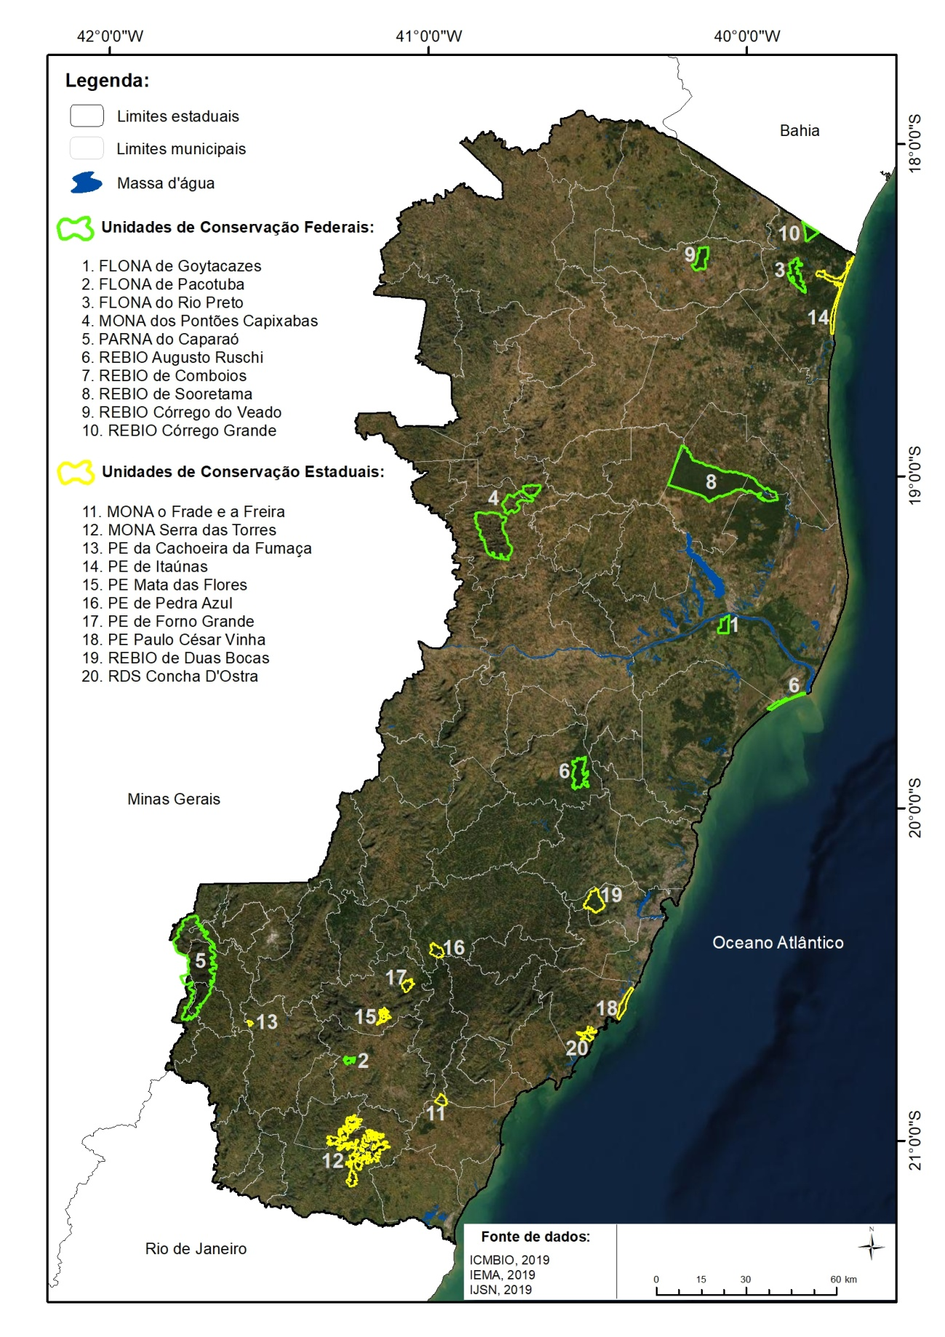

**Figura 1**. Ilustração dasUnidades de Conservação incluídas no diagnóstico da biodiversidade da Mata Atlântica do Espírito Santo.

# Levantamento e análise dos dados

As informações utilizadas para a realização desse diagnóstico sobre a biodiversidade das Unidades de Conservação, foram obtidas a partir de documentos oficiais, como planos de manejos, atos legais de criação e Cadastro Nacional de Unidades de Conservação (CNUC - ICMBio, 2018b), além de informações complementares de fontes diversas (referências bibliográficas e sítios da internet).

O levantamento dos dados sobre a fauna e a flora nas UCs analisadas nesse diagnóstico, ocorreu em duas etapas distintas, observando a necessidade de metodologias diferentes para os dois reinos em decorrência das particularidades sobre a forma de trabalho, organização e distribuição dos dados pelos pesquisadores. A primeira etapa, comum à fauna e à flora, foi a busca e consulta de teses de doutorado, notas e artigos científicos que tratassem sobre quaisquer aspectos da biodiversidade nas UCs selecionadas. Esse inventário foi iniciado através de consultas a uma ampla compilação de bibliografias, cedidas pelo IEMA, relacionadas às UCs que se encontram sob sua administração (cerca de 315 bibliografias). Para complementar essas informações, foi necessária a realização de buscas em outros materiais na plataforma do Google Acadêmico (https://scholar.google.com.br/), para tanto, utilizou-se como termos de pesquisa, os próprios nomes das UCs.

O resultado do levantamento bibliográfico sobre as informações da biodiversidade nas UCs foi transcrito para uma planilha no Microsoft  Excel obedecendo aos padrões Darwin Core (DwC). Outras informações também foram consideradas para consulta interna e interpretação dos dados, são elas: bacia e Sub-bacia hidrográfica, categoria de ameaça no ES, categoria de ameaça IUCN, origem da coordenada geográfica (original, alterada, sede do município/localidade), divisão (flora), Clado PDVIG (flora), Unidade de Conservação de ocorrência, origem da informação (artigo, nota ou tese), código da referência bibliográfica utilizada, especificação do estudo (sistemática, ecologia, etc), método de registro de ocorrência (coleta, avistamentos, vocalizações, etc), e tempo do estudo.

Para a segunda etapa do inventário, a metodologia ocorreu de forma distinta para fauna e flora, baseando-se em diferentes bancos de dados preexistentes. No caso da fauna, foram incluídas três bases de dados distintas, a saber: banco de dados do Projeto “Atualização da Lista de Espécies Ameaçadas de Extinção do Espírito Santo” (INMA/IEMA/FAPES); planilhas de dados disponibilizadas por pesquisadores que colaboraram com o projeto supracitado; e o banco de dados de ictiofauna da Coleção Zoológica Norte Capixaba (CZNC), da UFES de São Mateus. As informações de ocorrências da flora nas UCs foram extraídas de plataformas digitais: GBIF, speciesLink e REFLORA/JABOT e Espécies Ameaçadas de Extinção do ES (Fraga et al., 2019). As ocorrências do specieslink e JABOT foram realizadas a partir de downloads individuais via solicitação. As ocorrências provindas do GBIF foram realizadas usando rotinas em linguagem R (https://www.r-project.org/) em ferramentas do pacote RGBIF (https://www.gbif.org/pt/tool/81747/rgbif). Foram incluídos dados dos Herbários BHCB, BOTU, CEN, CEPEC, CESJ, CVRD, ESA, FLOR, FUEL, FVD, HB, HCF, HEPH, HUEFS, HUFSJ, HUFU, JOI, JPB, MBM, MBML, NYBG, RB, RUSU, SP, SPF, UB, UEC, UFG, UFP, UFPR/UPCB, UPCB, US, VIC, VIES (Acrônimos de acordo com Thiers, 2019) e coleções informais, de acordo com SpeciesLink (2019). A nomenclatura taxonômica segue de acordo com a Flora do Brasil 2020 (em construção), a partir de rotinas disponíveis via scripts em linguagem R, com funções desempenhadas pelo pacote Flora (https://cran.r- project.org/web/packages/flora/index.html). Para ordens e níveis hierárquicos superiores de angiospermas, utilizou-se APG IV (2016) com adaptações, já a nomenclatura de samambaias e embriófitas, deu-se a partir da bibliografia de Judd et al. (2009), Smith et al. (2006) e Goffinet et al. (2008).

Os metadados associados às espécies (e.g., distribuição geográfica, fitogeográfica, hábito, forma de vida e status de conservação), foram adquiridos à partir da rotina na interface WEB do Pacote Flora, o Plantminer (http://www.plantminer.com/). As coordenadas geográficas de cada registro de fauna e flora seguem três padrões: (1) coordenada original; (2) coordenada inferida: coordenada aproximada e sugerida pela equipe do projeto com base em localidades, ou provindas de bancos gazeeter (Projeto “Revisão da Lista de Espécies Ameaçadas de Extinção do Espírito Santo”); (3) centroides das UCs: coordenada centroide.

Além dos dados aqui compilados sobre a biodiversidade, também foram obtidas informações abióticas e ambientais sobre as UCs estaduais e sobre o estado do Espírito Santo, cedidas pelo IEMA. Estes dados incluem bases georreferenciadas contendo limites e zona de amortecimento das UCs, bases hidrológicas, bases geológicas e geomorfológicas, fitofisionomia, uso do solo, áreas de risco de inundações, áreas de risco de incêndio, zonas de licenciamento de mineração, e fiscalização. As bases cartográficas com limites das UCs federais foram obtidas através do endereço eletrônico http://www.icmbio.gov.br/portal/unidades-de-conservacao.

A obtenção desses dados permitiu ilustrar o quantitativo de registros de ocorrência da fauna e da flora para cada uma das Unidades de Conservação (UCs) envolvidas nesse projeto. Para tanto, foi necessária a organização de uma base cartográfica contemplando informações referentes às UCs, limites políticos estaduais e municipais, hidrografia e rodovias do estado do Espírito Santo. O banco de dados contendo os registros de ocorrências da fauna e da flora foi organizado em planilhas no formato .csv utilizando o software Microsoft Excel, para posterior leitura no software Quantum Gis (QGIS), aplicativo utilizado para a criação da base cartográfica e elaboração dos referidos mapas. Foram elaborados 76 mapas, sendo 36 para contemplar os registros de ocorrências da fauna, e 40 para ilustrar os registros da flora. A apresentação dos dados em cada mapa deu-se de forma distinta para os dois grupos. Para ilustrar os registros da fauna nas UCs optou-se em evidenciar as suas classes, sendo elas: actinopterygii, amphibia, arachnida, aves, chondrichthyes, insecta, malacostraca, mammalia e reptilia; que foram organizadas em dois mapas para cada UC. Já a organização dos dados para ilustrar os registros da flora, deu-se a partir do enfoque na divisão, sendo elas: espermatófitas, embriófitas e samambaias; e no Clado APG IV (angiospermas indefinidas, eudicotiledôneas basais, grado ANA, magnoliídeas, monocotiledôneas, superasterídeas, superrosídeas).

Para aprimorar a amostragem dos registros de ocorrência, objetivando ilustrar a situação mais aproximada da realidade, adotou-se uma delimitação de 1 km no entorno de cada Unidade de Conservação, utilizando a técnica do Buffer no QGIS. O entorno foi utilizado como limite de recorte para cada grupo de análise de fauna e flora, permitindo tanto a elaboração dos mapas, quanto a exportação, em formato .txt, dos dados elencados a cada UC aqui analisada, contribuindo assim para a elaboração dos gráficos e tabelas relacionadas às referidas análises.

Informações nacionais a respeito do estado de ameaça de extinção das espécies de fauna e flora, assim com suas categorias de ameaçadas, foram obtidas a partir dos sete volumes do Livro Vermelho da Fauna Brasileira Ameaçada de Extinção (ICMBIO, 2018a) e do Livro Vermelho da Flora do Brasil (Martinelli & Moraes, 2013), baseados nos atos legais vigentes sobre o assunto. Dados sobre as categorias e estados de ameaça a fauna e flora no Espírito Santo foram obtidos a partir de Fraga et al. (2019), baseados nos resultados do projeto “Revisão da Lista de Espécies Ameaçadas de Extinção do Espírito Santo” (INMA/IEMA/FAPES).

A seguir é apresentada a síntese da biodiversidade para cada uma das 20 Unidades de Conservação. A listagem completa das espécies de fauna e flora está apresentada no Anexo I.

# Síntese do conhecimento sobre a fauna e a flora nas Unidades de Conservação do ES

# Floresta Nacional de Goytacazes

A Floresta Nacional de Goytacazes administrada pelo ICMBio, está localizada no município de Linhares, há cerca de 1 km do centro urbano e possui uma área de 1.426,96 ha. A origem do seu nome tem relação com uma etnia indígena, os índios Goytacazes, que habitavam a costa brasileira do sul da Bahia à foz do rio Paraíba do Sul, no Rio de Janeiro.

A origem da UC deu-se no ano de 1923, quando o governo do estado do Espírito Santo doou ao governo federal uma área de 1.611,25 ha para a instauração da Fazenda Experimental de Goytacazes, com intuito de constituir uma base de pesquisas sobre a cultura do cacau. Em agosto de 1974, a fazenda foi incorporada ao patrimônio da Empresa Brasileira de Pesquisa Agropecuária (EMBRAPA), que havia sido criada em dezembro de 1972. Em junho de 1976 a EMBRAPA cedeu, em forma de comodato, a fazenda para a Empresa Capixaba de Pesquisa Agropecuária (EMCAPA, atual Instituto Capixaba de Pesquisa, Assistência Técnica e Extensão Rural - INCAPER), pertencente ao governo do Espírito Santo, com o objetivo de desenvolvimento de pesquisas agropecuárias. Como a EMCAPA já possuía uma área antropizada localizada na margem oeste da rodovia BR-101, suficiente para seus estudos, acabou por manter a fazenda inalterada, que se encontrava a leste da rodovia. Embora a área da Fazenda Experimental de Goytacazes já tivesse passado por diversas alterações antrópicas desde a época colonial, o estado de preservação de sua mata nativa era alto quando comparado às demais terras da região, o que levou o governo capixaba a declarar a fazenda como Área de Preservação Permanente em 01 de outubro de 1985, através do Decreto nº 3096-E.

Diante do excepcional estado de preservação da área da Fazenda Goytacazes e da importância que este remanescente florestal poderia ter na preservação da biodiversidade local, na produção de sementes de vegetais da Mata Atlântica e na composição de um corredor ecológico para este bioma, a área foi transformada em Floresta Nacional através do decreto presidencial em 28 de novembro de 2002. A área da UC, que ligava os estados da Bahia, Espírito Santo e Rio de janeiro, foi ampliada em 73,96 ha por meio do Decreto Presidencial de 05 de junho de 2012, que também revogou o decreto de 2002, e compôs assim a sua atual área total. O plano de manejo da UC é relativamente recente, criado em 2013 (ICMBIO, 2013a), e é considerado um dos mais atualizados e completos dentre as unidades aqui avaliadas.

De acordo com o Decreto Presidencial de 28 de novembro de 2002, a UC tem como objetivos:

- Promover o manejo de uso múltiplo dos recursos naturais;

- Promover a manutenção e a proteção dos recursos hídricos e da biodiversidade;

- Promover a recuperação de áreas degradadas;

- Promover a educação ambiental;

- Apoiar o desenvolvimento de métodos de exploração sustentável dos recursos naturais das áreas limítrofes;

- Manter a diversidade.

A formação vegetal desta UC é composta majoritariamente por mata secundária em estágio avançado de regeneração. O ecossistema presente na unidade é a Floresta Ombrófila Densa Aluvial, fazendo parte da planície aluvial do rio Doce, que é a maior bacia hidrográfica do estado do Espírito Santo, e cuja margem direita compõe o limite norte da FLONA. Embora a UC esteja localizada na área de inundação do rio Doce, o seu interior não conta com nenhum corpo d’água perene, ocorrendo apenas áreas alagadas formadas após as cheias ou chuvas de verão.

Os impactos antrópicos mais relevantes para a UC são a caça, a retirada de palmito, a extração de madeira e o despejo de lixo próximo de seus limites externos (ICMBIO, 2013b), além da poluição do rio Doce. A FLONA de Goytacazes faz parte do corredor ecológico capixaba SOCONGO (Sooretama-Comboios-Goytacazes), criado por meio do Decreto Estadual nº 2529-R, em 02 de junho de 2010.

De acordo com o plano de manejo da UC (ICMBIO, 2013b), sua fauna é composta por 661 espécies animais, sendo: 306 insetos, 44 anfíbios, 43 répteis, 204 aves e 64 mamíferos. Devido à ausência de corpos d’água dentro da UC, não há registro de espécies de peixes na mesma. Já a flora compreende 291 espécies, sendo cinco exóticas encontradas junto às trilhas, estradas, brejos e macegas.

O levantamento da biodiversidade da UC revelou 570 ocorrências de organismos de fauna e flora (Figuras 2-5; Tabelas 2 e 3) pertencentes a 310 espécies, sendo 170 ocorrências de fauna (99 espécies) e 400 ocorrências de flora (211 espécies). Esses dados são resultados de coletas realizadas na UC a partir de 1930, tendo seu ápice amostral no quinquênio de 2006-2010 para a fauna e 2011-2015 para a flora (Figura 6). Quarenta e dois registros não continham data de coleta e não puderam ser incluídos na análise gráfica, sendo 32 de fauna e 10 de flora.

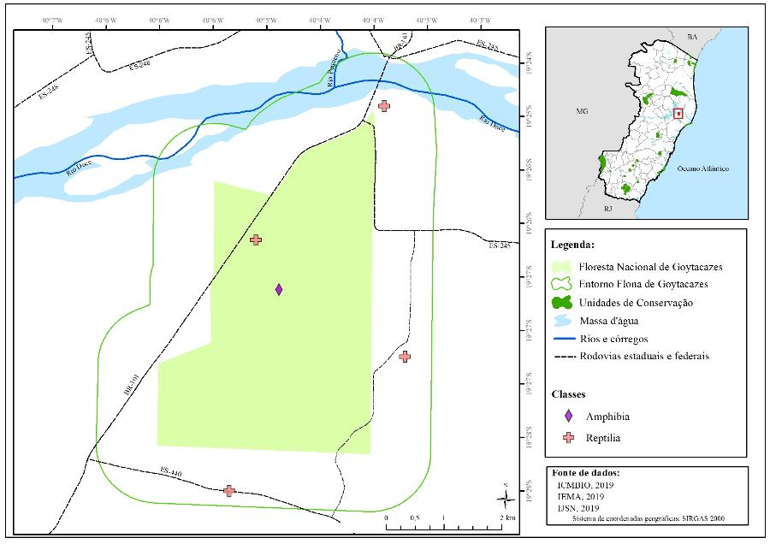

**Figura 2**. Mapa da distribuição dos registros de fauna, representando as Classes Amphibia e Reptilia, ocorrentes na Floresta Nacional de Goytacazes.

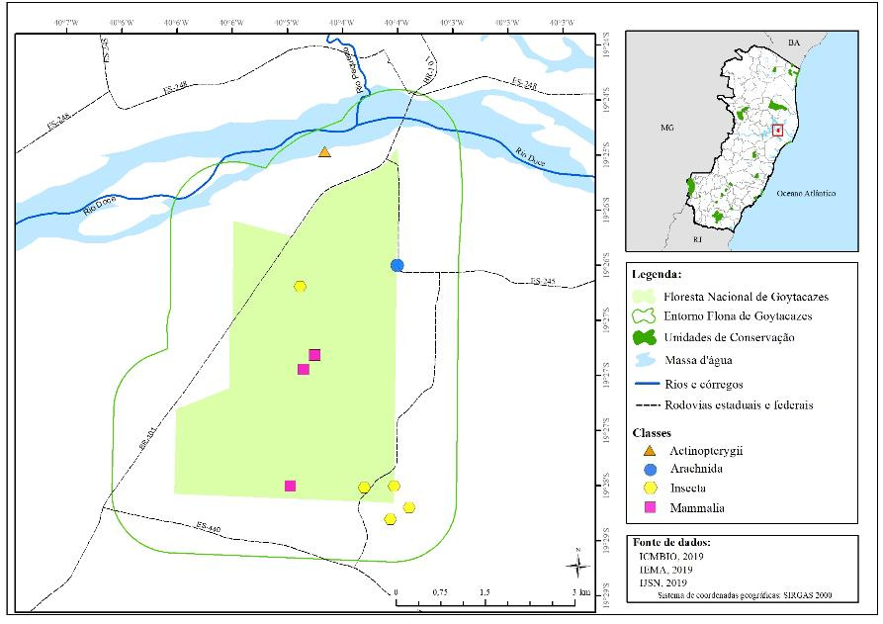

**Figura 3**. Mapa da distribuição dos registros de fauna, representando as Classes Actinopterygii, Arachnida, Insecta e Mammalia, ocorrentes na Floresta Nacional de Goytacazes.

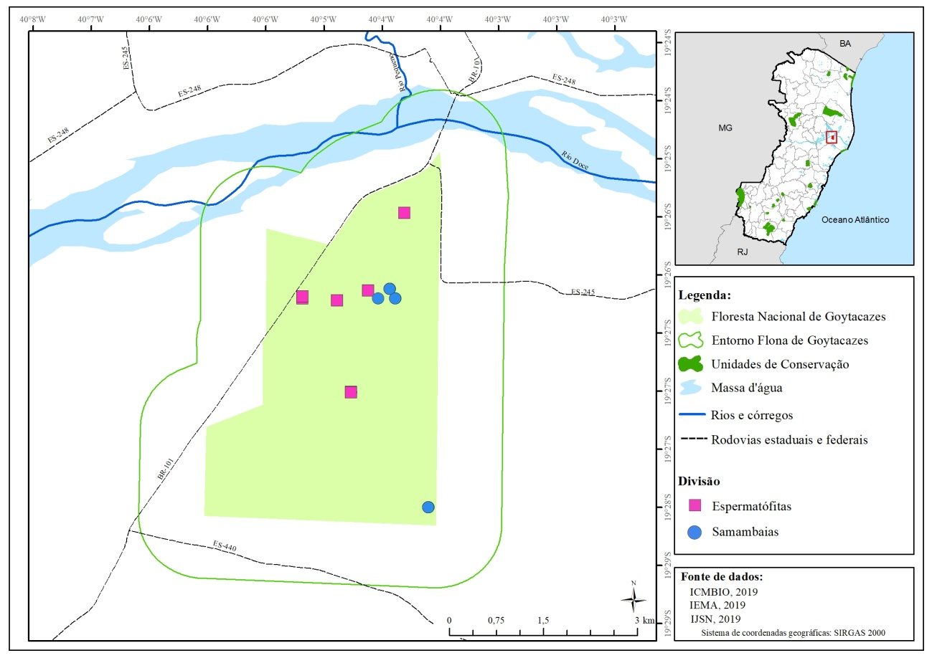

**Figura 4**. Mapa da distribuição dos registros de flora, representando as Divisões Espermatófitas e Samambaias, ocorrentes na Floresta Nacional de Goytacazes.

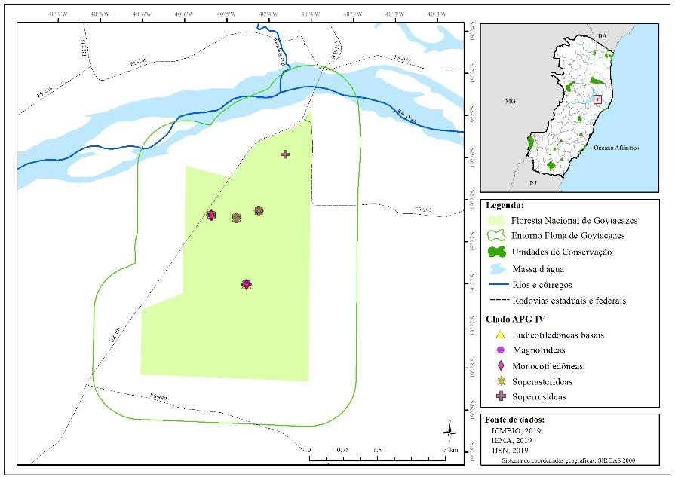

**Figura 5**. Mapa da distribuição dos registros de flora, representando os Clados APG IV: Eudicotiledôneas basais, Magnoliídeas, Monocotiledôneas, Superasterídeas e Superrosídeas, ocorrentes na Floresta Nacional de Goytacazes.

**Tabela 2**.Distribuição de registros e espécies entre os grupos de fauna na Floresta Nacional de Goytacazes.

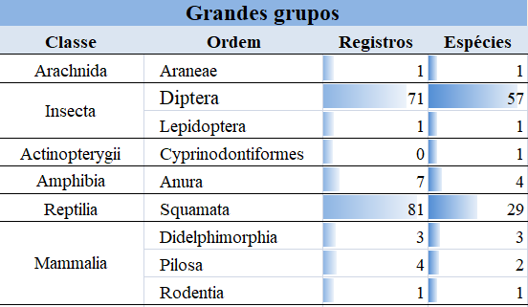

**Tabela 3**. Distribuição de registros e espécies entre os grupos de flora na Floresta Nacional de Goytacazes.

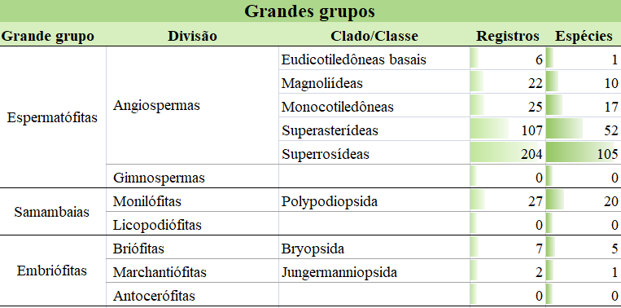

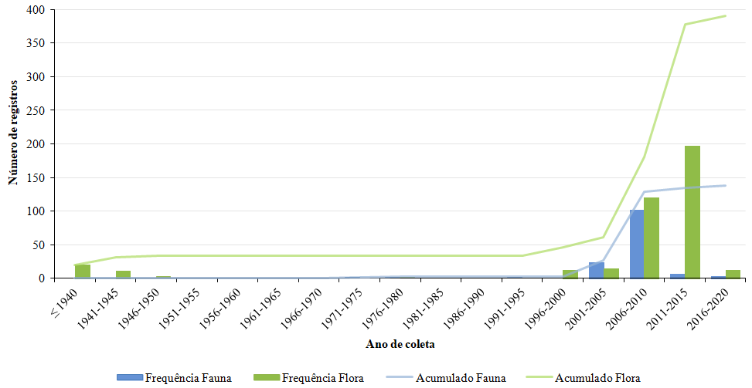

**Figura 6**. Gráfico demonstrativo de número de coletas de fauna e flora realizadas na Floresta Nacional de Goytacazes, ao longo do tempo.

O levantamento da fauna revelou que os grupos com maior representatividade de registros são os répteis seguidos dos insetos, com 81 e 72 registros, respectivamente. Contudo, os grupos mais diversos são os insetos, com 58 espécies, e os répteis, com 29 espécies. A diversidade faunística abrange 19 famílias, sendo que as 10 mais representativas, quanto ao número de registros, são apresentadas na Figura 7 e representam 91% dos registros. Dentre as famílias de fauna com maior número de registros, destacam-se as serpentes da família Dipsadidae, com 51 registros para 15 espécies, e os insetos da família Culicidae, com 47 registros para 33 espécies, que mostraram a maior diversidade dentre as famílias, seguidos dos insetos da família Tephritidae com 23 espécies.

Das espécies registradas na UC, três estão ameaçadas de extinção no Espírito Santo, sendo duas categorizadas como Vulnerável (VU) e uma Em Perigo (EN). Com relação à lista nacional das espécies ameaçadas de extinção, este número é menor, sendo que duas espécies são consideradas ameaçadas, estando na categoria VU (Anexo I).

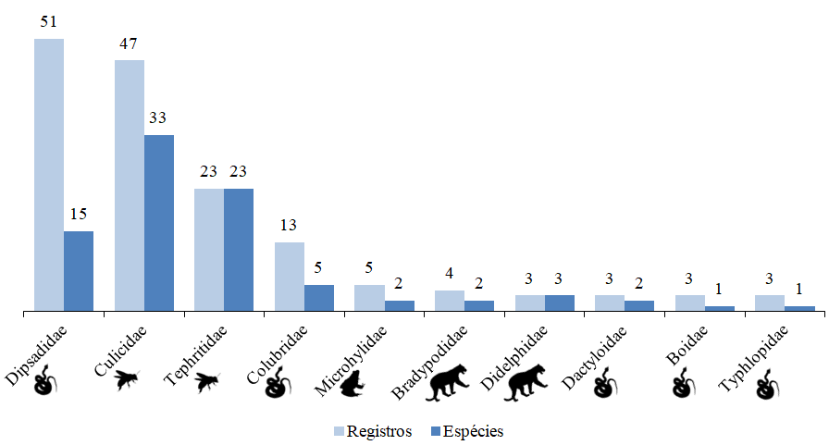

**Figura 7**.Gráfico das famílias mais representativas no inventário faunístico da Floresta Nacional de Goytacazes.

No levantamento da flora, o grupo mais representativo foi o das angiospermas com 364 registros, 185 espécies, pertencentes a 75 famílias. Logo após, está o grupo das samambaias com 27 registros, 20 espécies e nove famílias. Um total de 89 ocorrências (22% dos registros totais) refere-se a espécimes identificados apenas em nível de família. A maior diversidade florística de angiospermas levantada, pertence à clados derivados, a saber: superrosídeas, com mais da metade dos registros e espécies levantados, seguidas por superasterídeas, com 29% das espécies de espermatófitas. Os demais clados de angiospermas representados foram, em ordem decrescente de abundância de registros e riqueza: monocotiledôneas, magnoliídeas e eudicotiledôneas basais como mostra a Tabela 3. As famílias com maior número de espécies foram Fabaceae, com 18 espécies, Myrtaceae com 14 e Rubiaceae com 13 espécies. Entre as samambaias, apenas espécies de monilófitas constam no inventário, sendo Pteridaceae a família mais representativa, com 12 registros e oito espécies (Figura 8).

Das espécies de plantas levantadas, 13 estão ameaçadas de extinção a nível nacional, sendo cinco VU, quatro EN e quatro CR. Já regionalmente, a UC possui 28 espécies ameaçadas, sendo 12 VU, 13 EN e três CR (Anexo I). A *Riodocea pulcherrima* Delprete é um exemplo de espécie pertencente a um gênero novo, descrito a partir de coletas realizadas nas proximidades da UC que encontra-se na categoria de ameaça EN em ambas as listas consultadas neste estudo.

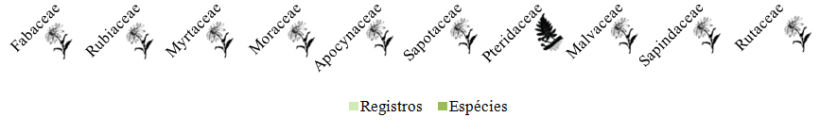

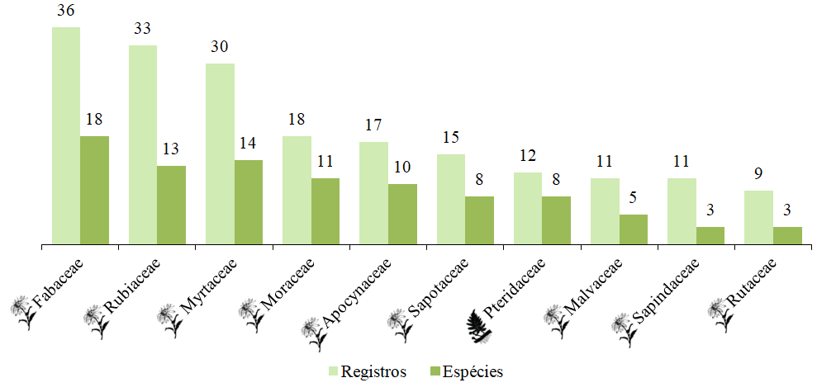

**Figura 8**.Gráfico das famílias mais representativas no inventário florístico da Floresta Nacional de Goytacazes.

# Floresta Nacional de Pacotuba

Com apenas 450,59 ha, a Floresta Nacional de Pacotuba é a segunda menor Unidade de Conservação incluída nesse diagnóstico. É administrada pelo ICMBio e está localizada integralmente no município de Cachoeiro de Itapemirim, no sul do estado do Espírito Santo.

A área da UC pertencia, originalmente, ao governo do estado do ES e foi adquirida em agosto de 1929 por um morador local com a denominação de Morro Seco e Bananal. Em janeiro de 1950, parte do terreno contendo 682,14 ha e denominado de Fazenda Bananal, foi vendido para o governo federal, colocando-o sob responsabilidade da Empresa Brasileira de Assistência Técnica e Extensão Rural (EMBRATER, Ministério da Agricultura), nomeando a área de Fazenda Regional de Criação de Bananal do Norte. Semelhante ao ocorrido com a FLONA de Goytacazes, em fevereiro de 1980, o governo federal cedeu parte da fazenda em comodato à Empresa Capixaba de Pesquisa Agropecuária (EMCAPA, atual Instituto Capixaba de Pesquisa, Assistência Técnica e Extensão Rural - INCAPER). O governo do Espírito Santo declarou então cerca de 300 ha da área como de preservação vegetal permanente em 30 de setembro de 1985, através do Decreto nº 3094-E, um dia antes da publicação do decreto de preservação da UC. Diante do bom estado de conservação da área e de sua potencial importância na produção de sementes de plantas nativas, o Ministério do Meio Ambiente (MMA) interessou-se em incluí-la no projeto “Rede de Sementes Florestais Nativas”, sendo transformada em Floresta Nacional por meio do Decreto Presidencial de 13 de dezembro de 2002. Seu nome foi assim determinado por estar inserida no distrito de Pacotuba, e que em linguagem tupi significa “muitas bananas”, uma alusão a grande quantidade de bananeiras que eram encontradas na região.

O ecossistema presente na UC é a Floresta Estacional Semidecidual Submontana, também chamada Floresta Tropical Subcaducifólia Submontana. A UC encontra-se à margem esquerda do rio Itapemirim, que é a terceira maior bacia hidrográfica do Espírito Santo (precedido pelas bacias dos rios Doce e São Mateus), e possui diversos corpos d’água perenes e não perenes afluentes desta bacia. Sua formação vegetal é composta majoritariamente por mata primária e os impactos antrópicos mais relevantes estão relacionados à caça, pesca no rio Itapemirim e retirada de madeira (ICMBIO, 2011). A UC possivelmente faz parte de um importante corredor ecológico conectado-se aos Parques Estaduais de Pedra Azul, Forno Grande e Mata das Flores. O plano de manejo foi criado em 2011.

De acordo com o Decreto Presidencial de 13 de dezembro de 2002 a FLONA de Goytacazes tem como objetivos:

- Promover o manejo de uso múltiplo dos recursos naturais;

- Promover a manutenção e a proteção dos recursos hídricos e da biodiversidade;

- Promover a recuperação de áreas degradadas;

- Promover a educação ambiental;

- Apoiar o desenvolvimento de métodos de exploração sustentável dos recursos naturais das áreas limítrofes.

De acordo com o plano de manejo da UC (ICMBIO, 2011), sua fauna é composta por 638 espécies, sendo: 280 insetos, 25 peixes (22 no rio Itapemirim e três nos corpos d’água internos), 23 anfíbios, 20 répteis, 261 aves e 29 mamíferos. Já a flora compreende 324 espécies, sendo nove exóticas encontradas em macegas e áreas de reflorestamento.

O levantamento da biodiversidade da UC revelou 737 ocorrências de organismos de fauna e flora (Figuras 9-11; Tabelas 4 e 5) pertencentes a 372 espécies, sendo 17 ocorrências de fauna (12 espécies) e 720 ocorrências de flora (360 espécies). Esses dados são resultados de coletas realizadas na UC a partir de 1941 com um registro de flora. As amostragens seguintes de flora foram realizadas em 1972 e de forma mais consistente a partir de 1990. As amostragens de fauna ocorreram a partir de 1990 com apenas um registro, tornando-se mais frequentes a partir de 2004. O ápice amostral na FLONA ocorreu no quinquênio de 2011-2015 para a fauna e de 1991-1995 para a flora (Figura 12). Um total de dez registros de flora e de fauna encontra-se sem data de coleta e não puderam ser incluídos na análise gráfica.

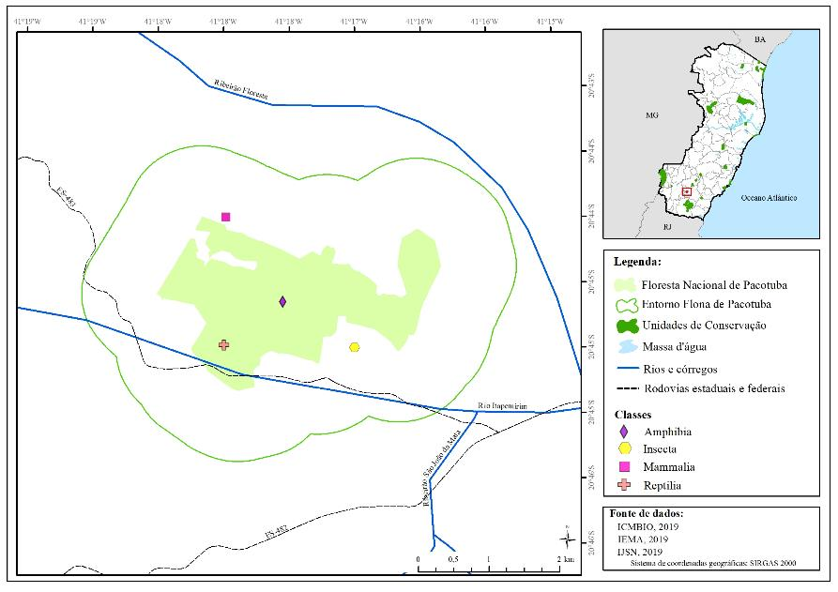

**Figura 9**. Mapa da distribuição dos registros de fauna, representando as Classes Amphibia, Insecta, Mammalia e Reptilia, ocorrentes na Floresta Nacional de Pacotuba.

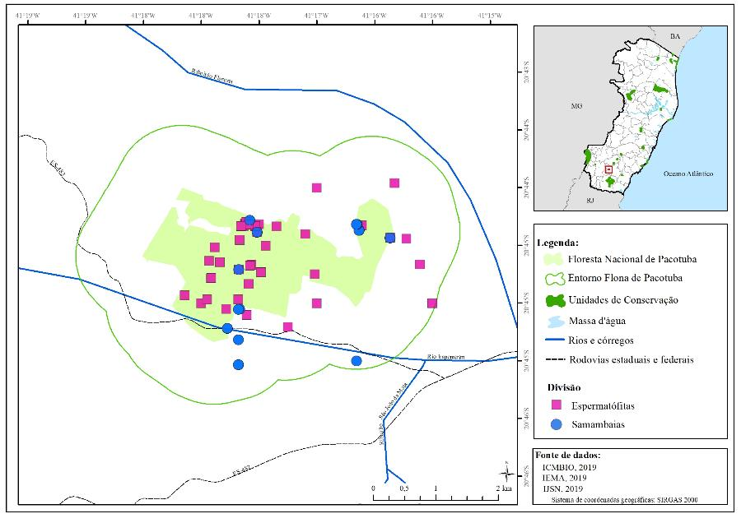

**Figura 10**. Mapa da distribuição dos registros de flora, representando as Divisões Espermatófitas e Samambaias, ocorrentes na Floresta Nacional de Pacotuba.

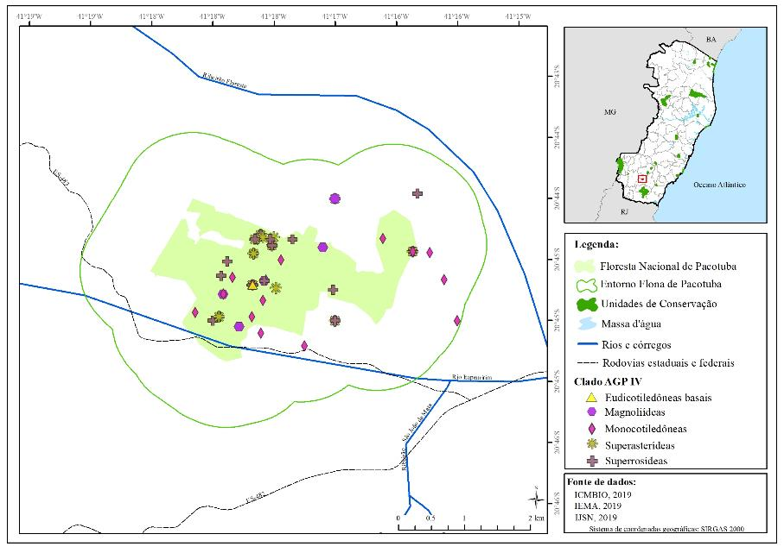

**Figura 11**. Mapa da distribuição dos registros de flora, representando os Clados APG IV: Eudicotiledôneas basais, Magnoliídeas, Monocotiledôneas, Superasterídeas e Superrosídeas, ocorrentes na Floresta Nacional de Pacotuba.

**Tabela 4**.Distribuição de registros e espécies entre os grupos de fauna na Floresta Nacional de Pacotuba.

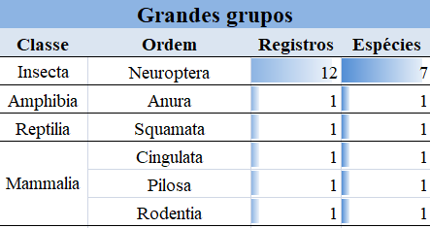

**Tabela 5**.Distribuição de registros e espécies entre os grupos de flora na Floresta Nacional de Pacotuba.

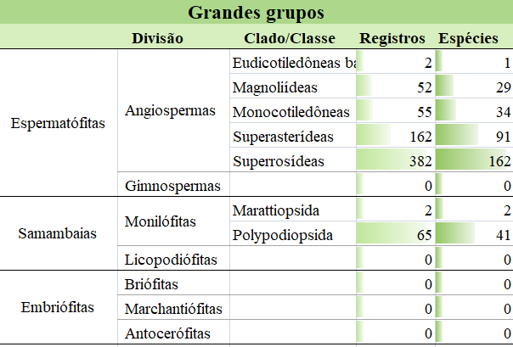

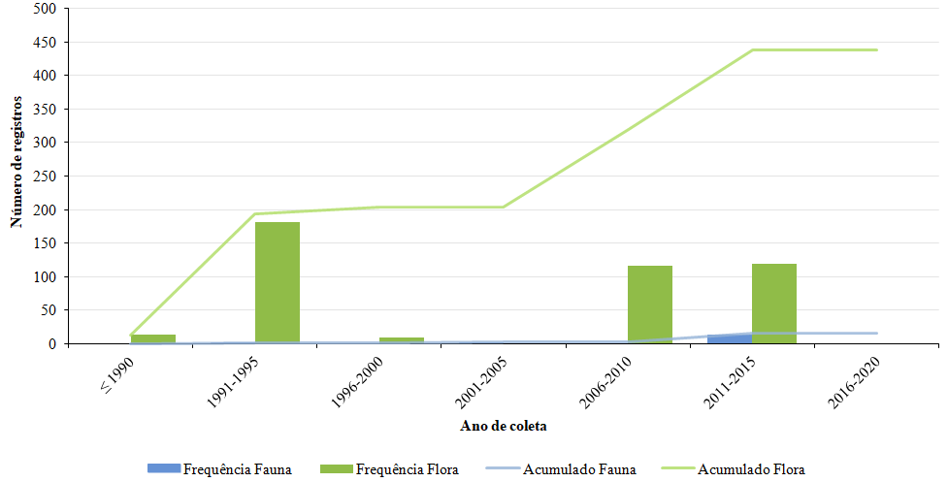

**Figura 12**. Gráfico demonstrativo de número de coletas de fauna e flora realizadas na Floresta Nacional de Pacotuba, ao longo do tempo.

O levantamento da fauna revelou que os grupos com maior representatividade de registros são os insetos, com 12 registros, seguido dos mamíferos com três registros e dos anfíbios e répteis com um registro cada. Estes também são os grupos mais diversos da UC, sendo que foram levantadas sete espécies de insetos, três de mamíferos, uma espécie de anfíbio e uma de répteis. A diversidade faunística abrange seis famílias apresentadas na Figura 13, sendo que o grupo dos mamíferos possui o maior número de famílias (três), com uma espécie registrada para cada família. Todos os registros da classe Insecta pertencem à família Chrysopidae (bicho-lixeiro, ordem Neuroptera).

Nenhuma espécie registrada na UC encontra-se ameaçada de extinção, tanto no ES, quanto na lista nacional das espécies ameaçadas.



**Figura 13**. Gráfico das famílias mais representativas no inventário faunístico da Floresta Nacional de Pacotuba.

No levantamento da flora, o grupo mais representativo foi o das angiospermas com 653 registros, 317 espécies, pertencentes a 80 famílias. Logo após, está o grupo das samambaias com 67 registros, 43 espécies e 13 famílias. Um total de 134 ocorrências (19% dos registros totais) refere-se a espécimes identificados apenas em nível de família. A maior diversidade florística de angiospermas levantada para a UC, pertence à clados derivados, a saber: superrosídeas, com mais de metade dos registros e espécies levantadas, superasterídeas, representando 25% dos registros de espermatófitas. Os demais clados de angiospermas representados foram, em ordem decrescente de abundância de registros e riqueza: monocotiledôneas, magnoliídeas e eudicotiledôneas basais (Tabela 9). As famílias com maior número de espécies foram Fabaceae, com 51 espécies, e Rubiaceae com 20 espécies. Entre as samambaias, apenas espécies de monilófitas constam no inventário, com ampla maioria de registros e espécies da classe Polypodiopsida, e apenas dois registros de uma espécie da classe Marattiopsida. A família com maior riqueza de espécies deste grupo foi Pteridaceae, com 11 espécies (Figura 14).

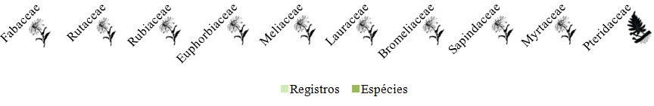

**Figura 14**.Gráfico das famílias mais representativas no inventário florístico da Floresta Nacional de Pacotuba.

Das espécies de plantas levantadas, 20 encontram-se ameaçadas de extinção a nível nacional, sendo oito espécies classificadas na categoria VU, oito EN e quatro CR. Já a nível estadual, a UC possui 36 espécies ameaçadas, sendo 18 VU, 10 EN e oito CR (Anexo I). As espécies de samambaia *Goniopteris salinoi* I. O. Moura & L. C. Moura e *Oxalis kuhlmannii* Lourteig, foram descritas a partir de coletas realizadas na área da Floresta Nacional de Pacotuba e encontram-se ameaçadas de extinção, a primeira como CR a nível estadual, e a segunda como CR A nível estadual e nacional (Anexo I).

# Floresta Nacional do Rio Preto

A Floresta Nacional do Rio Preto é uma Unidade de Conservação com área de aproximadamente 2.830 ha administrada pelo ICMBio e localizada integralmente no município de Conceição da Barra, no norte do Espírito Santo. A origem do nome da UC tem relação com o Rio Preto do Norte, um dos principais tributários da bacia do rio Itaúnas, que cruza a UC no sentido oeste/leste quase no meio de sua extensão latidudinal, e cujos afluentes banham toda a área da FLONA.

A história da UC tem início entre as décadas de 1950 e 1960, quando as florestas de tabuleiro do norte do Espírito Santo ainda eram formadas por matas primárias e passaram a ser exploradas de forma extremamente intensa e desordenada (Souza & Resende, 1999; Santos, 2016; Ruschi, 1950 e 1969). Essa exploração deu-se em 1954, principalmente após a inauguração da ponte sobre o rio Doce, no município de Linhares na atual BR-101, o que facilitou o acesso à região e o transporte de seus recursos madeireiros. A exploração na região deu-se na forma da supressão quase total da vegetação para de uso de suas madeiras, instalação de culturas e para o assentamento dos trabalhadores dos novos empreendimentos exploratórios, atividades associadas à época com a percepção de “chegada do progresso”. Na ocasião, a madeireira Cobraice (Companhia Brasileira de Indústria e Comercio S/A) adquiriu e explorou toda a região onde atualmente encontra-se a FLONA do Rio Preto. Estima-se que a empresa foi responsável pela derrubada de aproximadamente 53.240 ha de madeira de lei (Souza & Resende, 1999), restando a área da UC como um remanescente florestal (Rezende, 2014), logo após esses episódios, na década de 1970, a área foi vendida para a Acesita Energética S/A (atual Aperam Bioenergética S/A), subsidiária da então siderúrgica estatal Companhia Aços Especiais de Itabira (posteriormente renomeada ArcelorMittal Inox Brasil e atualmente Aperam South America). A subsidiária produzia carvão vegetal para alimentação dos fornos da usina da Acesita em Timóteo, na região do “Vale do Aço”, também conhecida como “Vale do Rio Doce” em Minas Gerais. Em 1985 a área atual da UC foi mantida pela Acesita como área de Reserva Legal até ser doada para o governo federal como pagamento da multa relativa ao Plano de Reposição Ambiental instaurado pelo Instituto Brasileiro de Desenvolvimento Florestal (IBDF) atual Instituto Brasileiro do Meio Ambiente e dos Recursos Naturais Renováveis (IBAMA) (Rezende, 2014). A área de reserva legal foi transformada em Unidade de Conservação por meio do Decreto Presidencial nº 98.845 de 17 de janeiro de 1990, criando assim a Floresta Nacional do Rio Preto.

O plano de manejo da UC foi criado há mais de 20 anos por docentes do Departamento de Engenharia Florestal da Universidade Federal de Viçosa - UFV (Souza & Resende, 1999) e tem como objetivos gerais a promoção das seguintes atividades:

- Uso múltiplo sustentado de produtos florestais madeireiros e não madeireiros;

- Conservação da biodiversidade;

- Recreação e lazer;

- Educação ambiental;

- Pesquisas científicas básicas e aplicadas;

- Educação para o trabalho;

- Desenvolvimento ambiental, socioeconômico e cultural da região.

A FLONA do Rio Preto é composta pelo ecossistema da Floresta Ombrófila Densa de Terras Baixas (também conhecida como Floresta Tropical Pluvial de Terras Baixas) e encontra-se inserida na bacia hidrográfica do rio Itaúnas, que é a quarta maior drenagem do Espírito Santo e a mais setentrional do estado. A formação vegetal da UC é composta majoritariamente por mata secundária em avançado estágio de regeneração. Os impactos antrópicos mais relevantes estão relacionados à caça e à retirada de madeira (Souza & Resende, 1999), além da presença de espécies exóticas ou invasoras e da seca ou redução de volume dos corpos d’água na drenagem do Rio Preto do Norte.

De acordo com o plano de manejo (Souza & Resende, 1999) sua fauna é composta por 295 espécies sendo: 21 anfíbios, 15 répteis, 212 aves e 47 mamíferos. O documento incluiu apenas vertebrados terrestres, não havendo informações sobre invertebrados ou peixes. Já a flora compreende, pelo menos, 361 espécies arbóreas e de cipós, porém, não apresenta listas ou número preciso.

O levantamento da biodiversidade da UC revelou 1.580 ocorrências de organismos de fauna e flora (Figuras 15-18; Tabelas 6 e 7) pertencentes a 394 espécies, sendo 395 ocorrências de fauna (139 espécies) e 1.185 ocorrências de flora (255 espécies). Esses dados são resultados de coletas realizadas na UC a partir de 1997, tendo seu ápice amostral no quinquênio de 2006-2010 para a fauna e 2016-2020 para a flora (Figura 19). Um total de 63 registros de fauna encontra-se sem data de coleta e não puderam ser incluídos na análise gráfica.

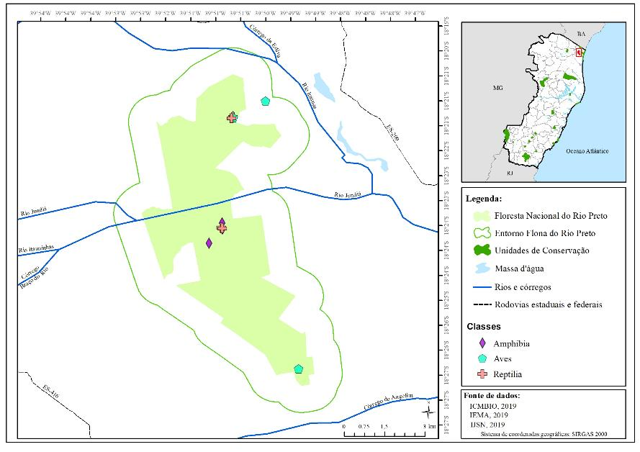

**Figura 15**. Mapa da distribuição dos registros de fauna, representando as Classes Amphibia, Aves e Reptilia, ocorrentes na Floresta Nacional do Rio Preto.

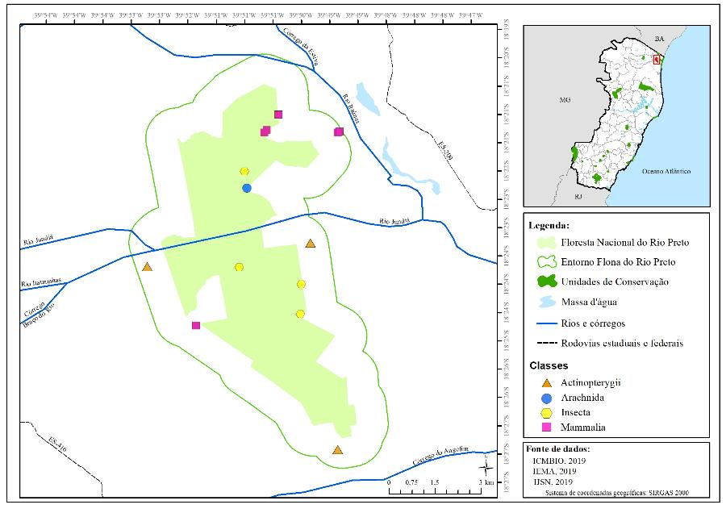

**Figura 16**. Mapa da distribuição dos registros de fauna, representando as Classes Actinopterygii, Arachnida, Insecta e Mammalia, ocorrentes na Floresta Nacional do Rio Preto.

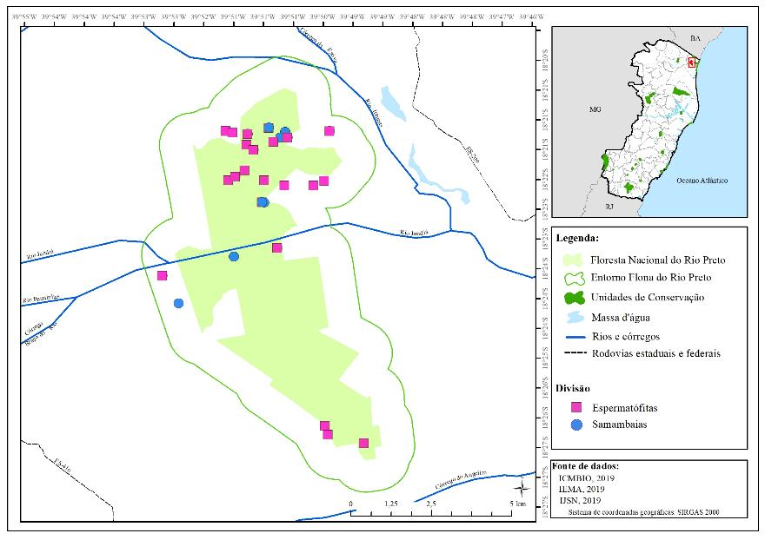

**Figura 17**. Mapa da distribuição dos registros de flora, representando as Divisões Espermatófitas e Samambaias, ocorrentes na Floresta Nacional do Rio Preto.

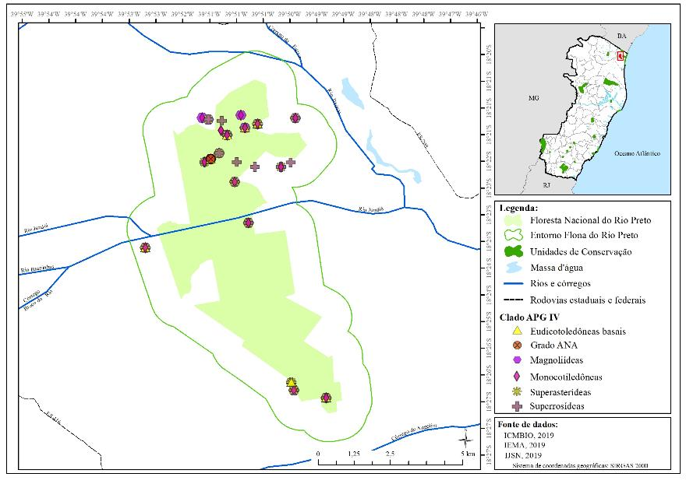

**Figura 18**. Mapa da distribuição dos registros de flora, representando os Clados APG IV: Eudicotiledôneas basais, Grado ANA, Magnoliídeas, Monocotiledôneas, Superasterídeas e Superrosídeas, ocorrentes na Floresta Nacional do Rio Preto.

**Tabela 6**.Distribuição de registros e espécies entre os grupos de fauna na Floresta Nacional do Rio Preto.

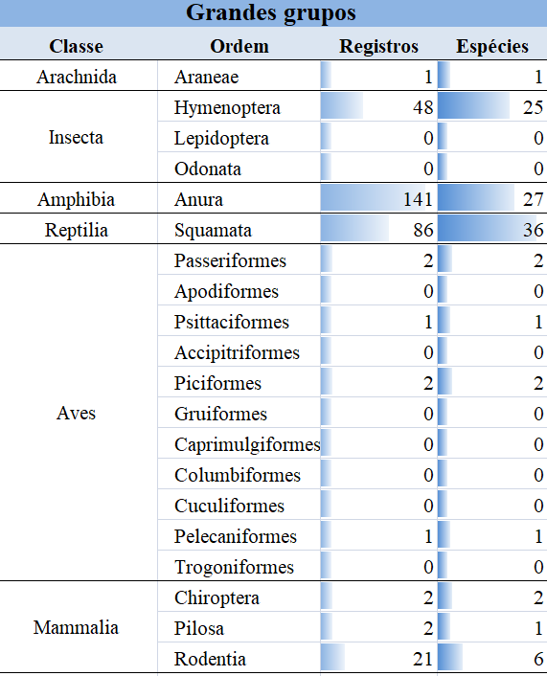

**Tabela 7**.Distribuição de registros e espécies entre os grupos de flora na Floresta Nacional do Rio Preto.

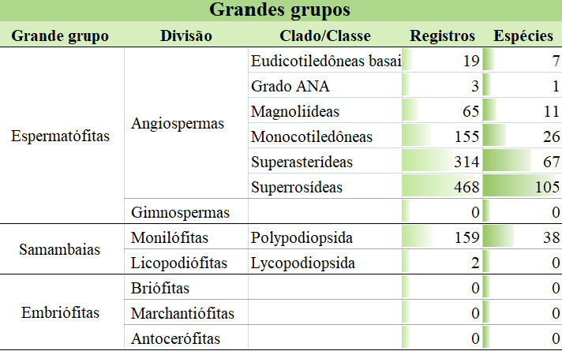

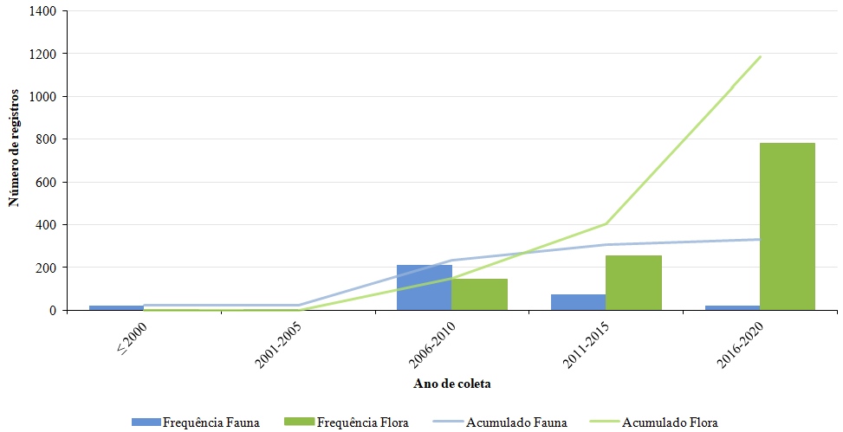

**Figura 19**. Gráfico demonstrativo de número de coletas de fauna e flora realizadas na Floresta Nacional do Rio Preto, ao longo do tempo.

O levantamento da fauna na UC revelou que os grupos com maior representatividade de registros são os anfíbios e os répteis, com 141 e 87 registros respectivamente. Os grupos mais diversos da fauna no âmbito da UC, sendo que foram os insetos com 40 espécies e répteis com 37 espécies. A diversidade faunística para essa UC abrange 49 famílias, sendo que as 10 mais representativas somam 73% dos registros (Figura 20). Dentre as famílias de fauna com maior número de registros, destaca-se uma família de Amphibia, as pererecas da família Hylidae, com 53 registros para 13 espécies, e as abelhas da família Apidae, com 46 registros para 23 espécies. As famílias com maior diversidade são as abelhas da família Apidae (Insecta) com 23 espécies, e as pererecas da família Hylidae, com 13 espécies.

Do total de espécies registradas na UC, cinco estão ameaçadas de extinção no Espírito Santo, sendo três categorizadas como VU e duas EN. Com relação à lista nacional das espécies ameaçadas de extinção, este número permanece inalterado, com quatro espécies VU e uma espécie EN (Anexo I).

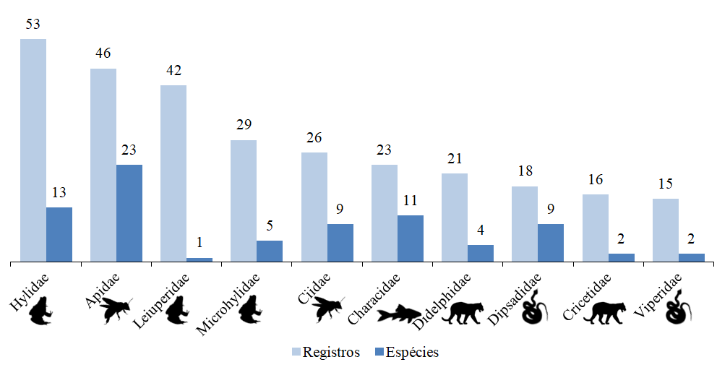

**Figura 20**. Gráfico das famílias mais representativas no inventário faunístico da Floresta Nacional do Rio Preto.

No levantamento da flora, o grupo mais representativo foi o das angiospermas com 1024 registros, 217 espécies, pertencentes a 89 famílias. Logo após, está o grupo das monilófitas com 159 registros, 38 espécies e 14 famílias. O total de 293 ocorrências refere-se a espécimes identificados apenas em nível de família. A maior abundância de registros e diversidade florística de angiospermas pertence aos seguintes clados: superrosídeas, com quase a metade dos registros e espécies levantadas, seguidas por superasterídeas, os demais clados de angiospermas representados foram, em ordem decrescente de abundância de registros e riqueza: monocotiledôneas, magnoliídeas, eudicotiledôneas basais e Grado ANA como mostra a Tabela 7. Aas famílias com maior número de espécies foram Fabaceae e Asteraceae, com 15 e 11 espécies, respectivamente. Entre as samambaias, apenas espécies de monilófitas constam no inventário, representadas por espécies da classe Polypodiopsida, e apenas dois registros sem identificação de Lycopodiceae. A família com maior riqueza de espécies deste grupo foi Pteridaceae, com 11 espécies (Figura 21).

Das espécies de plantas levantadas, cinco estão ameaçadas de extinção a nível nacional, sendo três espécies classificadas como VU e duas EN. Já a nível estadual, a UC possui 16 espécies ameaçadas, sendo nove VU e sete EN (Anexo I).

# 

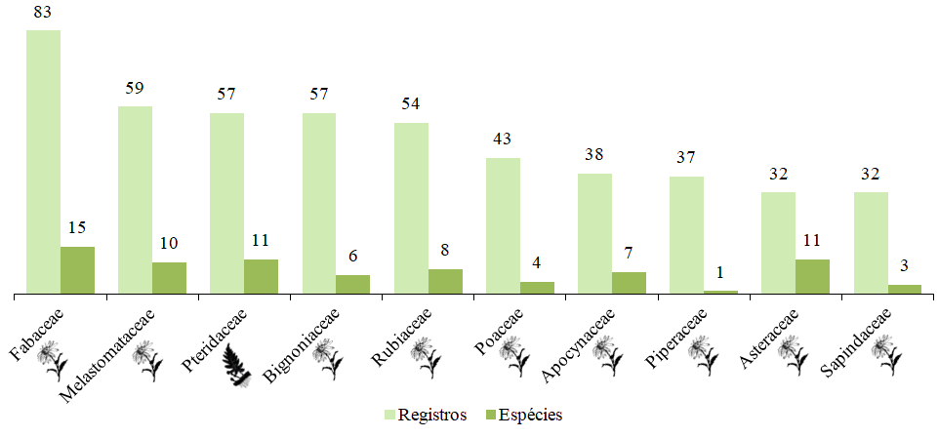

**Figura 21**. Gráfico das famílias mais representativas no inventário florístico da Floresta Nacional do Rio Preto.

# Monumento Natural dos Pontões Capixabas

O Monumento Natural dos Pontões Capixabas está localizado no norte do Espírito Santo nos municípios de Pancas (86,86% da UC) e Águia Branca (13,14% da UC) (ISA, 2020), sob administração do ICMBio. A UC possui uma área total de aproximadamente 17.496 ha divididos em três áreas, sendo a maior no município de Pancas, a menor em Águia Branca e uma área intermediária, contígua a menor, ocupando os dois municípios.

A UC foi criada originalmente como Parque Nacional (PARNA) através do Decreto Presidencial de 19 de dezembro de 2002, visando preservar parte do vasto conjunto de afloramentos de maciços graníticos da região, de importância cênica e paisagística. Os impactos antrópicos mais comuns na região são a transformação de matas em pastagens, o turismo cênico e de aventura (alpinismo e asa-delta), e a mineração de granito (atividade comum na parte ocidental da região norte do estado). Posteriormente, o PARNA foi readequado à categoria de MONA por meio da Lei nº 11.686 de 02, de junho de 2008 indicando como objetivos:

- Preservar os pontões rochosos, a flora e a fauna a eles associadas;

- Preservar a paisagem formada pelos elementos naturais e culturais tradicionais.

Ainda de acordo com a Lei nº 11.686, o MONA permite o uso de suas terras e dos recursos naturais do local pelos proprietários, desde que não comprometam a preservação dos pontões, da fauna e da flora associadas e da paisagem, conforme o disposto no plano de manejo. Contudo, apesar da permissão de uso de sua área estar condicionada às diretrizes de seu plano de manejo, e de ser um importante ponto turístico na região, esta é uma das seis UC incluídas no presente estudo que não possui tal documento.

A UC é formada por dois ecossistemas da Mata Atlântica, a saber: Floresta Ombrófila Densa, conhecida também como Floresta Tropical Pluvial, e a Floresta Estacional Semidecidual, conhecida como Floresta Tropical Subcaducifólia. De acordo com ISA (2020), este último ecossistema é predominante na UC, ocupando 65,55% de sua área, embora Garbin et al.(2017) indiquem apenas a ocorrência deste ecossistema, e por outro lado, o MMA (2019b) indica apenas a ocorrência da Floresta Ombrófila Densa.

A UC encontra-se inserida na bacia do rio Pancas, um tributário da bacia hidrográfica do rio Doce, que é a maior drenagem do Espírito Santo e separa geograficamente a região norte do estado. A vegetação da UC é composta por fragmentos de vegetação nativa (MMA, 2019b), mas uma vez que não há plano de manejo para a área, não há informações sobre a fitofisionomia predominante na UC, assim como também não existem dados oficiais sobre a composição de sua fauna e flora.

O levantamento da biodiversidade da UC revelou 229 ocorrências de organismos de fauna e flora (Figuras 22-24; Tabelas 8 e 9) pertencentes a 97 espécies, sendo 104 ocorrências de fauna (35 espécies) e 125 ocorrências de flora (62 espécies). Esses dados são resultados de coletas realizadas na UC a partir de 2003, tendo seu ápice amostral no quinquênio de 2006-2010 para a fauna e 2011-2015 para a flora (Figura 25). Apenas três ocorrências de flora encontram-se sem data de coleta e não puderam ser incluídos na análise gráfica.

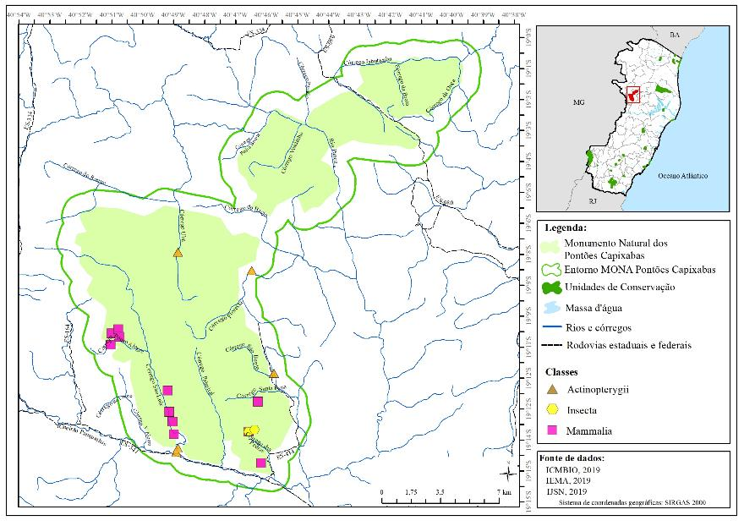

**Figura 22**. Mapa da distribuição dos registros de fauna, representando as Classes Actinopterygii, Insecta e Mammalia, ocorrentes no Monumento Natural dos Pontões Capixabas.

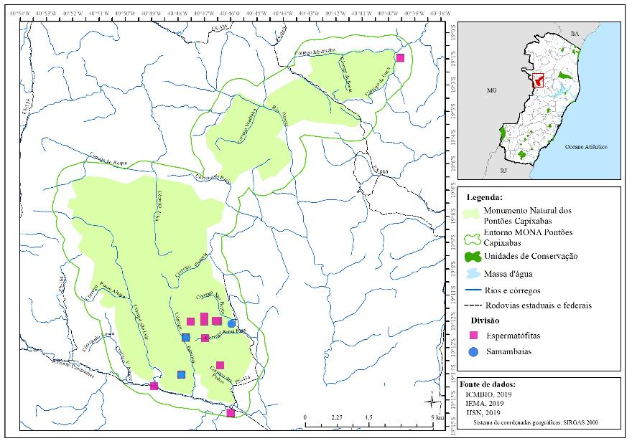

**Figura 23**. Mapa da distribuição dos registros de flora, representando as Divisões Espermatófitas e Samambaias, ocorrentes no Monumento Natural dos Pontões Capixabas.

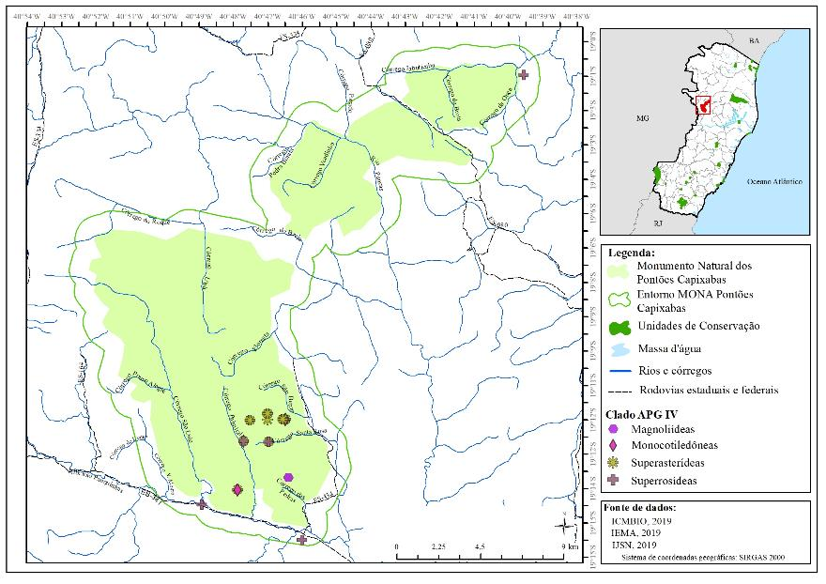

**Figura 24**. Mapa da distribuição dos registros de flora, representando os Clados APG IV: Magnoliídeas, Monocotiledôneas, Superasterídeas e Superrosídeas, ocorrentes no Monumento Natural dos Pontões Capixabas.

**Tabela 8**.Distribuição de registros e espécies entre os grupos de fauna no Monumento Natural dos Pontões Capixabas.

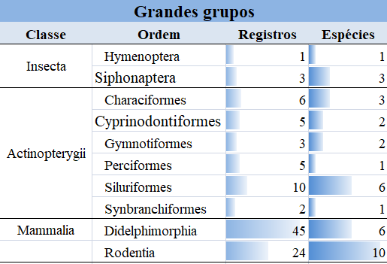

**Tabela 9**.Distribuição de registros e espécies entre os grupos de flora no Monumento Natural dos Pontões Capixabas.

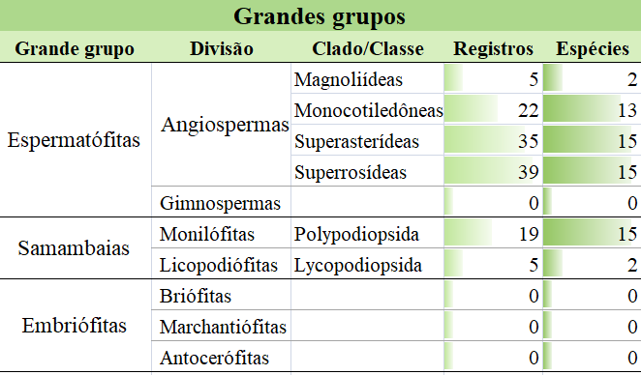

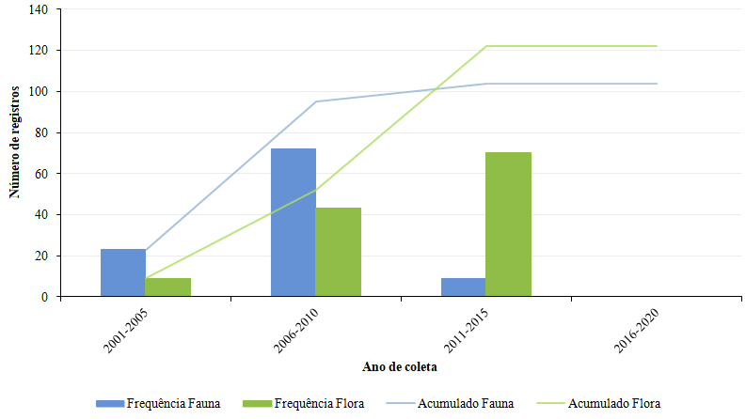

**Figura 25**. Gráfico demonstrativo de número de coletas de fauna e flora realizadas no Monumento Natural dos Pontões Capixabas, ao longo do tempo.

O levantamento da fauna da UC revelou que os grupos com maior representatividade de registros são os mamíferos seguidos dos peixes, com 69 e 31 registros, respectivamente. O outro grupo de fauna registrado foi o grupo dos insetos com quatro registros. Os mamíferos e os peixes são os grupos mais diversos, sendo representados por 16 e 15 espécies, respectivamente. A diversidade faunística levantada para a UC abrange 10 famílias, as quais são apresentadas na Figura 26. Dentre as famílias de fauna com maior número de registros, destacam-se os gambás e cuícas da família Didelphidae, com 45 registros para seis espécies, e os roedores da família Cricetidae, com 16 registros para oito espécies. As duas famílias supracitadas também são as de maior diversidade na UC.

Nenhuma das espécies registradas na UC encontra-se ameaçada de extinção tanto a nível estadual, quanto nacional.

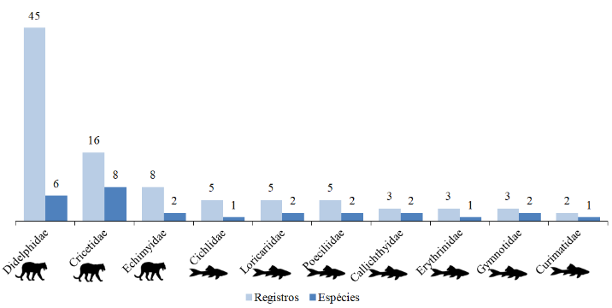

**Figura 26**. Gráfico das famílias mais representativas no inventário faunístico do Monumento Natural dos Pontões Capixabas.

No levantamento da flora, o grupo mais representativo foi o das angiospermas com 125 registros, 62 espécies, pertencentes a 36 famílias. Logo após, está o grupo das monilófitas com 19 registros, 15 espécies e seis famílias, seguido das licopodófitas com cinco registros, duas espécies em uma família apenas. Um total de 17 ocorrências (13,6% dos registros totais) refere-se a espécimes identificados apenas em nível de família. A maior abundância de registros e diversidade florística de angiospermas levantada para a UC, pertence aos clados: superasterídeas e superrrosídeas, somando também a maior parte dos registros de espermatófitas, seguidas por monocotiledôneas e magnoliídeas. A família com maior número de espécies de angiospermas foi a Bromeliaceae, com cinco espécies (Figura 27). Entre as samambaias a maior abundância de registros, bem como diversidade de espécies está entre as monilófitas, na família Pteridaceae com cinco espécies inventariadas.

Das espécies de plantas, sete estão ameaçadas de extinção a nível nacional, sendo duas espécies classificadas na categoria VU, duas EN e três CR. Já a nível estadual, a UC possui 16 espécies ameaçadas, sendo seis VU, sete EN e três CR (Anexo I).

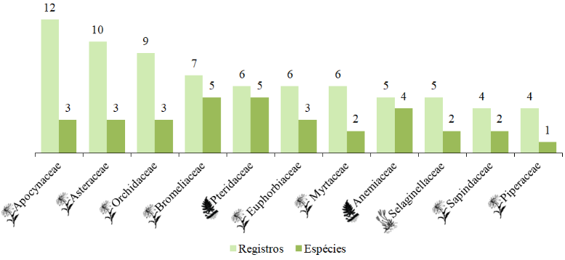

**Figura 27**. Gráfico das famílias mais representativas no inventário florístico do Monumento Natural dos Pontões Capixabas.

**4.5 Monumento Natural o Frade e a Freira**

O Monumento Natural O Frade e a Freira é uma Unidade de Conservação estadual administrada pelo IEMA e localizada no sul do Espírito Santo na divisa dos municípios de Vargem Alta, Itapemirim e Cachoeiro de Itapemirim. A UC possui uma área total de aproximadamente 861,40 ha, sendo que cerca da metade desta área pertence ao município de Itapemirim estando a 8 km do centro urbano de Cachoeiro de Itapemirim, município com menor área dentro da UC.

A região possui forte importância turística e cultural ligada tanto às atividades cênicas e de aventura (alpinismo e caminhada), quanto às diversas lendas que explicam o formato único do afloramento rochoso granítico, cuja forma lembra duas figuras religiosas se olhando, uma masculina que representa um Frei e uma feminina, representando uma Freira. Devido a esta importância cênica e cultural, o conjunto granítico foi declarado, em 1986, como Patrimônio Histórico Cultural pelo Conselho Estadual de Cultura através da Resolução nº 07, de 12 de junho daquele ano. Nove anos depois de seu tombamento cultural, a área tornou-se uma UC na categoria de Monumento Natural por meio do Decreto Estadual nº 1.917, de 06 de setembro de 2007. O ato de criação da UC indica os seguintes objetivos:

- Preservar a integridade do conjunto granítico no qual está inserido o marco principal, denominado O Frade e a Freira;

- Proteger os fragmentos florestais remanescentes localizados no afloramento;

- Promover o desenvolvimento econômico regional, com a proteção da natureza, manejo adequado dos recursos naturais e disciplinamento do uso e ocupação do solo;

- Desenvolver o turismo sustentável regional, integrado às condições naturais dos ecossistemas, das paisagens e das belezas cênicas;

- Desenvolver programas setoriais, incluindo o turismo, educação, fiscalização e monitoramento ambiental;

- Contribuir para o desenvolvimento de pesquisas científicas na área da ecologia aplicada, biologia, geologia, hidrologia e outras de interesse para a conservação e preservação dos ecossistemas naturais;

- Contribuir para a instalação de processos naturais de recuperação dos ecossistemas e para a recuperação induzida, de acordo com projetos definidos no plano de manejo e aprovados pelo IEMA, ouvido o Conselho Consultivo;

- Implantar equipamentos e serviços necessários à consecução desses objetivos.

A UC não possui plano de manejo, embora o ato de criação tenha determinado sua elaboração em um prazo máximo de três anos após a sua criação. Diante desse fato, não foram localizadas informações consolidadas oficiais sobre a UC, assim como detalhes sobre seu histórico de criação ou ameaças, embora seja possível supor que as principais ameaças que levaram à sua criação sejam semelhantes àquelas elencadas para o MONA dos Pontões Capixabas, a saber: ação antrópica pela substituição de áreas naturais por pastos, modificação proveniente da circulação de pessoas e mineração de granito.

Garbin et al.(2017) afirmam que a área onde localiza-se a UC é composta pelo ecossistema de Floresta Estacional Semidecidual (conhecida como Floresta Tropical Subcaducifólia), possivelmente do tipo Submontana (IBGE, 2012). A UC encontra-se inserida na bacia do rio Itapemirim, terceira maior bacia hidrográfica do ES, depois das bacias dos rios Doce e São Mateus. A vegetação da UC é composta por fragmentos florestais remanescentes (MMA, 2019b), porém, a ausência do plano de manejo leva à falta de informações sobre a fitofisionomia predominante na UC, assim como dados oficiais sobre a composição de fauna e flora.

O levantamento da biodiversidade da UC revelou 12 ocorrências de organismos de fauna e flora (Figuras 28-30; Tabelas 10 e 11) pertencentes a oito espécies, sendo três ocorrências de fauna (três espécies) e nove ocorrências de flora (cinco espécies). Esses dados são resultados de coletas realizadas na UC apenas no ano 2012 para a fauna e duas coletas para a flora, realizadas em 2017 e 2019, que resultou no levantamento dos dados aqui apresentados (Figura 31).

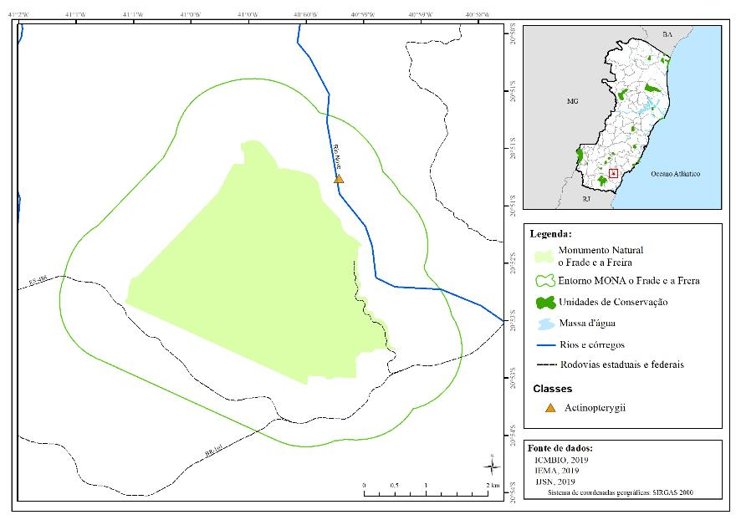

TABs 18 - Grandes grupos de flora

**Figura 28**. Mapa da distribuição dos registros de fauna, representando a Classe Actinopterygii, ocorrente no Monumento Natural o Frade e a Freira.

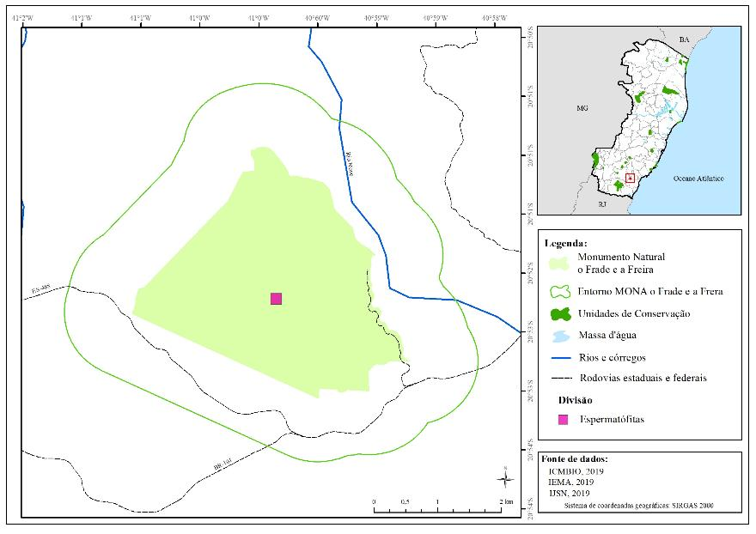

**Figura 29**. Mapa da distribuição dos registros de flora, representando a Divisão Espermatófitas, ocorrentes no Monumento Natural o Frade e a Freira.

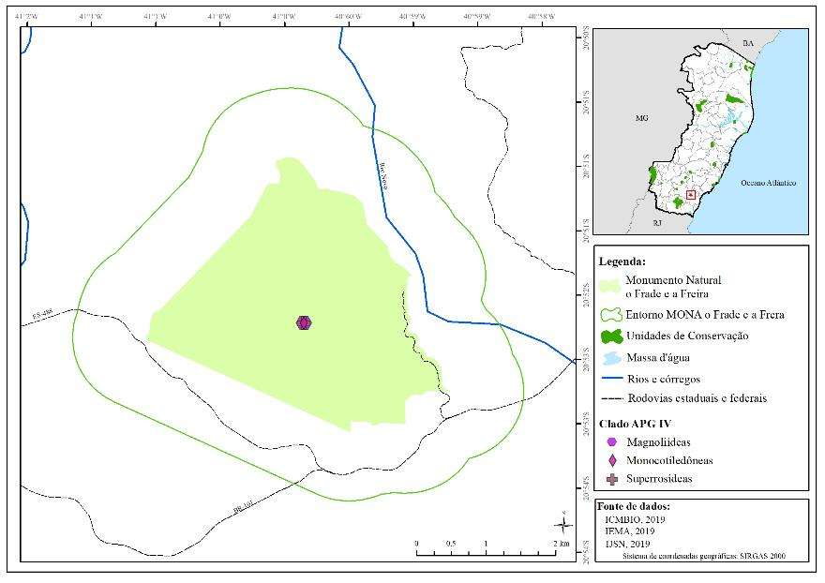

**Figura 30**. Mapa da distribuição dos registros de flora, representando os Clados APG IV: Magnoliídeas, Monocotiledôneas e Superrosídeas, ocorrentes no Monumento Natural o Frade e a Freira.

**Tabela 10**.Distribuição de registros e espécies entre os grupos de fauna no Monumento Natural o Frade e a Freira.

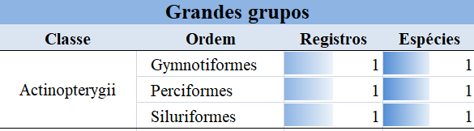

**Tabela 11**.Distribuição de registros e espécies entre os grupos de flora no Monumento Natural o Frade e a Freira.

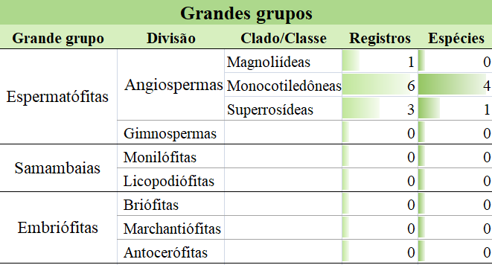

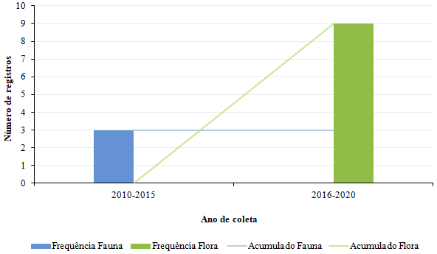

**Figura 31**. Gráfico demonstrativo de número de coletas de fauna e flora realizadas no Monumento Natural o Frade e a Freira, ao longo do tempo.

O levantamento da fauna da UC revelou apenas o grupo de peixes com três registros e três espécies. A diversidade faunística levantada para a UC abrange três famílias, as quais são apresentadas na Figura 32.

Nenhuma das espécies registradas na UC encontra-se ameaçada de extinção tanto a nível estadual, quanto nacional.

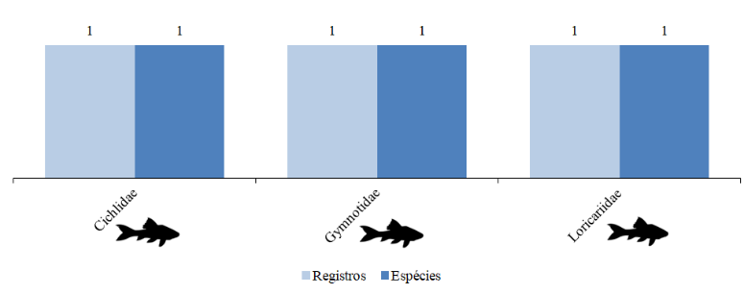

**Figura 32**. Gráfico das famílias mais representativas no inventário florístico do Monumento Natural o Frade e a Freira.

Neste inventário florístico, o único grupo com ocorrências registradas foi angiospermas, com dez registros, divididos em cinco espécies, e cinco famílias, outros três são de espécimes identificados apenas em nível de família. A família mais diversa foi Dioscoreaceae pertencente ao clado das monocotiledôneas, somando quatro registros em três espécies (Figura 33). Nenhuma das quatro espécies registradas é classificada em categorias de ameaçadas de extinção, de acordo com as listas consultadas.

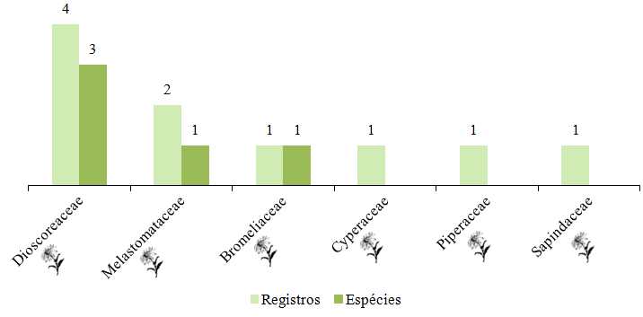

**Figura 33**. Gráfico das famílias mais representativas no inventário florístico do Monumento Natural o Frade e a Freira.

# Monumento Natural Estadual de Serra das Torres

O Monumento Natural Estadual de Serra das Torres é a Unidade de Conservação mais jovem dentre as incluídas neste estudo. Foi criada através da Lei Estadual nº 9.463, de 11 de junho de 2010. A UC é administrada pelo IEMA e localiza-se no extremo sul do Espírito Santo nos municípios de Átílio Vivácqua (25,06% da área), Mimoso do Sul (36,41% da área) e Muqui (38,53% da área) (ISA, 2020). A UC possui uma área total de 10.458,90 ha e está localizada a mais de 10 km da divisa com o estado do Rio de Janeiro.

A região da Serra das Torres representa um dos últimos e mais bem preservados remanescentes florestais contínuos do sul do Espírito Santo, possuindo relevância cênica pelo amplo conjunto de formações graníticas do tipo pães de açúcar que formam um atrativo turístico para a região. Nesse sentido, a região foi transformada em área de preservação como Monumento Natural tendo os seguintes objetivos previstos em seu ato de criação:

- Preservar a geodiversidade e a integridade das formações rochosas do maciço serrano da região de Serra das Torres;

- Proteger os remanescentes florestais associados ao maciço de Serra das Torres;

- Conservar a biodiversidade nas áreas naturais do maciço de Serra das Torres;

- Proteger as nascentes, mananciais e aquíferos contribuintes das bacias hidrográficas dos rios Itabapoana e Itapemirim;

- Aumentar a conectividade entre os remanescentes florestais da região, através de corredores ecológicos, contribuindo com o fluxo gênico, a manutenção e a recuperação dos ecossistemas locais;

- Promover o desenvolvimento econômico regional, com a conservação da natureza e a manutenção dos serviços ambientais, manejo adequado dos recursos naturais e disciplinamento do uso do solo;

- Promover o desenvolvimento e ordenamento do turismo sustentável e integrado às condições naturais locais;

- Desenvolver programas setoriais, abrangendo temas como educação ambiental, adequação ambiental de propriedades rurais, fiscalização e monitoramento ambiental;

- Contribuir para o desenvolvimento de pesquisas científicas abordando os meios físico, biótico e socioeconômico da região;

- Valorizar a identidade e a cultura locais, intimamente associadas às paisagens rurais e aos recursos naturais da região.

A UC não possui plano de manejo, embora o ato de criação tenha determinado sua elaboração em um prazo máximo de três anos após a sua criação. Contudo, seu formulário no Cadastro Nacional de Unidades de Conservação (CNUC), atualizado em 2017 (MMA, 2019b), apresenta informações relevantes sobre a sua composição geológica, edafológica e de biodiversidade, basicamente para a fauna. O documento não contém informações sobre o seu histórico de criação ou ameaças, embora seja possível supor que as principais ameaças que levaram à sua criação sejam semelhantes àquelas listadas para os outros Monumentos Naturais: ação antrópica pela substituição de áreas naturais por pastos, modificação proveniente da circulação de pessoas e mineração de granito.

De acordo o ISA (2020), a área onde a UC está localizada é composta por dois ecossistemas do bioma da Mata Atlântica, a Floresta Estacional Semidecidual (67,13%) e a Floresta Ombrófila Densa (32,87%), embora Garbin et al.(2017) indiquem somente a presença do segundo tipo florestal. A UC abrange duas amplas bacias hidrográficas, servindo como divisor de suas águas na região, a bacia do rio Itapemirim setentrionalmente (que é a terceira maior bacia hidrográfica do estado, depois das bacias dos rios Doce e São Mateus) e a bacia do rio Itabapoana meridionalmente (que demarca a divisa dos estados do Espírito Santo e Rio de Janeiro). A vegetação da UC é composta por fragmentos florestais remanescentes (MMA, 2019b), mas uma vez que não há plano de manejo para a área e esta informação é limitada no CNUC, não há informações sobre a fitofisionomia predominante na UC, assim como dados oficiais sobre a composição de sua fauna e flora.

De acordo com o CNUC da Unidade de Conservação (MMA, 2019b), a fauna é composta por 257 espécies, sendo: 20 peixes, 18 anfíbios, 13 répteis, 189 aves e 17 mamíferos. Já sobre a flora, a única informação presente no documento oficial informa que o registro de uma única espécie nova endêmica para o Espírito Santo pertencente ao gênero *Beilschmiedia* (Lauraceae).

O levantamento da biodiversidade da UC revelou 592 ocorrências de organismos de fauna e flora (Figuras 34-37; Tabelas 12 e 13), pertencentes a 332 espécies, sendo 389 ocorrências de fauna (188 espécies) e 203 ocorrências de flora (144 espécies). Esses dados são resultados de coletas realizadas na UC a partir de 1952, com três amostragens de fauna naquele ano e as demais coletas realizadas a partir de 1994. O ápice amostral da UC se deu a partir do quinquênio de 2006-2010 tanto para a fauna quanto para a flora (Figura 38). Um total de 11 registros de fauna encontra-se sem data de coleta e não puderam ser incluídos na análise gráfica.

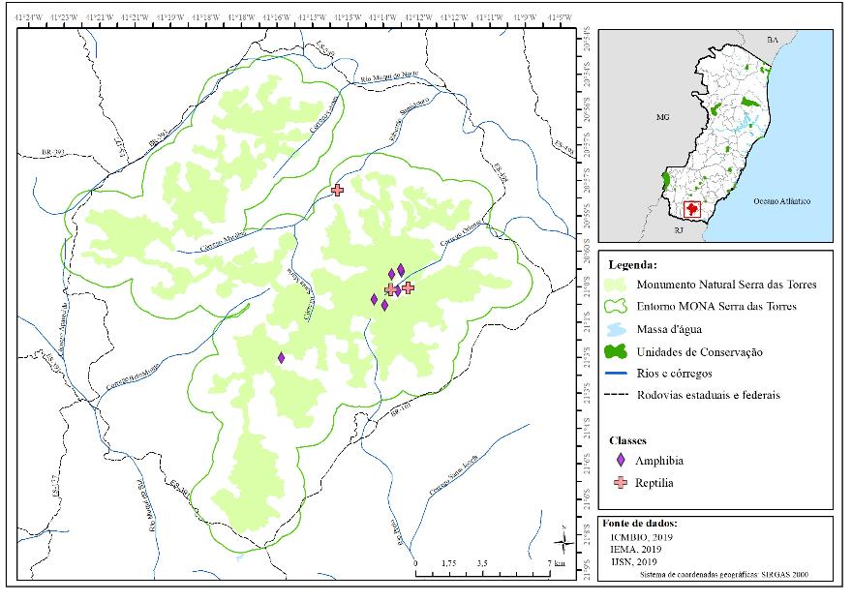

**Figura 34**. Mapa da distribuição dos registros de fauna, representando as Classes Amphibia e Reptilia, ocorrentes no Monumento Natural Estadual de Serra das Torres.

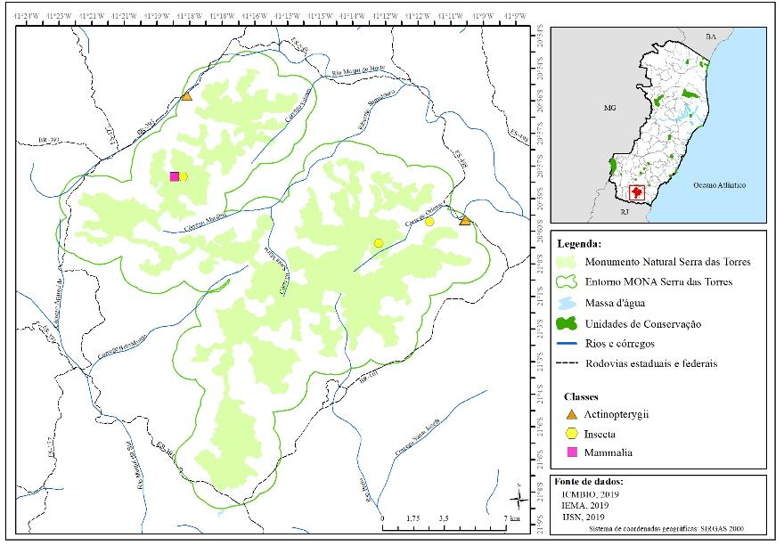

**Figura 35**. Mapa da distribuição dos registros de fauna, representando as Classes Actinopterygii, Insecta e Mammalia, ocorrentes no Monumento Natural Estadual de Serra das Torres.

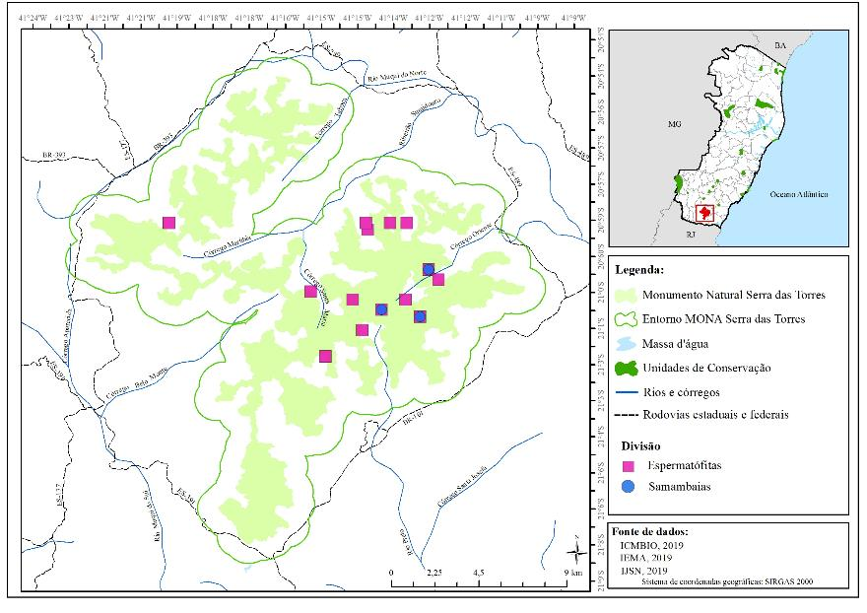

**Figura 36**. Mapa da distribuição dos registros de flora, representando as Divisões Espermatófitas e Samambaias, ocorrentes no Monumento Natural Estadual de Serra das Torres.

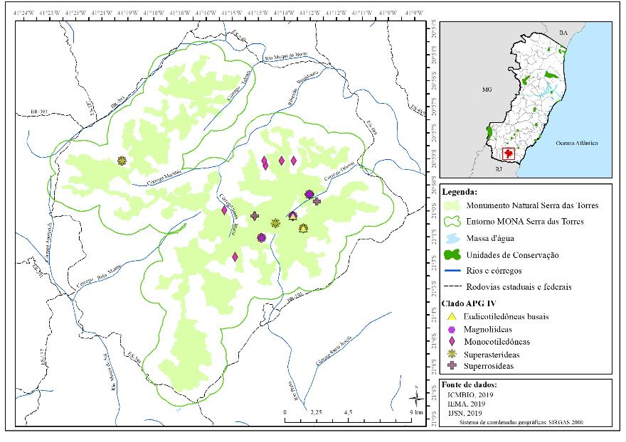

**Figura 37**. Mapa da distribuição dos registros de flora, representando os Clados APG IV: Eudicotiledôneas basais, Magnoliídeas, Monocotiledôneas, Superasterídeas e Superrosídeas, ocorrentes no Monumento Natural Estadual de Serra das Torres.

**Tabela 12**.Distribuição de registros e espécies entre os grupos de fauna no Monumento Natural Estadual de Serra das Torres.

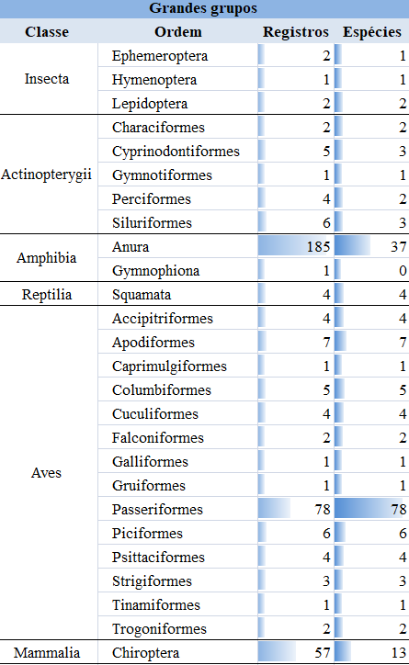

**Tabela 13**.Distribuição de registros e espécies entre os grupos de flora no Monumento Natural Estadual de Serra das Torres.

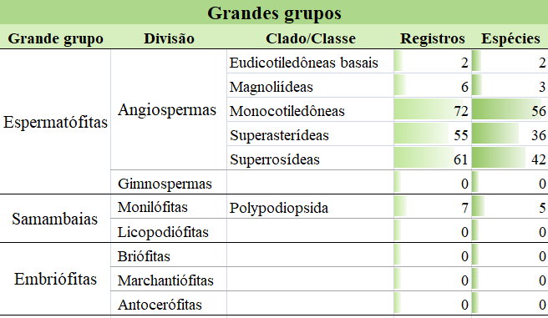

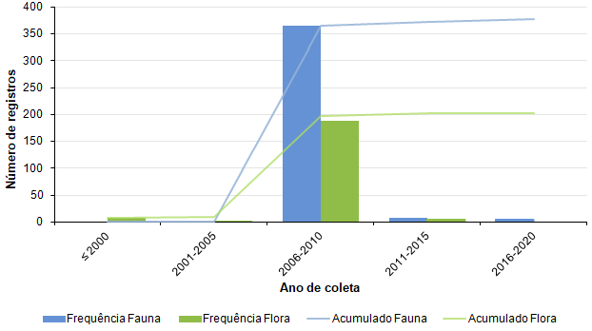

**Figura 38**. Gráfico demonstrativo de número de coletas de fauna e flora realizadas no Monumento Natural Estadual de Serra das Torres, ao longo do tempo.

O levantamento da fauna da UC revelou que os grupos com maior representatividade de registros são os anfíbios e as aves, com 186 e 119 registros, respectivamente. Os dois grupos mais diversos da UC são as aves e os anfíbios, sendo que as aves são representadas por 119 espécies e os anfíbios por 37 espécies. A diversidade faunística levantada para a UC abrange 64 famílias, sendo que as 10 mais representativas quanto ao número de registros correspondem a 72% dos registros da UC (Figura 39). Dentre as famílias de fauna com maior número de registros, destacam-se as famílias dos pequenos sapos endêmicos da Mata Atlântica da família Brachycephalidae, com 126 registros para seis espécies, e os morcegos da família Phyllostomidae, com 56 registros para 12 espécies. As duas famílias com maior diversidade na UC são Tyrannidae e Hylidae com 19 e 17 espécies respectivamente.

De todas as espécies registradas na UC, 10 estão ameaçadas de extinção no Espírito Santo, sendo cinco categorizadas como VU, três EN e duas CR. Com relação à lista nacional das espécies ameaçadas de extinção, este número é um pouco menor, sendo que apenas duas espécies são consideradas ameaçadas, ambas categorizadas como CR (Anexo I).

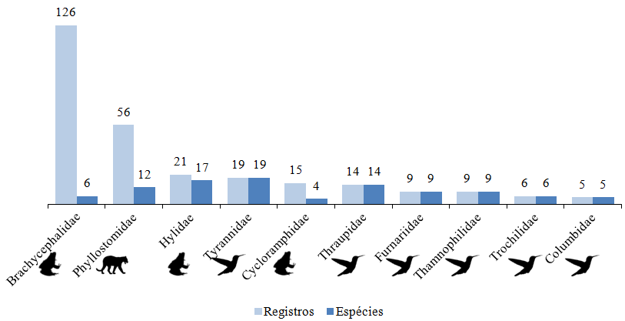

**Figura 39**. Gráfico das famílias mais representativas no inventário faunístico do Monumento Natural Estadual de Serra das Torres.

No levantamento da flora, o grupo mais representativo foi o das angiospermas com 196 registros, 139 espécies, pertencentes a 54 famílias, seguido pelo grupo das monilófitas com sete registros, cinco espécies e sete famílias. Dentre esses, 29 ocorrências são de espécimes identificados apenas em nível de família. A maior abundância de registros e diversidade de angiospermas levantada para a UC, pertence aos clados das monocotiledôneas e superrosídeas, ambos somando 66%. Os demais clados de angiospermas representados foram, em ordem decrescente de abundância de registros e riqueza: superasterídeas, magnoliídeas e eudicotiledôneas basais (Tabela 13). As famílias com maior número de espécies foram Bromeliaceae e Orchidaceae, com 26 e 17 espécies, respectivamente. Entre as samambaias, apenas espécies de monilófitas constam no inventário, em sua totalidade de registros e espécies da classe Polypodiopsida (Figura 40).

Das espécies de plantas levantadas, seis estão ameaçadas de extinção a nível nacional, sendo cinco espécies classificadas na categoria VU e uma CR. Já a nível estadual, a UC possui 20 espécies ameaçadas, sendo 15 VU, quatro EN e uma CR (Anexo I).

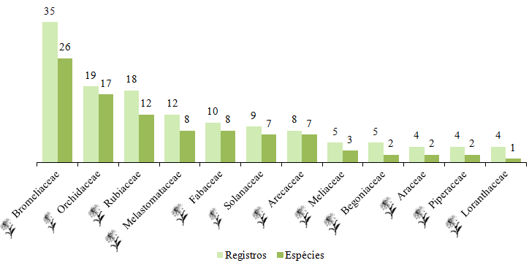

**Figura 40**. Gráfico das famílias mais representativas no inventário florístico do Monumento Natural Estadual de Serra das Torres.

# Parque Estadual da Cachoeira da Fumaça

O Parque Estadual da Cachoeira da Fumaça é a menor Unidade de Conservação dentre as incluídas neste estudo, contando com uma área de apenas 162,5 ha. A UC é administrada pelo IEMA e localiza-se no sudoeste do Espírito Santo nos municípios de Alegre (59,66% da área) e Ibitirama (40,34% da área) (IEMA, 2017). A UC encontra-se próxima ao Parque Nacional do Caparaó (15 km a leste), e da divisa do estado do Espírito Santo com os estados de Minas Gerais (20 km a Oeste) e do Rio de Janeiro (25 km ao norte).

A Unidade de Conservação encontra-se na região do Caparaó e foi criada para proteger a Cachoeira da Fumaça, uma queda d’água de 162,5 m de altura com grande importância cênica para a região, e proteger os remanescentes florestais associados a ela. A região foi desapropriada e transformada em Reserva Florestal por meio do Decreto Estadual nº 2.791-E de 24 de agosto de 1984. Posteriormente a UC teve sua designação mudada para Parque Estadual por meio do Decreto Estadual nº 4.568-E de 21 de setembro de 1990, e teve sua área ampliada de 24,2 ha para seus atuais 162,5 ha através do Decreto Estadual nº 2.220-R de 19 de fevereiro de 2009.

A UC não possui plano de manejo, contudo, existe um Plano Emergencial de Uso Público (IEMA, 2017) e um plano de manejo sendo constituídos pelo IEMA, ambos totalmente voltados para questões socioculturais, logística e de estrutura da UC, carecendo de dados bióticos (biodiversidade), abióticos (geologia, hidrologia, etc.), impactos ambientais e outros aspectos pertinentes. Apesar disto, o Cadastro Nacional de Unidades de Conservação (CNUC), atualizado pela última vez em 2009 (MMA, 2019b), indica como objetivo geral da UC a “preservação de ecossistemas naturais de grande relevância ecológica e beleza cênica, possibilitando a realização de pesquisas científicas e o desenvolvimento de atividades de educação e interpretação ambiental, de recreação em contato com a natureza e de turismo ecológico”, apresentando os seguintes objetivos específicos:

- Proteger os fragmentos florestais remanescentes localizados na área;

- Desenvolver o turismo sustentável regional, integrado às condições naturais dos ecossistemas, das paisagens e belezas cênicas;

- Desenvolver programas setoriais, incluindo turismo, educação, fiscalização e monitoramento ambiental;

- Contribuir para o desenvolvimento de pesquisas científicas na área da ecologia aplicada, biologia, geologia, hidrologia e outras de interesse para a conservação e preservação dos ecossistemas naturais;

- Contribuir para a instalação de processos naturais de recuperação dos ecossistemas e para a recuperação induzida, de acordo com projetos definidos no plano de manejo e aprovados pelo IEMA, ouvido o Conselho Consultivo;

- Implantar equipamentos e serviços necessários à consecução dos objetivos específicos constantes acima.

O Parque Estadual da Cachoeira da Fumaça está inserido na bacia do rio Braço Norte Direito (do qual a cachoeira faz parte), um dos tributários formadores do rio Itapemirim, que é a terceira maior bacia hidrográfica do Espírito Santo. De acordo com ISA (2020) e Garbin et al*.* (2017), a área da UC é constituída por Floresta Estacional Semidecidual. A vegetação é composta por fragmentos florestais remanescentes (IEMA, 2017), mas uma vez que não há plano de manejo para a área, não há informações disponíveis sobre a fitofisionomia predominante, assim como dados oficiais sobre a composição de sua fauna e flora. Ainda assim, é possível inferir que a fisionomia predominante seja de mata secundária em estágio médio de regeneração, uma vez que a área era originalmente composta por pastos e foi reflorestada após a criação da Reserva Florestal (Borges & Milward-de-Azevedo, 2011).

O levantamento da biodiversidade da UC revelou 311 ocorrências de organismos de fauna e flora (Figuras 41-44; Tabelas 14 e 15) pertencentes a 181 espécies, sendo 84 ocorrências de fauna (60 espécies) e 227 ocorrências de flora (121 espécies). Esses dados são resultados de coletas realizadas na UC a partir de 1953, com apenas uma amostragem de flora, sendo o restante das amostragens realizadas a partir de 2000 (Figura 45). O ápice amostral na UC foi durante o quinquênio de 1996-2000 para a fauna e a 2006-2010 para a flora. Um total de 11 registros de fauna encontra-se sem data de coleta e não puderam ser incluídos na análise gráfica.

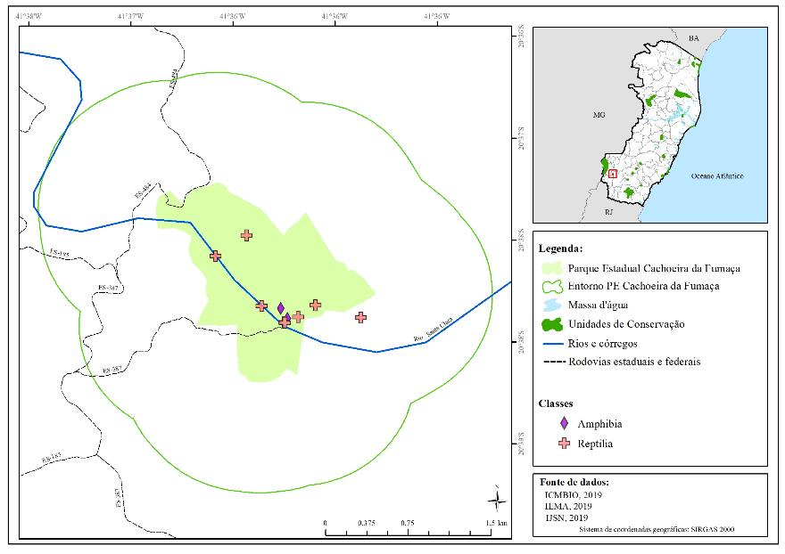

**Figura 41**. Mapa da distribuição dos registros de fauna, representando as Classes Amphibia e Reptilia, ocorrentes no Parque Estadual da Cachoeira da Fumaça.

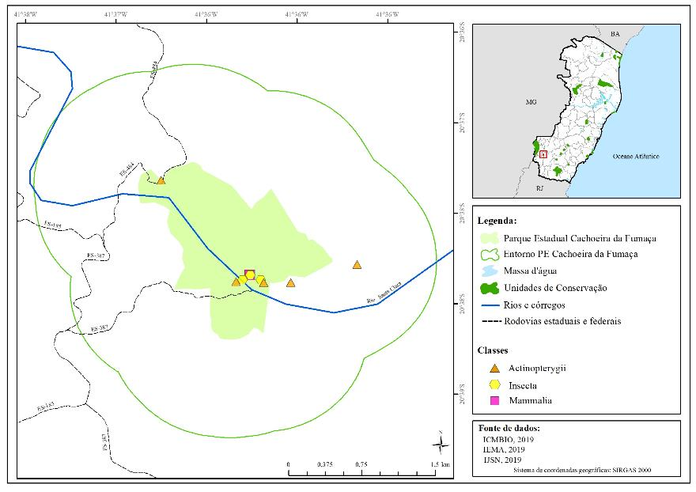

**Figura 42**. Mapa da distribuição dos registros de fauna, representando as Classes Actinopterygii, Insecta e Mammalia, ocorrentes no Parque Estadual da Cachoeira da Fumaça.

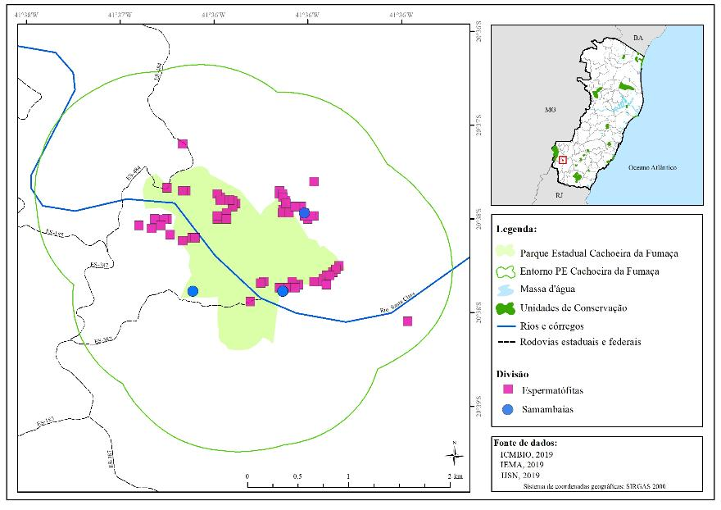

**Figura 43**. Mapa da distribuição dos registros de flora, representando as Divisões Espermatófitas e Samambaias, ocorrentes no Parque Estadual da Cachoeira da Fumaça.

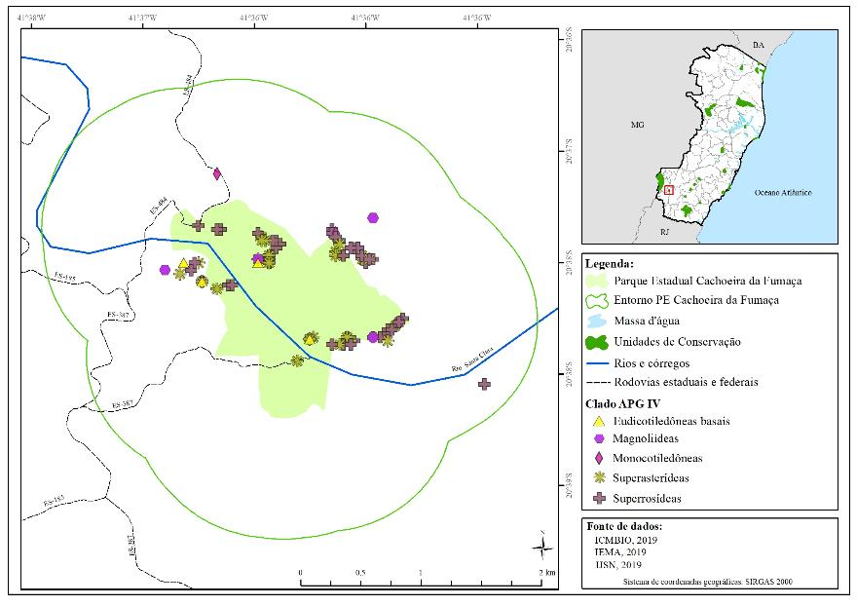

**Figura 44**. Mapa da distribuição dos registros de flora, representando os Clados APG IV: Eudicotiledôneas basais, Magnoliídeas, Monocotiledôneas, Superasterídeas e Superrosídeas, ocorrentes no Parque Estadual da Cachoeira da Fumaça.

**Tabela 14**.Distribuição de registros e espécies entre os grupos de fauna no Parque Estadual da Cachoeira da Fumaça.

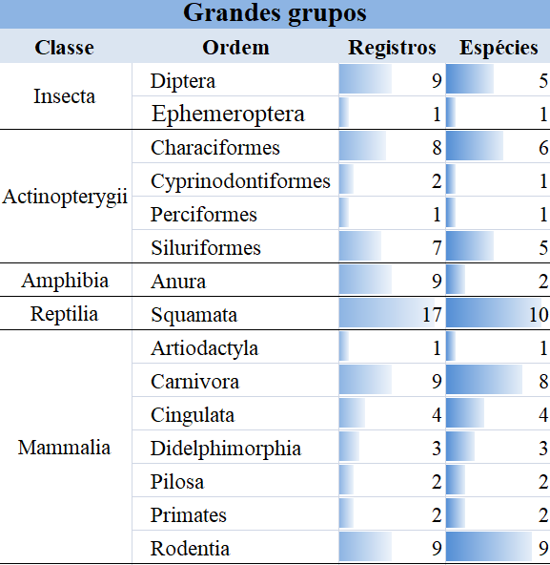

**Tabela 15**.Distribuição de registros e espécies entre os grupos de flora no Parque Estadual da Cachoeira da Fumaça.

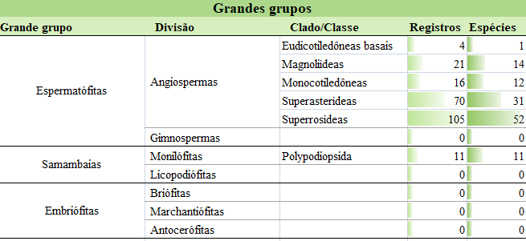

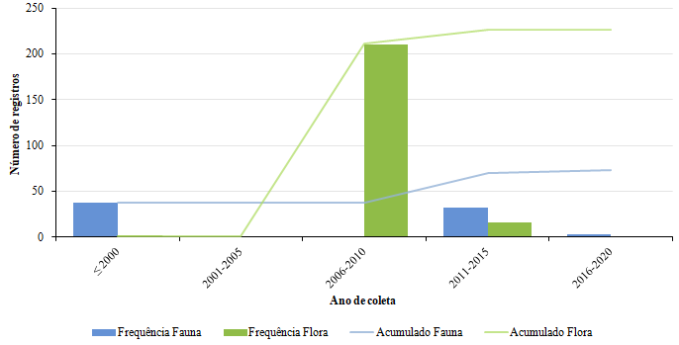

**Figura 45**. Gráfico demonstrativo de número de coletas de fauna e flora realizadas no Parque Estadual da Cachoeira da Fumaça, ao longo do tempo.

O levantamento da fauna na UC revelou que os grupos com maior representatividade de registros são os mamíferos, com 30 registros, seguidos dos peixes e répteis, com 18 e 17 registros, respectivamente. Os grupos mais diversos são também os mamíferos e os peixes, com 29 e 13 espécies, respectivamente. A diversidade faunística levantada para a UC abrange 36 famílias, sendo que as 10 mais representativas quanto ao número de registros somam 55% dos registros da UC (Figura 46). Dentre as famílias de fauna com maior número de registros, destacam-se os borrachudos da família Simuliidae com nove registros para cinco espécies, e os sapinhos endêmicos da Mata Atlântica do sudeste do Brasil, pertencentes à família Cycloramphidae, com seis registros de *Thoropa miliaris* (Spix, 1824). As famílias com maior diversidade são os Simuliidae (Insecta), com cinco espécies, e os tatus da família Dasypodidae (Mammalia), com quatro espécies.

Cinco espécies registradas na UC estão ameaçadas de extinção no Espírito Santo, sendo duas categorizadas como VU, duas EN e uma CR. Com relação à lista nacional das espécies ameaçadas de extinção, este número é um pouco menor, quatro espécies são consideradas ameaçadas, três VU e uma EN (Anexo I).

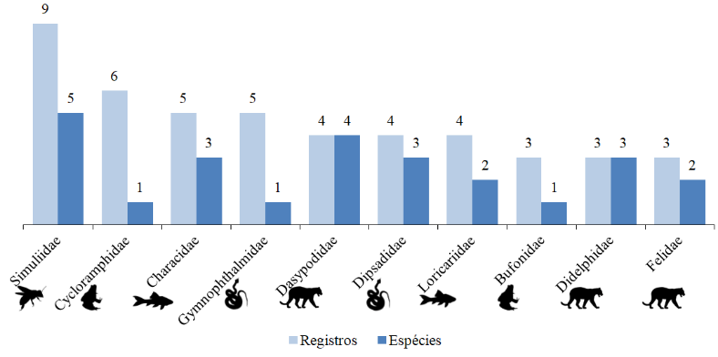

**Figura 46**.Gráfico das famílias mais representativas no inventário faunístico no Parque Estadual da Cachoeira da Fumaça.

No levantamento da flora, o grupo mais representativo foi o das angiospermas, com 216 registros e 110 espécies, pertencentes a 53 famílias. Logo após, está o grupo das monilófitas com 11 registros, 11 espécies e quatro famílias. Um total de 28 ocorrências (11% dos registros totais) refere-se a espécimes identificados apenas em nível de família. A maior abundância de registros e diversidade florística de angiospermas levantada para a UC, pertence aos clados: superrosídeas, com quase a metade dos registros e 43% das espécies levantadas, e superasterídeas, com 31% dos registros do grupo. Os demais clados de angiospermas representados foram em ordem decrescente de abundância de registros e riqueza: magnoliídeas, monocotiledôneas e eudicotiledôneas basais (Tabela 15). As famílias com maior número de espécies foram Asteraceae e Piperaceae, ambas com 10 espécies cada e Fabaceae com nove espécies. Entre as samambaias, apenas espécies de monilófitas constam no inventário, a família deste grupo com maior riqueza de espécies foi Pteridaceae, com seis espécies (Figura 47).

Das espécies de plantas levantadas, cinco estão ameaçadas de extinção apenas a nível estadual, sendo duas espécies classificadas na categoria de VU, e três EN (Anexo I).

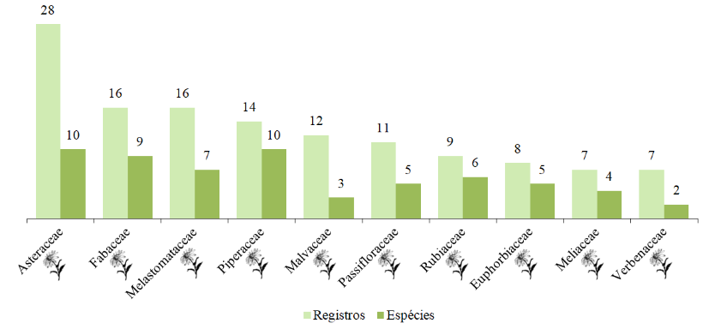

**Figura 47**.Gráfico das famílias mais representativas no inventário florístico no Parque Estadual da Cachoeira da Fumaça.

# Parque Estadual do Forno Grande

O Parque Estadual do Forno Grande é a segunda menor Unidade de Conservação deste estudo. A UC possui uma área de 730 ha, e está conectada ao Parque Estadual de Pedra Azul, por meio de um corredor ecológico que por sua vez possui uma área de 51.121 ha (Juvanhol et al*.*, 2011).

Administrada pelo IEMA, a UC está inserida no município de Castelo, região Serrana do estado do Espírito Santo. Criada na década de 1960 como Reserva Florestal de Forno Grande por meio do Decreto Estadual nº 312 de 31/10/1960 (mesmo Decreto de criação da Reserva Florestal de Pedra Azul, atual PE de Pedra Azul), foi regularizada ao longo das décadas de 1980 e 1990. A UC recebeu a atual denominação em 2013, com o Decreto nº 3585-R de 20/09/2013. De acordo com o plano de manejo, o nome da UC está relacionado ao Pico do Forno Grande com 2.039 m de altitude, sendo o segundo pico mais alto do ES. A sua forma assemelha-se a de um forno de assar pão, muito utilizado pelos descendentes de italianos.

A criação da UC tem como objetivo principal “A preservação dos ecossistemas naturais de grande relevância ecológica e beleza cênica, possibilitando a realização de pesquisas científicas e desenvolvimento de atividades de educação e interpretação ambiental, de recreação em contato com a natureza e de turismo ecológico”.

E os seguintes objetivos específicos:

- Proteger amostras dos ecossistemas da Mata Atlântica e suas formações rupestres em altitudes elevadas do Pico do Forno Grande, assegurando a preservação de sua flora, fauna e demais recursos naturais e características geológicas, geomorfológicas e cênicas;

- Proteger o quadro natural e a beleza cênica do Pico do Forno Grande, mantendo inalteradas as suas características naturais;

- Servir como banco de germoplasma para conservação in situ de espécies vegetais e animais, garantindo a evolução natural dos ecossistemas protegidos no Parque;

- Proteger espécies da flora endêmicas, raras, vulneráveis ou ameaçadas de extinção, no âmbito regional e nacional, em especial alguns gêneros e espécies das famílias de orquídeas e bromélias;

- Proteger espécies da fauna endêmicas, raras, vulneráveis ou ameaçadas de extinção, no âmbito regional e nacional, em especial a mastofauna: *Marmosops incanus* (catita), *Callicebus personatus* (guigó, peludo), *Thaptomys nigrita* (rato), *Blarinomys breviceps* (rato), *Delomys sublineatus* (rato), *Abrawayaomys ruschi* (rato), *Trinomys iheringi* (rato-de-espinho), *Bradypus torquatus* (preguiça-de-coleira), *Callithrix flaviceps* (sagüi-taquara), *Alouatta fusca* (barbado), *Leopardus tigrinus* (gato-do-mato-pequeno), *Leopardus pardalis* (jaguatirica), *Puma concolor* (sussuarana), *Herpailurus yagouarondi* (gato-mourisco), *Panthera onca* (onça), *Chaethomus subspinosus* (ouriço-preto); e as aves: *Spizaetus tyrannus* (gavião-pega-macaco), *Procnias nudicollis* (araponga), *Muscipipra v*etula (tesoura-cinzenta), *Oryzoborus maximiliani* (curió), *Tinamus solitarius* (macuco), *Pipile jacutinga* (jacutinga);

- Contribuir para a proteção de nascentes da bacia do rio Itapemirim;

- Fomentar atividades de pesquisa e monitoramento ambiental;

- Proporcionar oportunidades controladas para visitação e educação ambiental;

- Ampliar e diversificar as possibilidades de uso público e educação ambiental, levando o visitante e a população lindeira a compreender e a respeitar o valor do Parque como uma área protegida e o valor da conservação ambiental;

- Contribuir com o planejamento e o ordenamento do uso e da ocupação do solo das áreas adjacentes ao Parque;

- Estimular o desenvolvimento regional integrado, com base nas práticas de conservação;

- Contribuir com o desenvolvimento do ecoturismo regional, através de recursos compartilhados e outras potencialidades regionais.

De acordo com plano de manejo, sua vegetação está inserida no bioma Mata Atlântica e é composta por Floresta Ombrófila Densa Montana, e Altomontana em Transição para Floresta Estacional Semidecidual. Sua fitofisionomia predominante é Mata secundária de estágio avançado. Possui clima tropical megatérmico, quase mesotérmico e subúmido. O índice de pluviosidade média anual fica em torno de 1.200 mm, com verões chuvosos e invernos secos. A temperatura média anual fica em torno de 23ºC, podendo variar entre a mínima de 5ºC e 7ºC, e a máxima podendo atingir os 36ºC. Seu relevo é montanhoso, tendo uma altitude que varia de 1.128 a 2.039 m acima do nível do mar. A região do Parque possui cambissolo álico, um tipo de solo com textura argilosa ou média.

O Parque Estadual do Forno Grande está inserido na bacia do rio Itapemirim, que atravessa todo o ES na direção geral NW-SE. Ao norte, limita-se com as bacias dos rios Novo, Jucu e Doce, a noroeste, com o estado de Minas Gerais, ao Sul, com a Bacia do Rio Itabapoana e a leste, com o Oceano Atlântico. Suas nascentes situam-se nos limites com as bacias dos rios Jucu a Nordeste e Itabapoana ao sul, com altitudes de 2.600 m no Braço Norte Direito e 1.200 m no Braço Norte Esquerdo. O rio Castelo, que se encontra na margem esquerda e o rio Muqui do Norte, na margem direita, são os afluentes mais importantes.

O levantamento da biodiversidade da UC revelou 5.731 ocorrências de organismos de fauna e flora (Figuras 48-51; Tabelas 16 e 17), pertencentes a 1.211 espécies, sendo 600 ocorrências de fauna (89 espécies) e 4.497 ocorrências de flora (1.034 espécies). Esses dados são resultados de coletas realizadas na UC a partir de 1927 para a flora e 1973 para a fauna, tendo seu ápice amostral a partir do quinquênio de 2006-210 para a fauna e 2006-2010 para a flora (Figura 52). Um total de ?? registros, sendo 13 de fauna e sete de flora, encontra-se sem data de coleta e não puderam ser incluídos na análise gráfica.

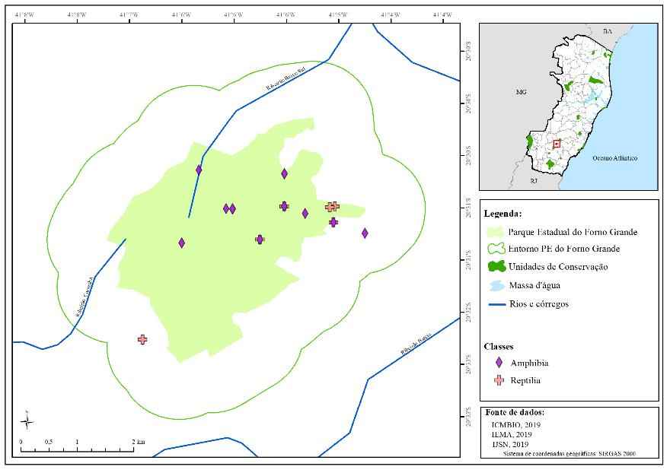

**Figura 48**. Mapa da distribuição dos registros de fauna, representando as Classes Amphibia e Reptilia, ocorrentes no Parque Estadual do Forno Grande.

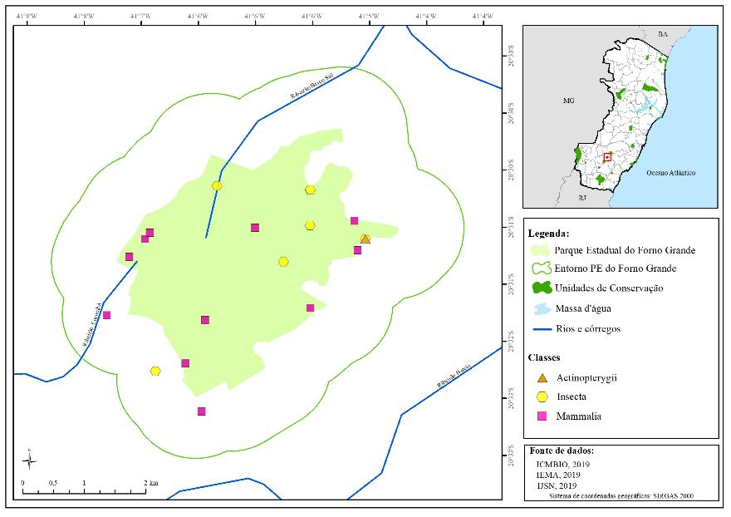

**Figura 49**. Mapa da distribuição dos registros de fauna, representando as Classes Actinopterygii, Insecta e Mammalia, ocorrentes no Parque Estadual do Forno Grande.

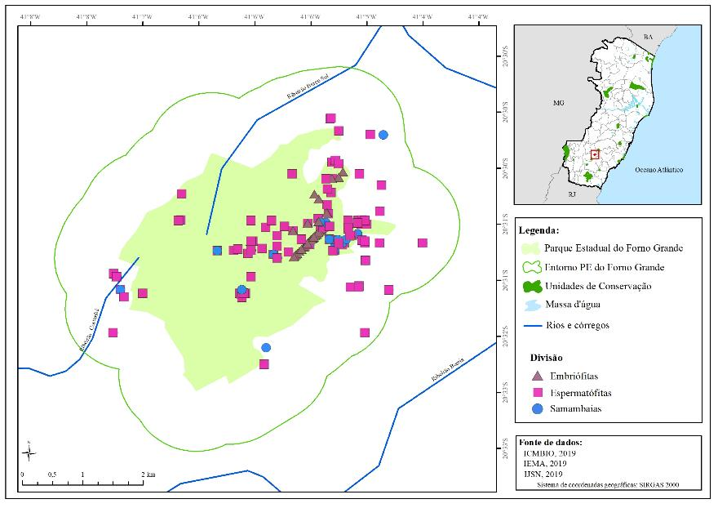

**Figura 50**. Mapa da distribuição dos registros de flora, representando as Divisões Embriófitas, Espermatófitas e Samambaias, ocorrentes no Parque Estadual do Forno Grande.

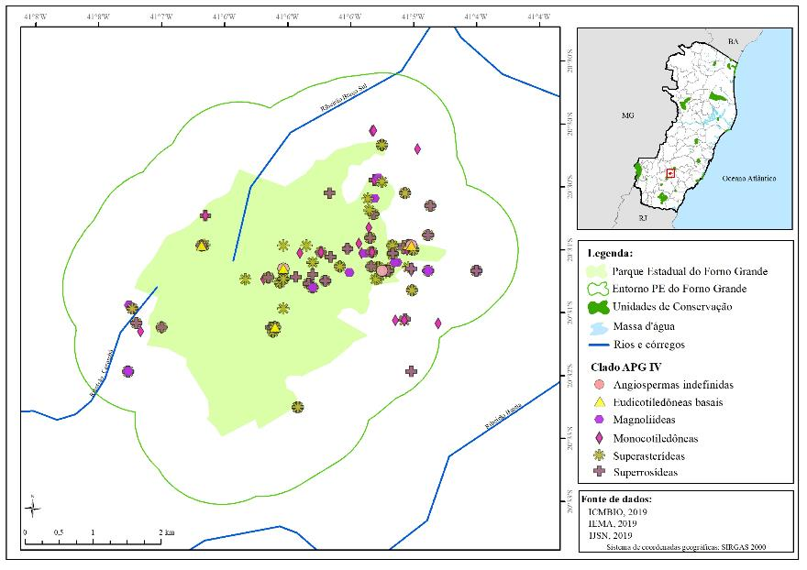

**Figura 51**. Mapa da distribuição dos registros de flora, representando os Clados APG IV: Angiospermas indefinidas, Eudicotiledôneas basais, Magnoliídeas, Monocotiledôneas, Superasterídeas e Superrosídeas, ocorrentes no Parque Estadual do Forno Grande.

**Tabela 16**.Distribuição de registros e espécies entre os grupos de fauna no Parque Estadual do Forno Grande.

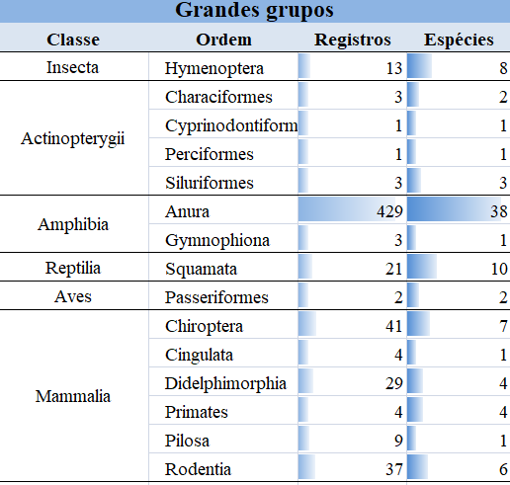

**Tabela 17**.Distribuição de registros e espécies entre os grupos de flora no Parque Estadual do Forno Grande.

**Figura 52**. Gráfico demonstrativo de número de coletas de fauna e flora realizadas no Parque Estadual do Forno Grande, ao longo do tempo.

O levantamento da fauna da UC revelou que os grupos com maior representatividade de registros são os anfíbios e as aves, com 432 e 124 registros, respectivamente. Estes também são os grupos da fauna mais diversos da UC, com 39 espécies de anfíbios e 23 espécies de mamíferos. A diversidade faunística levantada abrange 35 famílias, sendo que as 10 mais representativas quanto ao número de registros somam 69% dos registros da UC (Figura 53). Dentre as famílias de fauna com maior número de registros, destacam-se as pererecas da família Hylidae, com 283 registros para 21 espécies, e os sapos da família Cycloramphidae, com 56 registros para três espécies. As famílias com maior diversidade registrada na FLONA são também a família Hylidae, com 21 espécies, e a família Formicidae com seis espécies.

Sete espécies registradas na UC estão ameaçadas de extinção a nível estadual, sendo duas categorizadas como VU, quatro EN e uma CR. Com relação à lista nacional nenhuma espécie registrada na UC encontra-se ameaçada (Anexo I).

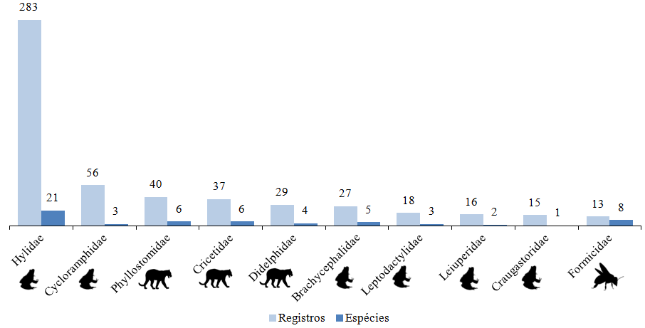

**Figura 53**.Gráfico das famílias mais representativas no inventário faunístico no Parque Estadual do Forno Grande.

No levantamento da flora, o grupo mais representativo foi o das angiospermas com 4097 registros, 807 espécies, pertencentes a 108 famílias. Logo após, está o grupo das samambaias representado pelas monilófitas que apresentaram 537 registros, 143 espécies e 19 famílias, seguido das licopodófitas com 78 registros de 19 espécies e duas famílias. E por fim, o grupo das embriófitas com 238 registros em 61 espécies de 27 famílias de briófitas verdadeiras; e 47 registros, em quatro espécies e quatro famílias de marchantiófitas. Dentre esses, 1.252 ocorrências (25% dos registros totais) representam espécimes identificados apenas em nível de família. A maior abundância de registros de angiospermas levantadas para a UC pertence às superasterídeas e superrosídeas, que somam quase dois terços deles, porém a maior diversidade florística, pertence às monocotiledôneas, com cerca um terço das espécies de espermatófitas. Os demais clados de angiospermas representados foram, em ordem decrescente de abundância de registros e riqueza, magnoliídeas e eudicotiledôneas basais como mostra a Tabela 17. As famílias com maior número de espécies de angiospermas foram Orchidaceae, com 121 espécies e Asteraceae, com 68 espécies. Entre as samambaias a maior abundância de registros, bem como diversidade de espécies, está entre as monilófitas, já a família mais representativa foi Polypodiaceae, com 151 registros e 37 espécies. Entre as samambaias, a família Lycopodiacee foi a que apresentou maior número de espécies, um total de 13. Entre as embriófitas, a maior abundância de registros, bem como diversidade de espécies está entre as briófitas verdadeiras. A família mais representativa em termos de ocorrências foi a Orthotrichaceae com 68 registros em 14 espécies (Figura 54).

Das espécies de plantas levantadas, 37 estão ameaçadas de extinção, a nível nacional, sendo 10 espécies classificadas na categoria VU, 23 EN e quatro CR. Já a nível estadual, a UC possui 131 espécies ameaçadas, sendo 70 VU, 47 EN e 14 CR. A espécie de gramínea *Aulonemia prolifera*  P.L. Viana & Filg., foi descrita a partir de coletas realizadas na área da Parque Estadual de Forno Grande, e encontra-se na categoria de ameaça EN a nível estadual (Anexo I).

**Figura 54**.Gráfico das famílias mais representativas no inventário florístico no Parque Estadual do Forno Grande.

# Parque Estadual de Itaúnas

O Parque Estadual de Itaúnas é uma Unidade de Conservação costeira administrada pelo IEMA localizada no extremo norte capixaba, no município de Conceição da Barra, tendo seu limite norte na divisa dos estados da Bahia e Espírito Santo através do Riacho Doce. A UC conta com uma área de aproximadamente 3.481 ha considerando a área de marinha, e encontra-se na área urbanizada da vila de Itaúnas, que é um importante ponto turístico do norte do ES. A origem do nome da UC tem relação com o rio Itaúnas, que o corta de oeste para leste e significa “pedra preta” em tupi, possivelmente em alusão aos arenitos quaternários presentes junto ao mar na barra do rio e às rochas basálticas formadoras do leito do rio por toda sua extensão.

A origem da UC ocorreu no ano de 1948 seguindo as recomendações feitas pelo Conselho Florestal do Espírito Santo, baseadas nas análises do naturalista Augusto Ruschi, que indicava a criação de sete Reservas Florestais visando proteger remanescentes naturais preservados e representativos no estado do Espírito Santo. Tais recomendações resultaram na publicação do Decreto Estadual nº 55 de 20 de setembro de 1948 que criou, entre outras, uma “reserva da flora halófila” (restinga), com cerca de 10.000 ha e que compreendia uma área ampla com terras devolutas onde atualmente localiza-se o Parque Estadual de Itaúnas e outras áreas atualmente não protegidas (Ruschi, 1949a, 1949b, 1959; Rezende, 2014). Esta área também foi chamada de Reserva Florestal e Biológica do rio Itaúnas (Ruschi, 1949a), Reserva do Rio Itaúnas (Ruschi, 1950), Reserva de Proteção e Conservação da Natureza do Rio Itaúnas (Ruschi, 1969), Reserva Biológica de Itaúnas (Ruschi, 1976) e consta como Reserva Florestal do Riacho Doce na carta São Mateus de 1982, do Instituto Brasileiro de Geografia e Estatística (IBGE).

Embora o Decreto Estadual nº 55, e outros documentos legais posteriores, não especifiquem os limites sul e oeste da área de “reserva da flora halófila”, é possível identificá-los através de informações fornecidas pelo próprio Ruschi. Em artigo sobre a necessidade da implantação de novas Unidades de Conservação no Espírito Santo, Ruschi (1976) informou que o limite sul da UC seria o próprio rio Itaúnas, coincidindo com o limite sudeste do atual Parque Estadual de Itaúnas. Em uma entrevista datada em 1984 (Jornal do Brasil, 1984) aquele autor indicou que aquela reserva, até então não implementada, localizava-se à leste da Fazenda São Joaquim (localidade da atual REBIO do Córrego Grande). Diante disto, deduz-se que a área do Parque Estadual de Itaúnas certamente estaria incluída na reserva criada em 1948, já que a mesma era limitada ao norte pela divisa com a Bahia, à leste com a costa atlântica e a sul pela foz do rio Itaúnas, conforme indicado nas duas referências supracitadas e na Lei Estadual nº 976 de 1955. Também fica claro que a Reserva do Rio Itaúnas não abrange a área da REBIO do Córrego Grande, conforme sugerido por Rezende (2014), e que as questões envolvendo a delimitação das reservas do norte capixaba são um tema complexo, conforme indicado por Santos (2016).

Em 1955, o governo do ES doou à união cinco de suas reservas florestais, por meio da Lei Estadual nº 976, de 10 de dezembro, sendo elas: Itaúnas; Córrego do Veado; Barra Seca, parte da atual REBIO de Sooretama; Nova lombardia, atual REBIO Augusto Ruschi; e Pico da Bandeira, parte do atual PARNA do Caparaó. Contudo, não se sabia ao certo a localização ou delimitação da Reserva Florestal do Rio Itaúnas e ela não havia sido efetivamente implementada, não sendo assumida pelo o governo federal (Santos, 2016). A não implementação e o desaparecimento da reserva foram fatos confirmados posteriormente por Ruschi (1969) em sua atualização fitogeográfica do ES e em entrevista ao Jornal do Brasil em 1984 (Jornal do Brasil, 1984), onde indicou que a área em questão já havia sido totalmente descaracterizada, ocupada por posseiros e se perdido.

Em 1986 as Dunas de Itaúnas foram tombadas pelo estado do Espírito Santo como patrimônio natural capixaba por meio da Resolução nº 08 de 10 de setembro do Conselho Estadual de Cultura. No início da década de 1990, diante da possibilidade de instalação de um grande empreendimento hoteleiro imediatamente ao norte da Vila de Itaúnas, que incluiria a abertura de uma estrada na área de restinga, precipitaram-se pressões populares em defesa da região, o que levou o governo estadual a transformá-la em uma área de proteção ambiental. Assim, o conjunto de áreas devolutas do estado que acompanhava boa parte do trecho inferior do rio Itaúnas, a região das Dunas de Itaúnas e de praias do extremo norte capixaba e uma série de propriedades privadas adjacentes foram transformados no Parque Estadual de Itaúnas, por meio do Decreto Estadual nº 4.967-E de 08 de novembro de 1991. Uma vez que boa parte da área do parque já era ocupada por propriedades diversas, dezenas de atos legais de desapropriações foram emitidos a partir daquela data e nos anos subsequentes à criação da UC. Desde 1992 o Parque Estadual de Itaúnas é tombado pela UNESCO como Patrimônio Natural da Humanidade, fazendo parte da Reserva da Biosfera da Mata Atlântica (CEPEMAR, 2004a).

O plano de manejo da UC foi criado em 2004 (CEPEMAR, 2004a) e apresenta informações tanto sobre questões sociais, econômicas, fundiárias e históricas, quanto abióticas e sobre sua biodiversidade. De acordo com o Decreto Estadual de criação da UC, o PE de Itaúnas tem como objetivos:

- Resguardar os atributos excepcionais da natureza na região;

- Resguardar a proteção integral da flora, da fauna, do solo, dos rios, das áreas de alagados e alagáveis, das dunas e dos demais recursos naturais;

- Resguardar a utilização dos bens supracitados para objetivos educacionais, recreativos e científicos como o desenvolvimento do Projeto Tartaruga Marinha (atual Projeto Tamar MMA/ICMBio).

O ecossistema presente na UC é formado por Floresta Ombrófila Densa Aluvial composta por um mosaico de ambientes de Restinga, Mata Atlântica de Tabuleiro, áreas alagadas, rios, dunas e manguezal. O parque protege e abrange praticamente todo o curso inferior da bacia do rio Itaúnas, que é a quarta maior bacia hidrográfica do ES, e a mais setentrional do estado, além de uma pequena parte da bacia do rio Riacho Doce. A formação vegetal da UC é composta majoritariamente por mata secundária de estágio médio e avançado de regeneração. Os impactos antrópicos mais relevantes são a pesca, caça, extração de madeira, coleta de frutos, descarte de lixo e emissões de efluentes domésticos de forma inadequada, pressões causadas pelas atividades turísticas, ocupação de culturas diversas (lavouras domésticas, criação de animais, plantações de côco, etc.), queimadas, ocupações irregulares e questões fundiárias. Os problemas fundiários se dão pelo fato de que a maioria das propriedades que compõem o parque foi desapropriada, mas seus proprietários jamais foram indenizados, fazendo com os mesmos continuem ocupando e utilizando ativamente a área da UC para fins diversos, o que leva à uma situação de conflito entre a sua categoria de restrição e a situação de ocupação e uso. A UC faz parte, juntamente com a REBIO de Comboios, do Corredor Marinho do Rio Doce, criado por meio do Decreto Estadual nº 2529-R em 02 de junho de 2010, e que se estende da divisa com a Bahia até a foz do rio Reis Magos.

De acordo com o plano de manejo (CEPEMAR, 2004a), a fauna da UC é composta por 352 espécies, sendo: 32 crustáceos, 91 peixes, 29 anfíbios, 36 répteis, 135 aves e 29 mamíferos. Já a flora da UC compreende 562 espécies (Souza et al., 2016).

O levantamento da biodiversidade da UC revelou 4.285 ocorrências de organismos de fauna e flora (Figuras 55-58; Tabelas 18 e 19), pertencentes a 759 espécies, sendo 1.894 ocorrências de fauna (208 espécies) e 2.464 ocorrências de flora (581 espécies). Esses dados são resultados de coletas realizadas na UC a partir de 1942, sendo que para a fauna as coletas ocorreram de forma regular a partir de 1952. Para a flora uma amostragem de 1953 representa o único registro anterior a 1992, quando as coletas de vegetais tornaram-se regulares. O ápice amostral da biodiversidade deu-se no quinquênio de 2011-2015 para a fauna e 2011-2015 para a flora (Figura 59). Um total de 1.556 registros, sendo 321 de fauna e 1.547 de flora, encontra-se sem data de coleta e não puderam ser incluídos na análise gráfica.

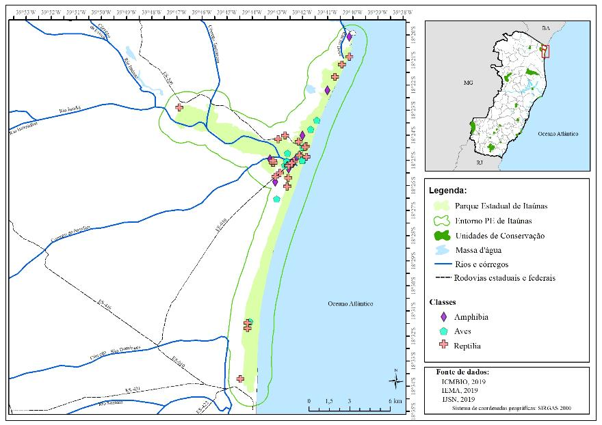

**Figura 55**. Mapa da distribuição dos registros de fauna, representando as Classes Amphibia, Aves e Reptilia, ocorrentes no Parque Estadual de Itaúnas.

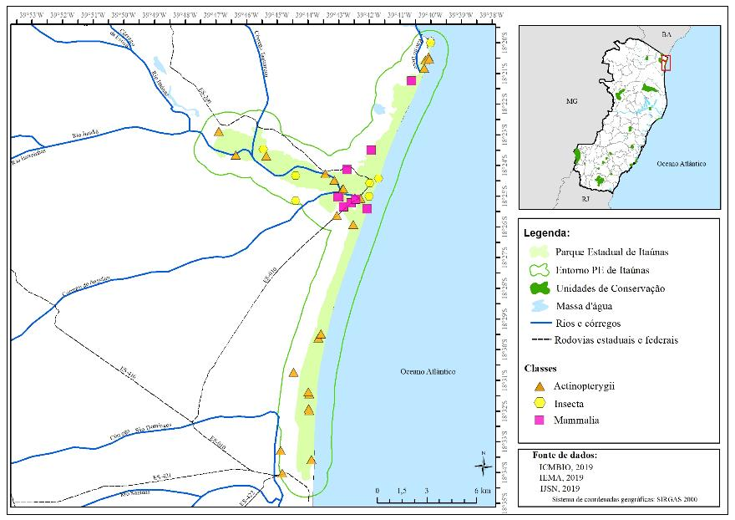

**Figura 56**. Mapa da distribuição dos registros de fauna, representando as Classes Actinopterygii, Insecta e Mammalia, ocorrentes no Parque Estadual de Itaúnas.

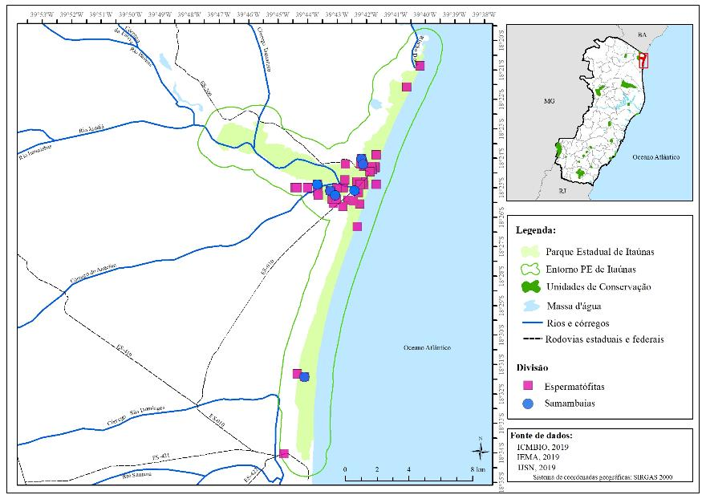

**Figura 57**. Mapa da distribuição dos registros de flora, representando as Divisões Espermatófitas e Samambaias, ocorrentes no Parque Estadual de Itaúnas.

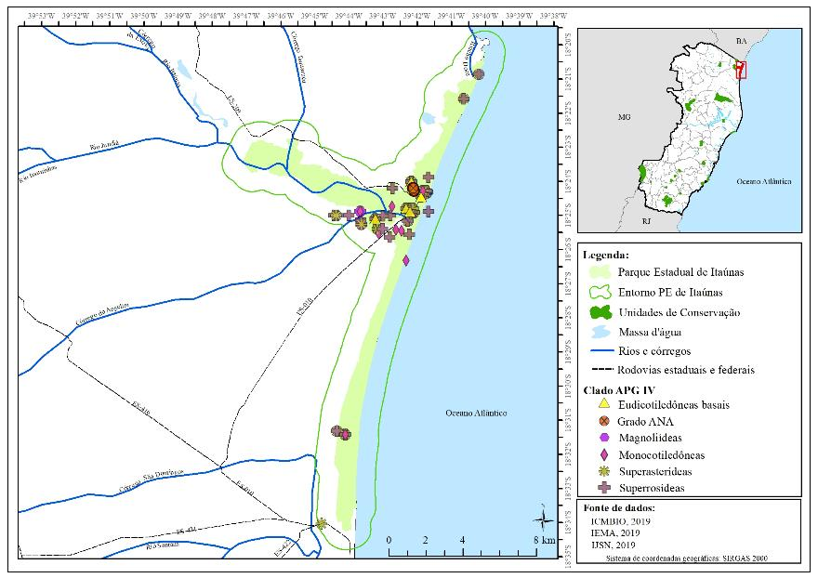

**Figura 58**. Mapa da distribuição dos registros de flora, representando os Clados APG IV: Eudicotiledôneas basais, Grado ANA, Magnoliídeas, Monocotiledôneas, Superasterídeas e Superrosídeas, ocorrentes no Parque Estadual de Itaúnas.

**Tabela 18**.Distribuição de registros e espécies entre os grupos de fauna no Parque Estadual de Itaúnas.

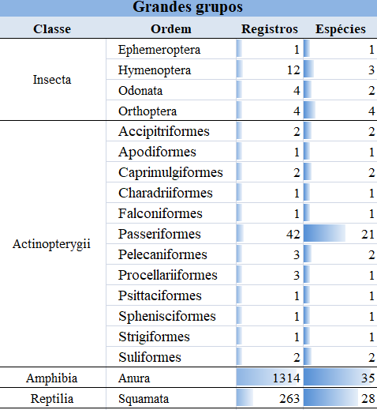

**Tabela 19**.Distribuição de registros e espécies entre os grupos de flora no Parque Estadual de Itaúnas.

**Figura 59**. Gráfico demonstrativo de número de coletas de fauna e flora realizadas no Parque Estadual de Itaúnas, ao longo do tempo.

O levantamento da fauna revelou que os grupos com maior representatividade de registros são os anfíbios e os répteis, com 1.314 e 267 registros, respectivamente. Contudo, os grupos mais diversos são os peixes (70 espécies) e as aves (36 espécies). A diversidade faunística levantada para a UC abrange 88 famílias, sendo que as 10 mais representativas quanto ao número de registros somam 84% e são apresentadas na Figura 60. Dentre as famílias de fauna com maior número de registros, destacam-se as pererecas da família Hylidae, com 1.146 registros para 22 espécies, e as rãs da família Leptodactylidae, com 136 registros para duas espécies. As famílias com maior diversidade registrada na UC são as pererecas da família Hylidae (Amphibia), com 22 espécies, os morcegos da família Phyllostomidae (Mammalia) e as aves da família Thraupidae (Aves), ambas as famílias com 10 espécies cada.

Vinte e duas espécies registradas na UC estão ameaçadas de extinção no Espírito Santo, sendo oito categorizadas como VU, seis EN e oito CR. Na lista nacional das espécies ameaçadas de extinção, este número é um pouco menor, sendo 14 espécies ameaçadas, sete VU, quatro EN e três CR (Anexo I).

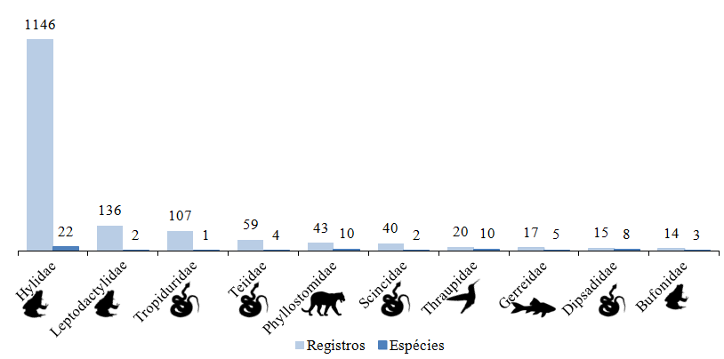

**Figura 60**.Gráfico das famílias mais representativas no inventário faunístico no Parque Estadual de Itaúnas.

No levantamento da flora, o grupo mais representativo foi o das angiospermas com 2432 registros, 568 espécies, pertencentes a 116 famílias. Logo após, está o grupo das monilófitas com 31 registros, 12 espécies e 10 famílias, seguido das licopodófitas com apenas um registro de uma espécie e uma família. Dentre esses, 709 ocorrências (28,7% dos registros totais) são de espécimes identificados apenas em nível de família. A maior abundância de registros e diversidade florística de angiospermas levantada pertence ao clado superrosídeas, com metade dos registros e 40% das espécies, logo em seguida, ambas com o mesmo número de espécies, estão as superasterídeas, somando 24% dos registros, e monocotiledôneas com um quinto dos registros inventariados dentre as espermatófitas. Os demais clados de angiospermas amostrados foram, em ordem decrescente de abundância de registros e riqueza: magnoliídeas, eudicotiledôneas basais, e Grado ANA (Tabela 19). A família com maior número de espécies de angiospermas foi a Fabaceae com 44 espécies seguida por Myrtaceae e Cyperaceae, ambas com 36 espécies cada (Figura 61). Entre as samambaias a maior abundância de registros, bem como diversidade de espécies está entre as monilófitas, da família Polypodiaceae, com 18 registros e três espécies levantadas.

Das espécies de plantas levantadas, 14 estão ameaçadas de extinção a nível nacional, sendo oito espécies classificadas na categoria de VU, cinco EN e uma CR. Já a nível estadual, a UC possui 41 espécies ameaçadas, sendo 27 VU, 13 EN e uma CR, sendo esta, a espécie *Humiriastrum spiritu-sancti* Cuatrec., que também está na mesma categoria nacional.

**Figura 61**.Gráfico das famílias mais representativas no inventário florístico no Parque Estadual de Itaúnas.

**4.10 Parque Estadual Mata das Flores**

O Parque Estadual Mata das Flores é uma Unidade de Conservação administrada pelo IEMA e localizada no sul do Espírito Santo no município de Castelo, localizado a 2 km da área urbana. A UC possui uma área total de 800 ha e recebe o nome popular da área que ocupa.

O parque não possui plano de manejo, portanto, não foram localizadas informações consolidadas oficiais sobre a UC além daquelas parcas disponíveis no Cadastro Nacional de Unidades de Conservação (CNUC). Ainda assim, é possível perceber através dos atos legais ligados a sua criação que houve algum tipo de disputa de interesses na área atualmente pertencente à UC ao longo das décadas de 1980 e 1990. A região chamada de Mata das Flores foi declarada como Área de Preservação Permanente por meio do Decreto Estadual nº 3.214-E de 08 de janeiro de 1986, visando proteger sua área total de florestas contínuas. Contudo, em 1987, com a eleição de um novo governo estadual, o ato legal de sua formação foi revogado através do Decreto Estadual nº 3.484-E de 11 de março e a Área de Preservação Permanente recriada uma semana depois pelo Decreto Estadual nº 3.488-E de 19 de março. Com esta modificação a área protegida passa a restringir-se apenas às florestas existentes na área de 800 ha, excluindo toda a área não florestada que deveria ser recuperada, restringindo a área de efetiva proteção à cerca de 1/3 de sua área total (Santos, 2016). Cinco anos depois desta modificação, a área foi finalmente transformada em Parque Estadual por meio da Lei Estadual nº 4.617 de 02 de janeiro de 1992, passando a proteger integralmente seus 800 ha de área legal.

De acordo com sua lei de criação a UC tem os seguintes objetivos:

- Preservar a diversidade biológica e os ecossistemas naturais;

- Proteger espécies raras, endêmicas, vulneráveis e em perigo de extinção reduzindo-se o manejo ao mínimo indispensável;

- Propiciar pesquisa científica, estudos e educação ambiental;

- Proteger mananciais;

- Criar condições para o turismo e recreação não destrutivos para incentivar o desenvolvimento regional integrado através da conservação.

O Parque Estadual Mata das Flores é cercado por propriedades rurais com culturas de café e pecuária e faz parte de um importante corredor ecológico no ES conectado aos Parques Estaduais da Pedra Azul e Forno Grande (Luber et al*.*, 2016), e possivelmente à Floresta Nacional de Pacotuba. Os principais riscos de impacto à UC referem-se à caça, extração de madeira e outros recursos (NUPAUB, 1995).

De acordo com Garbin et al*.* (2017) e ISA (2020) a área da UC é composta pelo ecossistema da Floresta Ombrófila Densa. Contudo, no Cadastro Nacional de Unidades de Conservação (CNUC) (MMA, 2019b), é informado que o parque é ocupado pela Floresta Estacional Semidecidual de Encosta associada à Floresta Ombrófila Densa, podendo este ser um equívoco decorrente do fato de o parque localizar-se extremamente próximo do limite entre os dois ecossistemas. A UC encontra-se inserida na bacia do rio Itapemirim, que é a terceira maior bacia hidrográfica do ES. A vegetação da UC é composta por fragmentos florestais remanescentes ricos em madeiras nobres e apresenta fitofisionomia predominantemente de Floresta Primária, sendo encontrados na área um dos maiores jequitibás-rosa do estado (MMA, 2019b). Não há levantamentos oficiais dos órgãos ambientais sobre sua fauna e flora, uma vez que a UC não possui plano de manejo, mas Luber et al. (2016) indicaram a ocorrência de 239 espécies da flora no parque.

O levantamento da biodiversidade da UC revelou 822 ocorrências de organismos de fauna e flora (Figuras 62-65; Tabelas 20 e 21) pertencentes a 345 espécies, sendo 111 ocorrências de fauna (41 espécies) e 660 ocorrências de flora (200 espécies). Esses dados são resultados de coletas realizadas na UC a partir de 1952, tendo seu ápice amostral no quinquênio de 2001-2005 para fauna e 2011-2015 para flora (Figura 66). Um total de 14 registros de flora, encontra-se sem data de coleta e não puderam ser incluídos na análise gráfica.

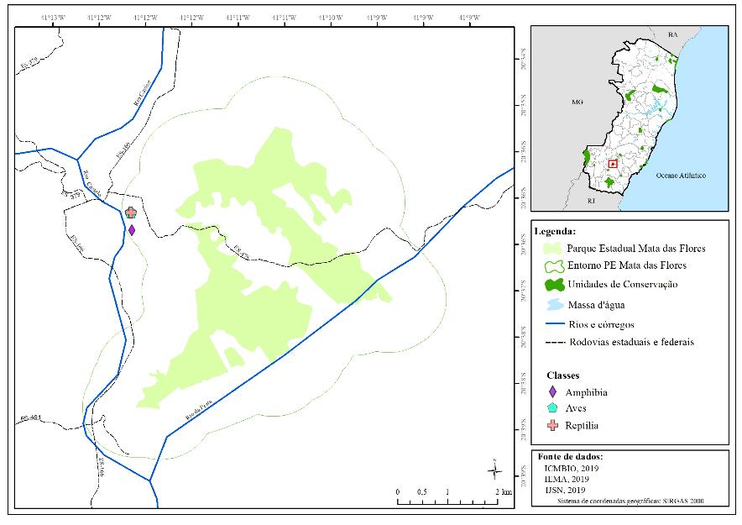

**Figura 62**. Mapa da distribuição dos registros de fauna, representando as Classes Amphibia, Aves e Reptilia, ocorrentes no Parque Estadual Mata das Flores.

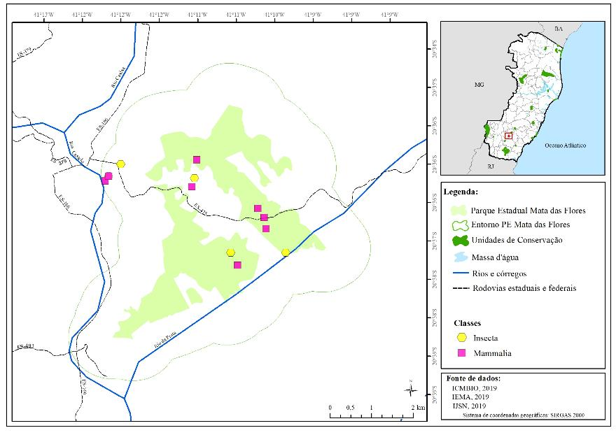

**Figura 63**. Mapa da distribuição dos registros de fauna, representando as Classes Insecta e Mammalia, ocorrentes no Parque Estadual Mata das Flores.

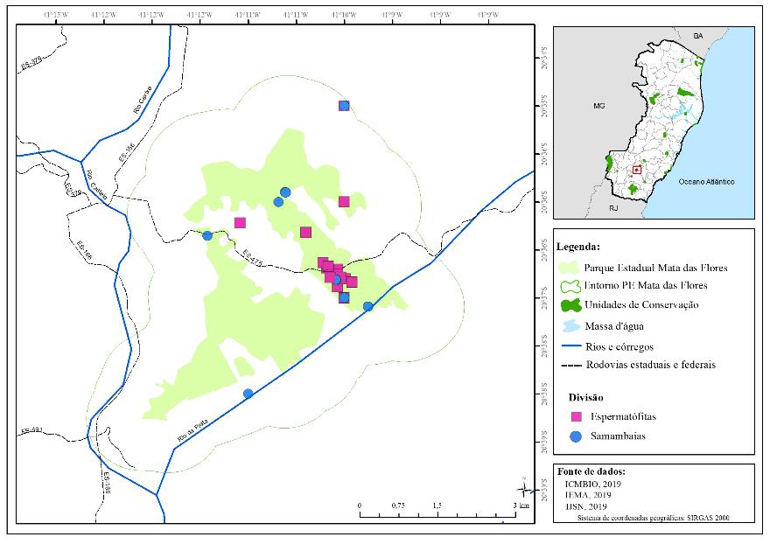

**Figura 64**. Mapa da distribuição dos registros de flora, representando as Divisões Espermatófitas e Samambaias, ocorrentes no Parque Estadual Mata das Flores.

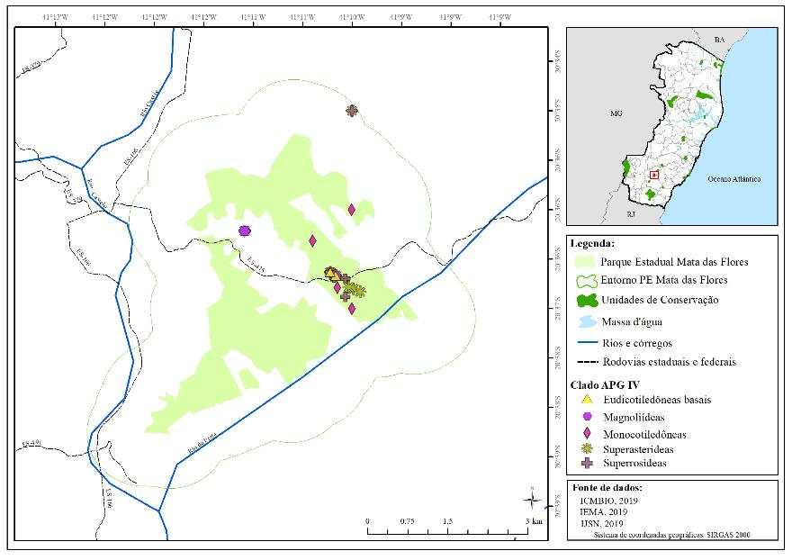

**Figura 65**. Mapa da distribuição dos registros de flora, representando os Clados APG IV: Eudicotiledôneas basais, Magnoliídeas, Monocotiledôneas, Superasterídeas e Superrosídeas, ocorrentes no Parque Estadual Mata das Flores.

**Tabela 20**.Distribuição de registros e espécies entre os grupos de fauna no Parque Estadual Mata das Flores.

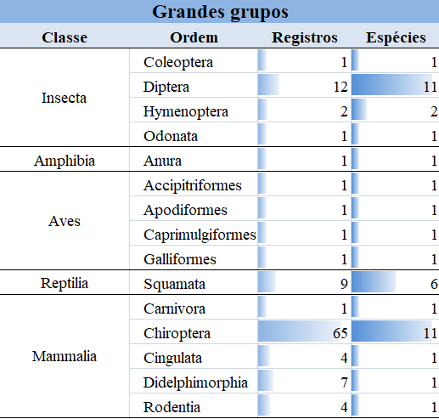

**Tabela 21**.Distribuição de registros e espécies entre os grupos de flora no Parque Estadual Mata das Flores.

**Figura 66**. Gráfico demonstrativo de número de coletas de fauna e flora realizadas no Parque Estadual Mata das Flores, ao longo do tempo.

O levantamento da fauna revelou que os grupos com maior representatividade de registros são os mamíferos e os insetos, com 81 e 16 registros, respectivamente. Estes também são os dois grupos mais diversos na UC, com 15 espécies para cada grupo. A diversidade faunística levantada para a UC abrange 19 famílias, sendo que as 10 mais representativas quanto ao número de registros somam 92% (Figura 67). Dentre as famílias de fauna com maior número de registros, destacam-se os morcegos das famílias Molossidae e Phyllostomidae com 38 e 21 registros e para uma e oito espécies espectivamente.

Duas espécies estão ameaçadas de extinção a nível estadual, sendo uma categorizada como VU e uma EN (Anexo I). Nenhuma das espécies registradas para a UC consta na lista nacional das espécies ameaçadas de extinção.

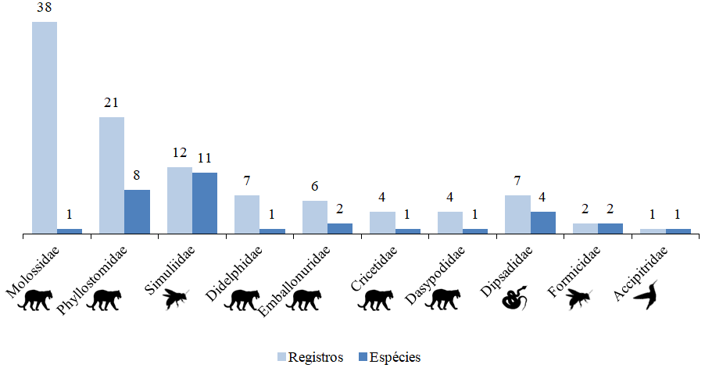

**Figura 67**.Gráfico das famílias mais representativas no inventário faunístico no Parque Estadual Mata das Flores.

No levantamento da flora, o grupo mais representativo foi o das angiospermas com 435 registros, 143 espécies, pertencentes a 62 famílias. Logo após, está o grupo das monilófitas com 221 registros, 56 espécies e 16 famílias, seguido das licopodófitas com quatro registros de uma espécie e uma família. Um total de 289 ocorrências relaciona-se a espécimes identificados apenas em nível de família, representando 43,8% dos registros totais. A maior abundância de registros e diversidade florística de angiospermas levantadas para a UC, pertence ao clado mais derivado das superasterídeas, com quase um terço dos registros e 39% das espécies, logo em seguida superrosídeas com cerca de 30% dos registros e um quarto das espécies de espermatófitas. Os demais clados de angiospermas representados foram, em ordem decrescente de abundância de registros e riqueza: monocotiledôneas, magnoliídeas e eudicotiledôneas basais (Tabela 21). As famílias com maior número de espécies de angiospermas foram Rubiaceae e Piperaceae, com 23 e 20 espécies, respectivamente. Entre as samambaias a maior abundância de registros, bem como diversidade de espécies está entre as monilófitas, as famílias mais representativas são Pteridaceae, com 53 registros, e Aspleniaceae, com 27 registros, ambas com nove espécies, e Polypodiaceae, com 34 registros e sete espécies levantadas (Figura 68).

Das espécies de plantas levantadas, cinco estão ameaçadas de extinção a nível nacional, sendo três espécies classificadas como VU e duas EN. Já a nível estadual, a UC possui 18 espécies ameaçadas, sendo 14 VU e quatro EN.

**Figura 68**.Gráfico das famílias mais representativas no inventário florístico no Parque Estadual Mata das Flores.

# Parque Estadual Paulo César Vinha

O Parque Estadual Paulo César Vinha é administrado pelo IEMA e está localizado no município de Guarapari, às margens da Rodovia ES-060. O nome da UC é uma homenagem póstuma ao ambientalista Paulo César Vinha, que lutou contra a exploração ilegal de areia nas áreas de restinga.

A área onde a UC está inserida teve sua ocupação induzida, antes da década de 1980, pela Empresa Capixaba de Turismo (EMCATUR), a partir do planejamento imobiliário do Loteamento Cidade do Sol, que compreendia a faixa litorânea entre a Praia de Setida e Ponta da Fruta. A sociedade civil se manifestou contrária à alteração da vegetação nativa próximo à Praia de Setiba. O poder público em parceria com a Secretaria Nacional do Meio Ambiente (SEMA) embargou as obras do loteamento, com base nas diretrizes do Código Florestal, vigente à época.

Na década de 1990, o governo do estado do Espírito Santo, através do Decreto Estadual nº 4.422, de 5 de junho 1990, declarou como utilidade pública uma área de 1.500 ha às margens da Rodovia do Sol ES-060, para fins de apropriação estadual. O Decreto Estadual nº 2.993-N, de 5 de junho de 1990, criou o Parque Estadual de Setiba, e sua implementação e administração ficaram à cargo da Secretaria do Estado para Assuntos de Meio Ambiente (SEAMA). Em 1992 foi efetivada a criação da Sociedade de Amigos do Parque Estadual de Setiba (SAPES). Dois anos mais tarde, o parque recebeu a denominação atual, Parque Estadual Paulo César Vinha, através da Lei Estadual nº 4.903, de 2 de maio de 1994, como forma de homenagear o biólogo Paulo César Vinha, que foi assassinado em 1993, ao defender as áreas de restinga da extração ilegal de areia (Santos, 2016).

A Área de Proteção Ambiental das Três Ilhas, localizada entre os municípios de Guarapari e Vila Velha, foi criada em 1994 por meio do Decreto Estadual nº 3.747-N, de 12 de setembro, funcionando como zona de amortecimento do Parque Estadual Paulo César Vinha. A APA compreende, além do Parque Estadual Paulo César Vinha, o arquipélago das Três Ilhas, Ilha de Fora, Ilha da Ponta, áreas do Morro do UMA e Palmeiras. No ano seguinte, em 1995, foi instituído o Grupo de Trabalho Pró-Parque Estadual Paulo César Vinha através de um protocolo de intenções, estabelecido pelo governo do estado, com o objetivo de discutir ações para a consolidação da UC e da APA. Em 1998 a APA das Três Ilhas passou a ser denominada APA Paulo César Vinha, ou simplesmente APA de Setiba, conforme Lei Estadual nº 5.651, de 26 de maio de 1998.

O Parque Estadual Paulo César Vinha foi a primeira Unidade de Conservação do Espírito Santo constituída também pelo ambiente marinho. O plano de manejo da UC foi criado em 2007, como uma das condicionantes para o licenciamento ambiental da duplicação da Rodovia do Sol (ES-060).

A UC tem por objetivos gerais, indicados em seu plano de manejo, a promoção das seguintes atividades:

- Ecoturismo;

- Lazer;

- Educação Ambiental;

- Caminhadas.

A área de inserção do Parque Estadual Paulo César Vinha é de grande importância ecológica, uma vez que, compreende o manguezal entre o Jacarenema e Guarapari, a presença da restinga, que abriga espécies raras e ameaçadas de extinção. Além desses, o parque compõe a Reserva da Biosfera que compreende a faixa litorânea nacional sob domínio Mata Atlântica (CEPEMAR, 2007).

O ecossistema de restinga, predominante na UC, possui diferentes fitofisionomias, tais como os brejos herbáceos, brejo arbustivo, floresta periodicamente inundável, floresta permanentemente inundada (formações inundáveis), halófila-psamófila, área aberta de *Clusia*, mata seca de restinga (formação não inundável), áreas abertas de Ericaceae, *Palmae*, vegetação pós-praia, vegetação das dunas, vegetação dos afloramentos rochosos e macrófitas aquáticas (CEPEMAR, 2007).

O plano de manejo da UC cita a presença de 509 espécies da flora (espécies vasculares), pertencentes a 98 famílias. Na parte inundável destaca-se a presença de Cyperaceae, Poaceae e Typhaceae, *Tibouchina pallida* (quaresmeira), *Typha dominguensis* (taboa), *Lagenocarpus rigidus* e *Blechnum serrulatum* (samambaia do nativo). Próximo à praia, e importantes para a fixação das dunas, é possível encontrar *Scaevola plumieri*, *Sporobulus virginicus*, *Canavalia rósea* (fava rosa) e *Ipomoea imperati* (salsa da praia)*.* Em relação à fauna de invertebrados, foram identificadas 24 famílias de Hymenoptera, 32 espécies de Lepitoptera, 35 espécies de Odonata. Dentre os vertebrados, o plano de manejo apresenta 22 espécies de Peixes e 241 espécies no ambiente marinho, 36 espécies de Anfíbios, 46 espécies de Répteis, 192 espécies de Aves e 58 espécies de mamíferos.

O levantamento da biodiversidade da UC revelou 5.477 ocorrências de organismos de fauna e flora (Figuras 69-72; Tabelas 22 e 23) pertencentes a 959 espécies, sendo 1.646 ocorrências de fauna (181 espécies) e 3.721ocorrências de flora (787 espécies). Esses dados são resultados de coletas realizadas na UC a partir de 1967 (1981 para a fauna e 1967 para a flora), tendo seu ápice amostral a partir do quinquênio de 2011-2015 para fauna e 1986-1990 para a flora (Figura 73). Um total de 1.285 registros de flora encontra-se sem data de coleta e não puderam ser incluídos na análise gráfica.

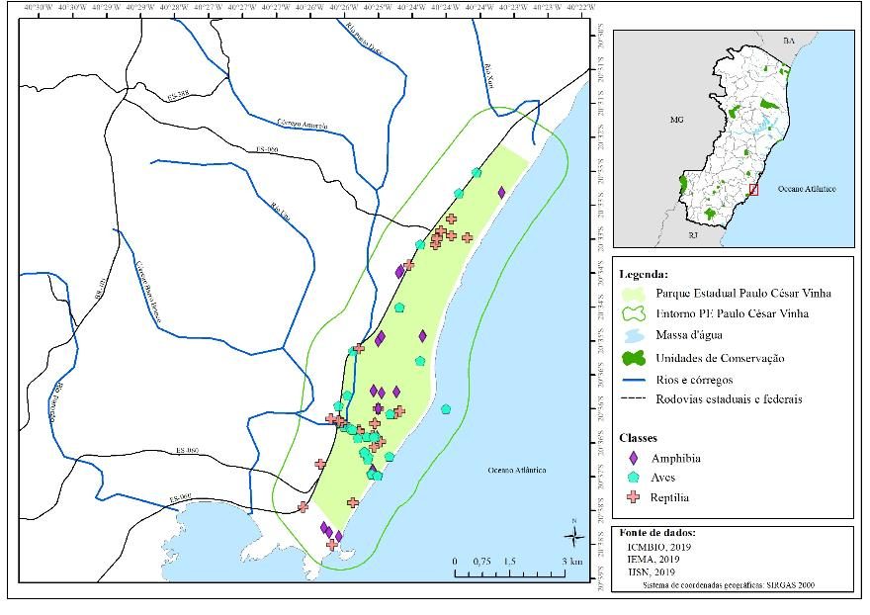

**Figura 69**. Mapa da distribuição dos registros de fauna, representando as Classes Amphibia, Aves e Reptilia, ocorrentes no Parque Estadual Paulo César Vinha.

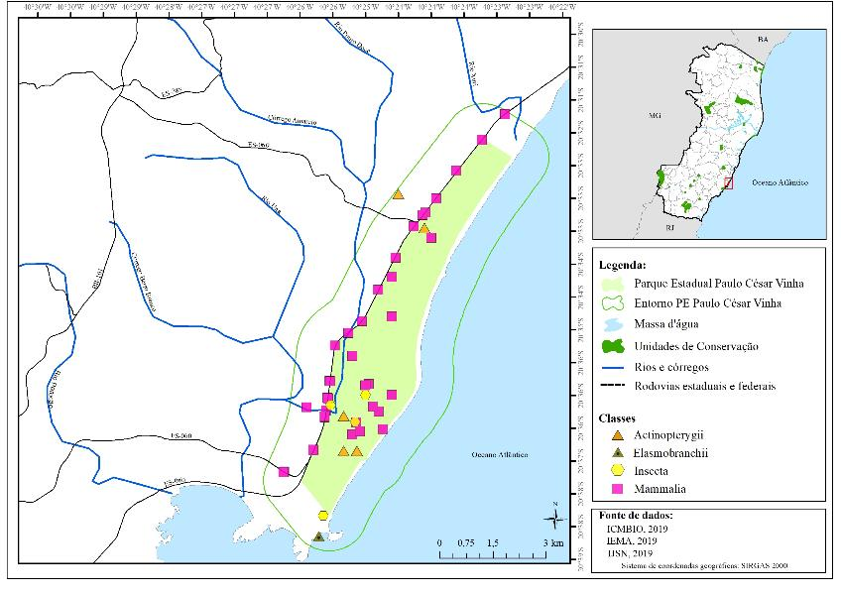

**Figura 70**. Mapa da distribuição dos registros de fauna, representando as Classes Actinopterygii, Chondrichthyes, Insecta, e Mammalia, ocorrentes no Parque Estadual Paulo César Vinha.

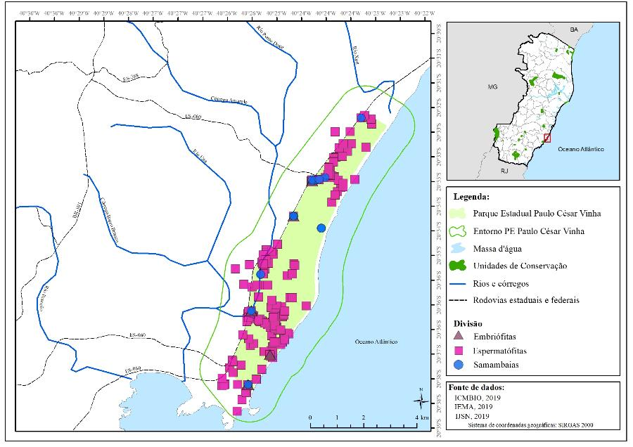

**Figura 71**. Mapa da distribuição dos registros de flora, representando as Divisões Embriófitas, Espermatófitas e Samambaias, ocorrentes no Parque Estadual Paulo César Vinha.

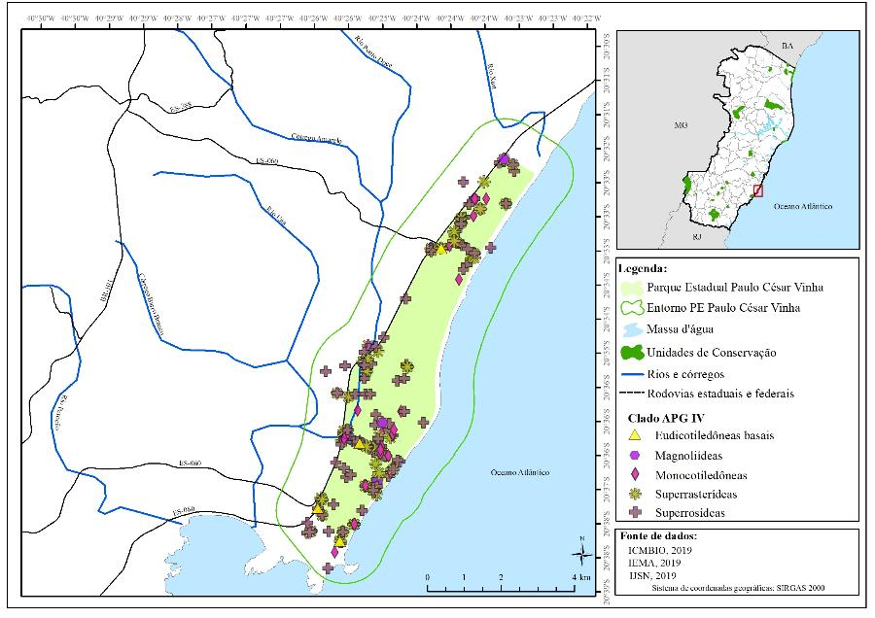

**Figura 72**. Mapa da distribuição dos registros de flora, representando os Clados APG IV: Eudicotiledôneas basais, Magnoliídeas, Monocotiledôneas, Superasterídeas e Superrosídeas, ocorrentes no Parque Estadual Paulo César Vinha.

**Tabela 22**.Distribuição de registros e espécies entre os grupos de fauna no Parque Estadual Paulo César Vinha.

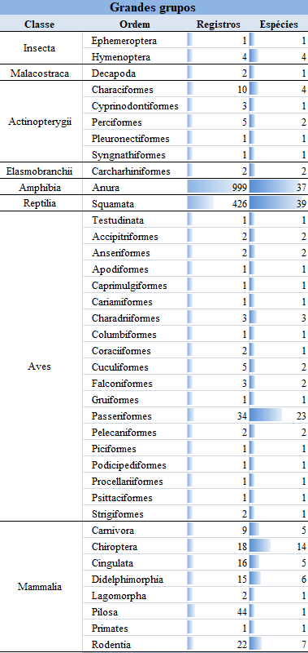

**Tabela 23**.Distribuição de registros e espécies entre os grupos de flora no Parque Estadual Paulo César Vinha.

**Figura 73**. Gráfico demonstrativo de número de coletas de fauna e flora realizadas no Parque Estadual Paulo César Vinha, ao longo do tempo.

O levantamento da fauna na UC revelou que os grupos com maior representatividade de registros são os anfíbios e répteis, com 999 e 427 registros, respectivamente. Os grupos mais diversos da UC são as aves (47 espécies), os mamíferos e os répteis (40 espécies cada grupo). A diversidade faunística levantada para a UC abrange 83 famílias, sendo que as 10 mais representativas quanto ao número de registros somam 86% e são apresentadas na Figura 74. Dentre as famílias de fauna com maior número de registros, destacam-se as pererecas da família Hylidae, com 859 registros para 23 espécies, e os lagartos da família Tropiduridae, com 188 registros para uma espécie. As famílias com maior diversidade são as pererecas da família Hylidae (Amphibia) com 23 espécies e as serpentes da família Dipsadidae (Reptilia) com 10 espécies.

Nove das espécies registradas estão ameaçadas de extinção no Espírito Santo, sendo três categorizadas como VU, cinco EN e uma CR. Com relação à lista nacional das espécies ameaçadas de extinção, este número é um pouco menor, sendo que seis espécies estão ameaçadas, sendo quatro VU, uma EN e uma CR (Anexo I).

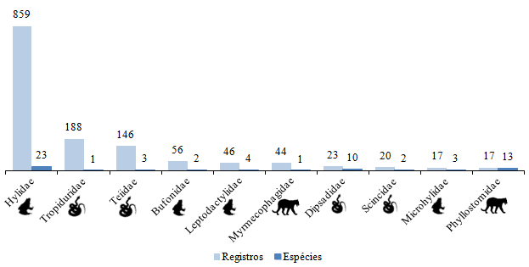

**Figura 74**.Gráfico das famílias mais representativas no inventário faunístico no Parque Estadual Paulo César Vinha.

No levantamento da flora, o grupo mais representativo foi o das angiospermas com 3.666 registros, 739 espécies, pertencentes a 128 famílias. Logo após, está o grupo das samambaias, com 127 registros, 26 espécies e 16 famílias para as monilófitas, seguido das licopodófitas com quatro registros de uma espécie e uma família. E por fim, entre as embriófitas com 73 registros, em 12 espécies e seis famílias de marchantiófitas ou hepáticas; 51 registros em nove espécies de sete famílias de briófitas ou musgos verdadeiros. Dentre esses, 653 ocorrências (16,6% dos registros totais) são de espécimes identificados apenas em nível de família. A maior abundância de registros e diversidade florística de angiospermas, correspondente a 38% das espécies, são de superrosídeas, outra parte dos registros são de monocotiledôneas somadas a superasterídeas, que contam com quase 60% das espécies do grupo. Os demais clados de angiospermas representados foram, em ordem decrescente de abundância de registros e riqueza: magnoliídeas, eudicotiledôneas basais e grado ANA (Tabela 43). As famílias com maior número de espécies de angiospermas foram Fabaceae, com 57 espécies e Orchidaceae, com 52 espécies. Entre as samambaias a maior abundância de registros e diversidade de espécies está entre as monilófitas, e classe Polypodiopsida, a família mais representativa foi Polypodiaceae, com 55 registros e sete espécies. Entre as samambaias as ocorrências são todas da família Lycopodiaceae. Nas embriófitas, a maior abundância de registros, bem como diversidade de espécies está entre as hepáticas, sendo Lejeuneaceae a família mais representativa, com 47 registros e seis espécies, o mesmo número de espécies apresentado pela família Frullaniaceae (20 registros). Entre os musgos verdadeiros Sphagnaceae é que apresenta maior número de espécies, quatro (Figura 69).

Das espécies de plantas levantadas, 22 estão ameaçadas de extinção a nível nacional, sendo 11 espécies classificadas na categoria VU, 10 EN e uma CR. Já a nível estadual, a UC possui 66 espécies ameaçadas, sendo 39 VU, 24 EN e três CR. Entre as espécies descritas a partir de coletas nesta UC, temos *Neomitranthes obtusa* Sobral & Zambom categorizada como EN à nível estadual.

**Figura 75**.Gráfico das famílias mais representativas no inventário florístico no Parque Estadual Paulo César Vinha.

# Parque Estadual da Pedra Azul

O Parque Estadual da Pedra Azul é uma Unidade de Conservação administrada pelo IEMA localizada na região serrana do estado do Espírito Santo, mais especificamente na região centro-sul, compreende uma área de 1.278 ha, embora no ato legal de criação do parque conste 1.240 ha, por motivos de métodos de agrimensura (CEPEMAR, 2004b). A UC está inserida quase totalmente no município de Domingos Martins (92,59%) com uma porção menor (7,41%) no município de Vargem Alta (CEPEMAR, 2004b). O nome da UC deve-se à coloração verde-azulada apresentada pelo maciço granítico em alguns horários do dia.

A UC teve origem na década de 1950, quando as terras devolutas do ES na região de Domingos Martins e Vargem Alta estavam passando por agrimensão e regularização fundiária. Naquele ano, os posseiros da região não apresentavam grande interesse pela área devido à inclinação elevada de suas terras que dificultavam ou impediam a instalação de culturas. Assim, a área foi deixada inicialmente como uma reserva para posterior decisão sobre seu uso. A presença de nascentes do rio Jucu Braço Sul dentro da área da UC, o fato dela ser constantemente utilizada por caçadores e coletores de bromélias, orquídeas e samambaias, e a instalação de minas de granito nas redondezas para a produção de brita usada no capeamento das estradas da região, fez com que os moradores locais pressionassem o governo para proteger a área. Como resultado daquela movimentação, o governo do ES criou a Reserva Florestal de Pedra Azul por meio do Decreto Estadual nº 312 de 31, de outubro de 1960 (mesmo ato que criou a Reserva Florestal de Forno Grande, atual Parque Estadual de Forno Grande). Ao longo dos anos seguintes, a área da reserva foi ampliada através de desapropriações até alcançar seu tamanho atual.

Em 1965 houve uma tentativa do estado de transferir as Reservas Florestais de Pedra Azul e Forno Grande para a união, tal qual realizado em 1955 com outras seis unidades (Santos, 2016), mas o processo acabou por ser arquivado e as UCs permaneceram administradas governo do Espírito Santo. Em 1991, após pressões sociais para a preservação e a proteção adequada da reserva durante as duas décadas anteriores, a área foi transformada em Parque Estadual através da Lei Estadual nº 4.503, de 03 de janeiro de 1991 (mesma lei que criou a REBIO de Duas Bocas).

O plano de manejo da UC foi criado em 2004 (CEPEMAR, 2004b) e traz informações tanto sobre questões sociais, econômicas, fundiárias e históricas, quanto abióticas e sobre sua biodiversidade, com os seguintes objetivos:

- Preservar a diversidade biológica e os ecossistemas naturais da Mata Atlântica que ocorrem na área;

- Proteger, conservar e propiciar pesquisas científicas, especialmente acerca da biodiversidade;

- Proteger espécies endêmicas, reduzindo seu manejo ao mínimo indispensável para garantir sua viabilidade ecológica;

- Proteger belezas cênicas, especialmente representadas pelo diápiro granitóide de Pedra Azul, característica geológica marcante no Parque Estadual;

- Preservar as nascentes das bacias dos rios Jucu e Itapemirim, pela importância deste recurso natural para o estado do Espírito Santo;

- Preservar os recursos da biota, com destaque para as áreas de interstício que integram o corredor ecológico entre o Parque Estadual da Pedra Azul e o Parque Estadual de Forno Grande e outras áreas contíguas com remanescentes florestais para manutenção da biodiversidade;

- Possibilitar atividades de recreação, sensibilização e educação ambiental difundindo os princípios de conservação da natureza e dos recursos histórico-culturais;

- Contribuir para o monitoramento ambiental, fornecendo parâmetros relativos a áreas naturais e outras áreas de usos diversos, em diferentes graus;

- Propiciar o entendimento do público acerca da importância, valor cênico e ambiental do Parque Estadual da Pedra Azul e, da necessidade de conservação deste patrimônio;

- Promover e incentivar atividades formais e informais de educação ambiental, com o intuito de fomentar a conservação da biodiversidade por intermédio da gestão participativa das áreas que integram a zona de amortecimento do Parque Estadual da Pedra Azul;

- Promover a recreação em contato com a natureza e o ecoturismo no Parque e entorno;

- Prover o Parque dos meios necessários e adequados para o funcionamento das atividades, compatibilizando o uso com a proteção do patrimônio natural;

- Apoiar o desenvolvimento de tecnologias alternativas em consonância com os preceitos de conservação da biodiversidade, planejamento da paisagem e formação de corredores ecológicos;

- Colaborar com o desenvolvimento regional integrado, através do turismo ecológico, dos projetos de desenvolvimento sustentável do entorno e de práticas conservacionistas de uso do solo nas propriedades do entorno;

- Desenvolver ações preservacionistas e conservacionistas no âmbito das bacias hidrográficas dos rios Jucu e Fruteiras.

O entorno da UC é contemplado por propriedades rurais com culturas agrícolas, principalmente de tomate, morango e eucalipto, além de pecuária e uma intensa atividade de propriedades ligadas ao agroturismo e turismo ecológico. O interesse turístico pela região também tem conduzido o crescimento desordenado da especulação imobiliária na região. Os principais riscos de impacto à UC são a caça, a retirada de plantas ornamentais (bromélias, orquídeas e samambaias), a extração seletiva de madeira, o uso e a ocupação do solo no entorno, o pisoteio do solo e vegetação por gado, o uso de defensivos agrícolas nas culturas e impactos difusos decorrentes das atividades turísticas (CEPEMAR, 2004b).

O Parque Estadual da Pedra Azul faz parte de um importante corredor ecológico conectado aos Parques Estaduais de Forno Grande e Mata das Flores (Luber et al., 2016). Sua formação vegetal é composta majoritariamente por mata primária e o ecossistema presente é Floresta Ombrófila Densa do tipo altimontana. Quanto à inserção hidrográfica, a UC e seu entorno imediato abrangem as nascentes da bacia do rio Jucu e as nascentes do rio Fruteiras, um afluente do rio Castelo, que por sua vez é um contribuinte da bacia do rio Itapemirim.

O levantamento da biodiversidade da UC revelou 1.127 ocorrências de organismos de fauna e flora (Figuras 76-79; Tabelas 24 e 25) pertencentes a 492 espécies, sendo 66 ocorrências de fauna (38 espécies) e 1.061 ocorrências de flora (454 espécies). Esses dados são resultados de coletas realizadas na UC a partir de 1991 com um registro de fauna e 1915 para a flora. O ápice amostral na UC para a fauna ocorreu no quinquênio de 2011-2015 e para a flora no quinquênio de 2006-2010 (Figura 80). Um total de 57 registros, sendo 29 de fauna e 28 de flora, encontra-se sem data de coleta e não puderam ser incluídos na análise gráfica.

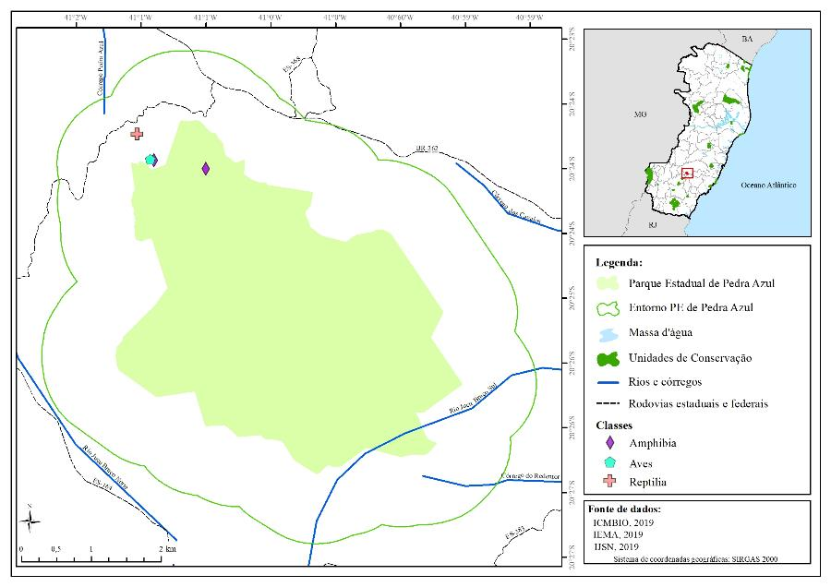

**Figura 76**. Mapa da distribuição dos registros de fauna, representando as Classes Amphibia, Aves e Reptilia, ocorrentes no Parque Estadual da Pedra Azul.

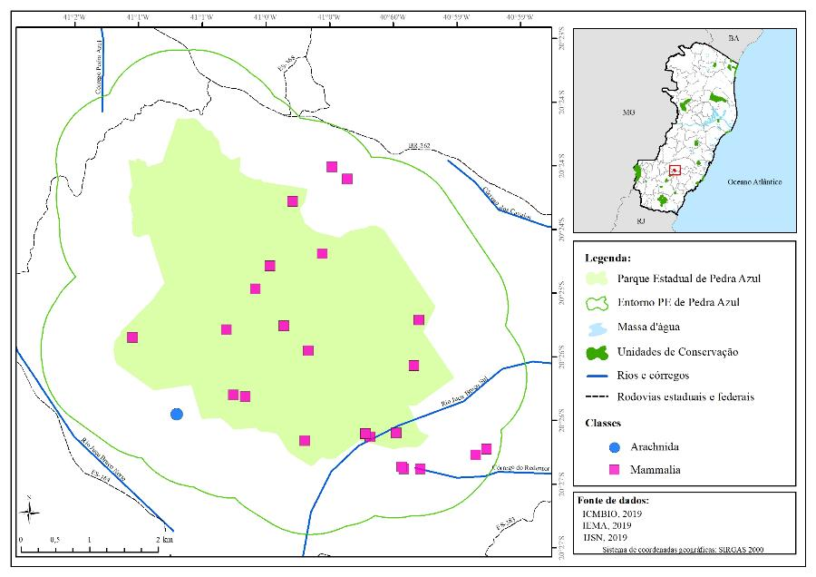

**Figura 77**. Mapa da distribuição dos registros de fauna, representando as Classes Arachnida e Mammalia, ocorrentes no Parque Estadual da Pedra Azul.

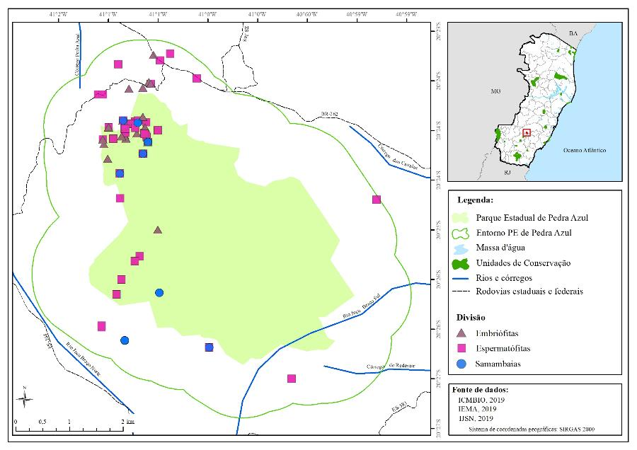

**Figura 78**. Mapa da distribuição dos registros de flora, representando as Divisões Embriófitas, Espermatófitas e Samambaias, ocorrentes no Parque Estadual da Pedra Azul.

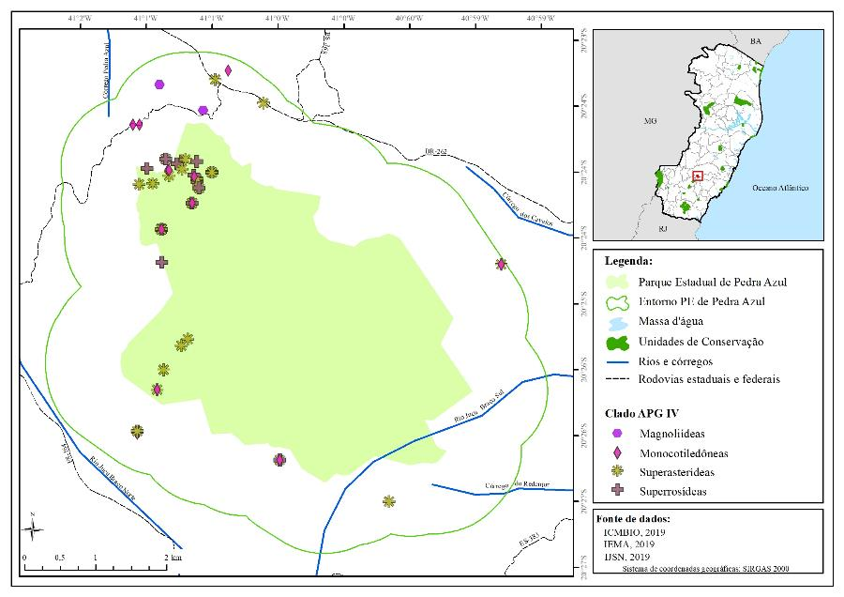

**Figura 79**. Mapa da distribuição dos registros de flora, representando os Clados APG IV: Magnoliídeas, Monocotiledôneas, Superasterídeas e Superrosídeas, ocorrentes no Parque Estadual da Pedra Azul.

**Tabela 24**.Distribuição de registros e espécies entre os grupos de fauna no Parque Estadual da Pedra Azul.

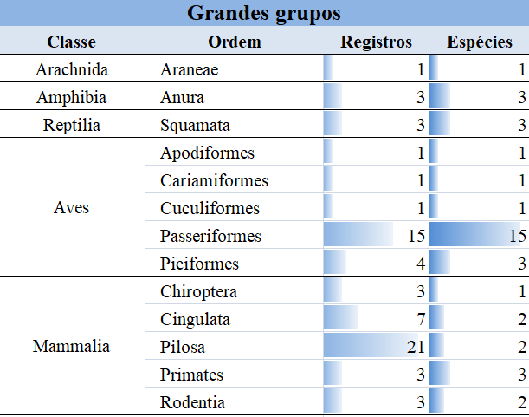

**Tabela 25**.Distribuição de registros e espécies entre os grupos de flora no Parque Estadual da Pedra Azul.

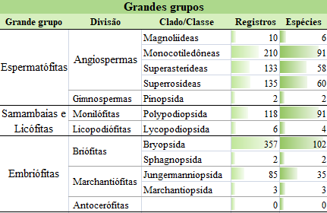



**Figura 80**. Gráfico demonstrativo de número de coletas de fauna e flora realizadas no Parque Estadual da Pedra Azul, ao longo do tempo.

O levantamento da fauna revelou que os grupos com maior representatividade de registros são os mamíferos e as aves, com 37 e 22 registros, respectivamente. Os grupos mais diversos são as aves com 21 espécies e os mamíferos, com 10 espécies. A diversidade faunística abrange 21 famílias, sendo que as 10 mais representativas quanto ao número de registros somam 76% (Figura 81). Dentre as famílias com o maior número de registros, destacam-se as pregioças da família Bradypodidae, com 18 registros para uma espécie, e os tatus da família Dasypodidae, com sete registros e duas espécies. As famílias com maior diversidade são os pássaros tiés da família Thraupidae e as aves da família Tyrannidae (Aves) com quatro espécies.

Quatro espécies registradas na UC estão ameaçadas de extinção no Espírito Santo, sendo três categorizadas como VU e uma EN. Com relação à lista nacional das espécies ameaçadas de extinção, este número é menor, sendo que três espécies são consideradas ameaçadas, sendo duas VU e uma EN (Anexo I).

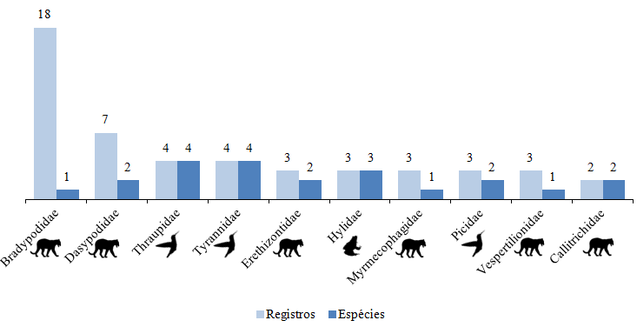

**Figura 81**.Gráfico das famílias mais representativas no inventário faunístico no Parque Estadual da Pedra Azul.

No levantamento da flora, o grupo mais representativo foi o das angiospermas com 488 registros, 215 espécies, pertencentes a 53 famílias. Logo após, está o grupo das embriófitas com 359 registros em 104 espécies de 38 famílias de briófitas ou musgos verdadeiros; e 88 registros, em 38 espécies e 13 famílias de marchantiófitas ou hepáticas. E por fim, entre as samambaias representadas pelas monilófitas com 118 registros, 91 espécies e 13 famílias; e as licopodófitas com seis registros de quatro espécies e duas famílias. Vale ressaltar que esta é uma das poucas UCs em que gimnospermas aparecem no inventário, sendo dois registros indeterminados de Cupressaceae. Dentre esses, 40 ocorrências (19% dos registros totais) são de espécimes identificados apenas em nível de família. A maior abundância de registros e diversidade florística de angiospermas levantada, pertence às monocotiledôneas, com cerca de 20% dos registros do grupo, logo em seguida aparecem as superrrosídeas e superasterídeas somando mais da metade dos registros e espécies das espermatófitas. O último clado de angiospermas em ordem de abundância de registros e riqueza foi magnoliídeas (Tabela 25). As famílias com maior número de espécies de angiospermas foram Orchidaceae, com 42 espécies e Bromeliaceae e Dryopteridacear com 24 espécies cada. Entre as embriófitas, a maior abundância de registros, bem como diversidade de espécies está entre os musgos verdadeiros, sendo que a família mais representativa em termos de ocorrências, inclusive no inventário geral, foi Orthotrichaceae, com 140 registros. Entre as samambaias, a maior abundância de registros, bem como diversidade de espécies está entre as monilófitas, as famílias mais representativas foram Dryopteridaceae, com 31 registros e 24 espécies e Polypodiaceae, com 27 registros e 21 espécies (Figura 82).

Das espécies de plantas levantadas, 18 estão ameaçadas de extinção a nível nacional, sendo três espécies classificadas na categoria de VU, 13 EN e duas CR. Já a nível estadual, a UC possui 44 espécies ameaçadas, sendo 20 VU, 17 EN e sete CR (Anexo I).

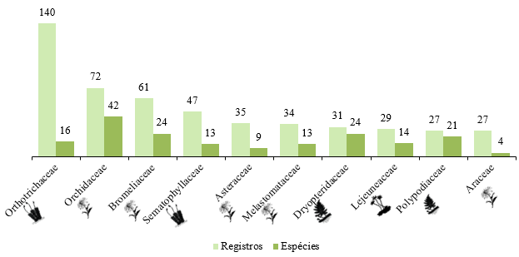

**Figura 82**.Gráfico das famílias mais representativas no inventário florísico no Parque Estadual da Pedra Azul.

# Parque Nacional do Caparaó

O Parque Nacional do Caparaó é administrado ICMBio e é uma Unidade de Conservação interestadual, com área de aproximadamente 31,8 mil hectares, sendo 79,4% da área está localizada no estado do Espírito Santo nos municípios de Divino de São Lourenço, Dores do Rio Preto, Ibitirama, Irupi e Iúna e 20,6% da área está localizada no estado de Minas Gerais, municípios de Alto Caparaó, Alto Jequitibá, Caparaó e Espera Feliz. “Caparaó” é um termo indígena do dialeto tupi, que quer dizer casa do rio Torto ou, de acordo com o conhecimento local, “caparao” são as águas cristalinas que descem da montanha (Sampaio, 2010).

A importância ecológica da região mobilizou diferentes agentes sociopolíticos, interessados em proteger a região, entretanto, o histórico de preservação da Serra do Caparaó é anterior a criação da UC, em 1961. Na década de 1940, o governo do estado do Espírito Santo, através do Decreto nº 55, de 20 de setembro de 1948, criou nos municípios de Alegre e Iúna, a Reserva Florestal do Pico da Bandeira, com aproximadamente 5.000 ha, mas sem demarcação de terra (Santos, 2016). No mesmo ano, Gil Sobral Pinto, gestor do Parque Nacional da Serra dos Órgãos localizado no estado do Rio de Janeiro, encaminhou um parecer favorável quanto à criação de um Parque Nacional no Alto Caparaó, atendendo a demanda da Diretoria do Serviço Florestal, conforme Portaria 123, de 16 de junho de 1948. Segundo Pádua e Coimbra-Filho (1979), o Agrônomo Silvicultor Dr. Renato Domingues, que inicialmente apresentara parecer contra a criação do Parque Nacional, apresentou em 1954, parecer favorável à criação do Parque Nacional do Caparaó. Em 1953, a Câmara do município de Espera Feliz também manifestou interesse na criação do Parque Nacional e se dirigiu à Presidência da República solicitando a criação da UC.

Em 1955, através da Lei n° 976, de 10 de dezembro, o governo do estado do Espírito Santo doou ao governo federal a Reserva Florestal do Pico da Bandeira, e em 1961 o governo federal criou o Parque Nacional do Caparaó, na divisa do ES e MG, através do Decreto Federal nº 50.646, de 24 de maio de 1961 (IBDF, 1981; Urban, 1998). Entretanto, os limites da UC só foram instituídos 36 anos mais tarde, através do Decreto Federal s/nº, de 20 de novembro de 1997.

Em 2000 a UC passou a pertencer à categoria das Unidades de Conservação de Proteção Integral, de acordo com o Sistema Nacional de Unidades de Conservação da Natureza (SNUC), Lei nº 9.885, de 18 de julho do mesmo ano. A UC foi administrada pelo Serviço Florestal do Ministério da Agricultura até ser sucedida pelo Instituto Brasileiro do Meio Ambiente e dos Recursos Naturais Renováveis (IBAMA), que atuou na gestão até 2007 quando, através da Lei nº 11.516, de 28 de agosto de 2007 foi criado o Instituto Chico Mendes de Conservação da Biodiversidade (ICMBio), responsável pela gestão das Unidades de Conservação Federais conforme disposto no SNUC.

O primeiro plano de manejo da UC foi elaborado em 1981 (IBDF, 1981), e em 2015 a Portaria nº 59, de 22 de dezembro, aprovou o novo plano de manejo do Parque Nacional do Caparaó. Em 2019, a Portaria nº 503, de 13 de setembro, apresentou uma alteração pontual no plano de manejo, quanto à concessão da UC.

A UC tem como objetivos gerais a promoção das seguintes atividades:

- Sensibilização, conscientização e educação ambiental;

- Fiscalização;

- Controle de incêndios;

- Pesquisas;

- Visitação.

O principal atrativo da UC é o Pico da Bandeira, cuja altitude foi determinada no ano de 1911 em 2.892 m, classificado atualmente como o terceiro maior pico do Brasil. O nome do Pico da Bandeira é uma referência à determinação de D. Pedro II, que em 1859 solicitou que colocassem uma bandeira no pico mais alto da Serra do Caparaó, tornando-o conhecido como “Pico da Bandeira”.

O Parque Nacional do Caparaó é uma importante área de preservação ambiental, principalmente por estar inserido no Corredor Central da Mata Atlântica e apresentar alto endemismo de espécies de fauna e flora. Possui diferentes ecossistemas, como a Floresta Ombrófila Densa Montana e Alto Montana, Floresta Estacional Eemidecidual Montana, Campos de Altitude e áreas de transição (ecótono).

A UC abriga nascentes de três importantes bacias hidrográficas: a bacia do rio Itabapoana, bacia do rio Itapemirim e bacia do rio Doce, que deságuam, respectivamente, nos estados do Rio de Janeiro, Minas Gerais e Espírito Santo e são responsáveis pelo abastecimento de muitas cidades.

O primeiro plano de manejo da UC cita a ocorrência de 19 espécies da flora e a presença de espécies de anfíbios, aves, mamíferos e répteis em algumas manchas de florestas (IBDF, 1981). A nova versão do documento destaca a presença de 38 espécies da flora, tais como quaresmeiras (*Tibouchina* spp.), palmito-juçara (*Euterpe edulis*), orelha-de-burro (*Clusia criuva*), na Floresta Montana Aberta e o bambuzinho (*Chusquea pinifolia*), nas áreas de campos naturais (ICMBio, 2015). Em relação à fauna, o plano de manejo cita levantamentos da herpetofauna realizados na região (IDAF, FNMA & MRS, 2000) que destacam a presença da rã-manteiga (*Leptodactylus* cf. *ocellatus*), cobra-cega (*Siphonops hardy*), perereca-verde (*Phyllomedusa burmeisteri*), o calango (*Tropidurus torquatus*), o lagarto-verde (*Ameiva ameiva*) e o teiú (*Tupinambis merianae*).

Segundo Paula & Carvalho (2007) das aves que ocorrem na região destacam-se o gavião-caboclo (*Heterospizias meridionalis*), a jaçanã (*Jacana jacana*), o beija-flor-de-veste-preta (*Anthracothorax nigricollis*) e o trinca-ferro-verdadeiro (*Saltator similis*). Com relação a mastofauna do parque, Campos & Ferreira (2007) citam a ocorrência de quati (*Nasua nasua*), jupará (*Potos flavus*), jaguarundi (*Herpailurus yagouaroundi*) e o macaco-prego (*Sapajus nigritus*).

O levantamento da biodiversidade da UC revelou 3.010 ocorrências de organismos de fauna e flora (Figuras 83-86; Tabelas 26 e 27) pertencentes a 891 espécies, sendo 686 ocorrências de fauna (221 espécies) e 2.485 ocorrências de flora (740 espécies). Esses dados são resultados de coletas realizadas na UC a partir de 1915, tendo seu ápice amostral a partir do quinquênio de 2006-2010 para a fauna e 2011-2015 para a flora (Figura 87). Um total de ?? registros de flora não continha data de coleta e não puderam ser incluídos na análise gráfica.

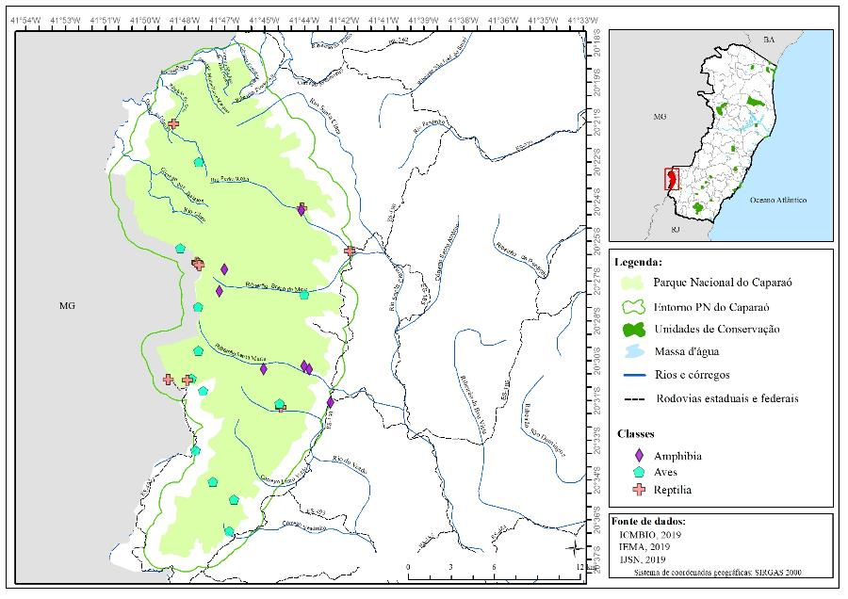

**Figura 83**. Mapa da distribuição dos registros de fauna, representando as Classes Amphibia, Aves e Reptilia, ocorrentes no Parque Nacional do Caparaó.

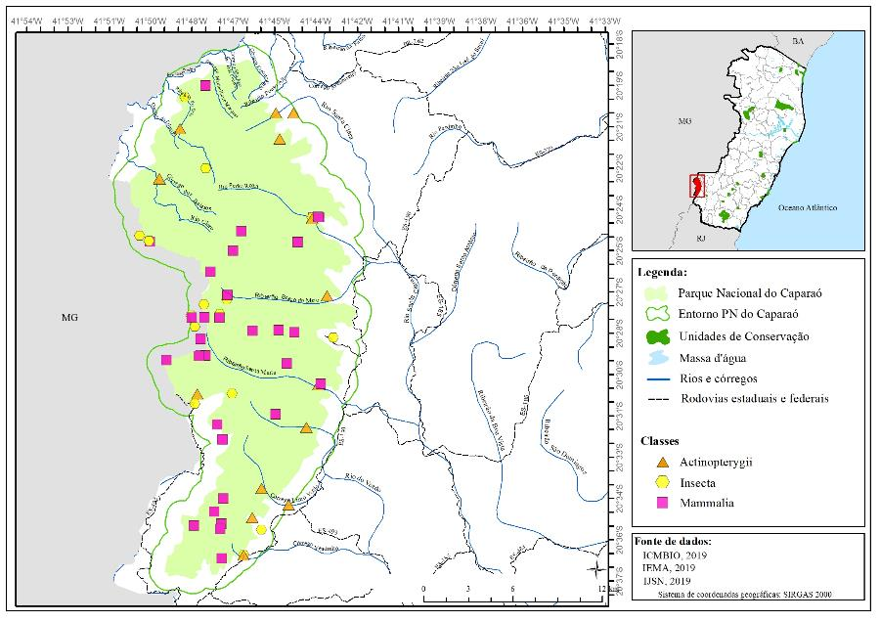

**Figura 84**. Mapa da distribuição dos registros de fauna, representando as Classes Actinopterygii, Insecta e Mammalia, ocorrentes no Parque Nacional do Caparaó.

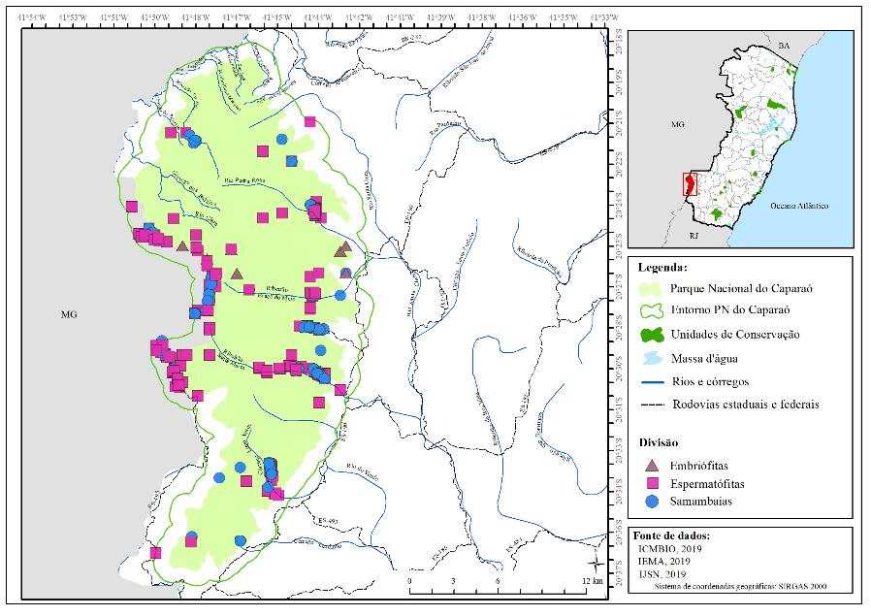

**Figura 85**. Mapa da distribuição dos registros de flora, representando as Divisões Embriófitas, Espermatófitas e Samambaias, ocorrentes no Parque Nacional do Caparaó.

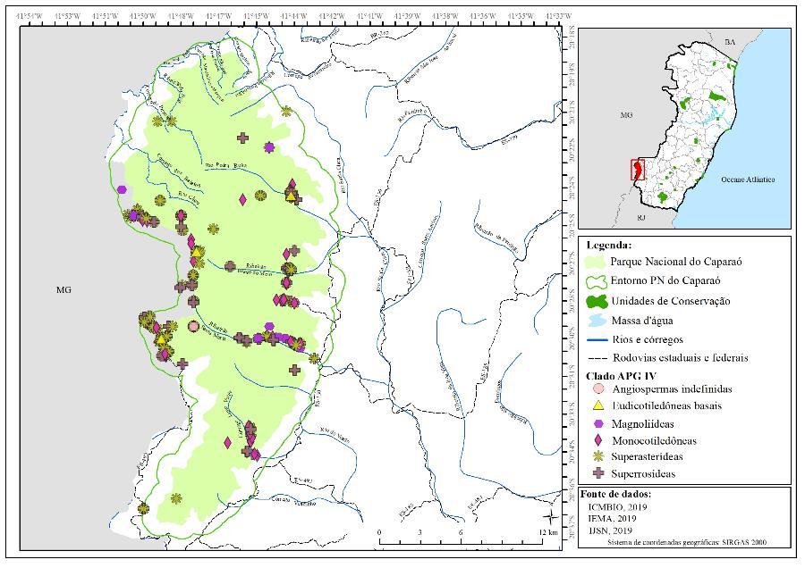

**Figura 86**. Mapa da distribuição dos registros de flora representando os Clados APG IV: Angiospermas indefinidas, Eudicotiledôneas basais, Magnoliídeas, Monocotiledôneas, Superasterídeas e Superrosídeas, ocorrentes no Parque Nacional do Caparaó.

**Tabela 26**.Distribuição de registros e espécies entre os grupos de fauna no Parque Nacional do Caparaó.

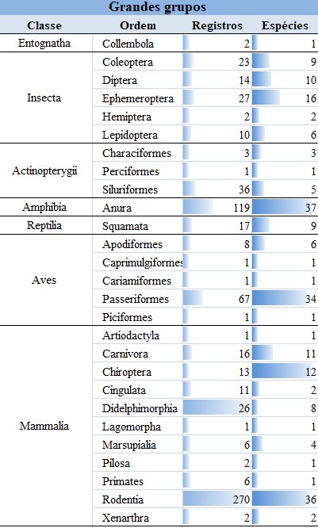

**Tabela 27**.Distribuição de registros e espécies entre os grupos de flora no Parque Nacional do Caparaó.

**Figura 87**. Gráfico demonstrativo de número de coletas de fauna e flora realizadas no Parque Nacional do Caparaó, ao longo do tempo.

O levantamento da fauna revelou que os grupos com maior representatividade de registros são os mamíferos e os anfíbios, com 354 e 119 registros, respectivamente. Os grupos mais diversos são os mamíferos com 79 espécies e as aves e insetos com 43 espécies cada grupo. A diversidade faunística abrange 61 famílias, sendo que as 10 mais representativas quanto ao número de registros somam 71% e são apresentadas na Figura 88. Dentre as famílias de fauna com maior número de registros, destacam-se os roedores da família Cricetidae, com 248 registros para 26 espécies, e as pererecas da família Hylidae, com 81 registros para 19 espécies. Estas também são as famílias com maior diversidade registrada na UC.

Dezoito espécies registradas na UC estão ameaçadas de extinção no Espírito Santo, sendo quatro categorizadas como VU, oito EN e seis CR. Com relação à lista nacional, este número é menor, sendo oito espécies ameaçadas, seis VU, uma EN e uma CR (Anexo I).

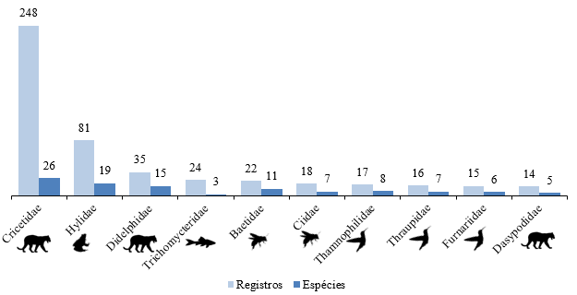

**Figura 88**.Gráfico das famílias mais representativas no inventário faunístico no Parque Nacional do Caparaó.

No levantamento da flora, o grupo mais representativo foi o das angiospermas com 1817 registros, 482 espécies, pertencentes a 97 famílias. Logo após, está o grupo das samambaias representado pelas monilófitas com 507 registros, 199 espécies e 16 famílias, seguido das licopodófitas com 65 registros de 20 espécies e três famílias. E por fim, o grupo das embriófitas com 80 registros em 30 espécies de 21 famílias de briófitas ou musgos verdadeiros; e 16 registros, em nove espécies e sete famílias de marchantiófitas ou hepáticas. Dentre esses, 915 ocorrências (36,82% dos registros totais) são de espécimes identificados apenas em nível de família. A maior abundância de registros de angiospermas levantadas para a UC pertence às superasterídeas e superrosídeas, que somam quase três quartos deles, e cerca de 70% das espécies de espermatófitas. Os demais clados de angiospermas representados foram, em ordem decrescente de abundância de registros e riqueza: monocotiledôneas, magnoliídeas, eudicotiledôneas basais e angiospermas indefinidas como mostra a Tabela 27. A família com maior número de espécies de angiospermas foi Asteraceae com 68 espécies, Orchidaceae, e Melastomataceae, ambas com 39 espécies. Entre as samambaias, a maior abundância de registros, bem como diversidade de espécies está entre as monilófitas, as famílias mais representativas foram Polypodiaceae, com 145 registros e 42 espécies e Dryopteridaceae, com 82 registros e 37 espécies. Entre as samambaias a família Lycopodiacee foi a que apresentou maior número de espécies, somando 11 no total. Entre as embriófitas, a maior abundância de registros, bem como diversidade de espécies está entre os musgos verdadeiros, sendo a família mais representativa em termos de ocorrências, Sphagnaceae com 18 registros, e Polytrichaceae com quatro espécies. Entre as hepáticas a família Metzgeriaceae apresentou quatro espécies (Figura 89).

Das espécies de plantas levantadas, 24 estão ameaçadas de extinção, a nível nacional, sendo oito espécies classificadas na categoria VU, 13 EN e três CR. Já a nível estadual, a UC possui 84 espécies ameaçadas, sendo 46 VU, 24 EN e 14 CR. O maracujá *Passiflora junqueirae* Imig & Cervi é um exemplo de uma das espécies descritas a partir de coletas na UC, e encontra-se na categoria CR regionalmente a nível estadual.

**Figura 89**.Gráfico das famílias mais representativas no inventário florístico no Parque Nacional do Caparaó.

# Reserva Biológica Augusto Ruschi

A Reserva Biológica Augusto Ruschi é a quinta maior Unidade de Conservação do estado do Espírito Santo. Administrada pelo ICMBio, localiza-se no município de Santa Teresa, região centro-serrana do ES e conta com uma área de 3.598,41 ha.

De acordo com o plano de manejo da UC, na década de 1940, através de um levantamento da fauna e flora realizado na área, Augusto Ruschi constatou um avanço no desmatamento, onde a vegetação nativa estava sendo substituída pelas plantações de café. Preocupado com esse avanço, ele começou a lutar para que fosse criada uma Área de Proteção Ambiental. Foi a partir daí, que em 1948, o governado do estado, através do Decreto Estadual n° 55, delimitou a área como Reserva Florestal. Mesmo depois do decreto, a área continuou abandonada e ocorrendo diversas invasões para instalações de cultivos agrícolas, mas como o solo era pobre e possuía baixa fertilidade, esses posseiros acabaram abandonando o local.

A REBIO Augusto Ruschi é uma das UCs que compõe o Sistema Nacional de Unidades de Conservação (SNUC). Inicialmente a UC foi denominada como Reserva Florestal e Biológica Nova Lombardia. Posteriormente foi nomeada como Reserva Biológica Nova Lombardia, segundo o decreto federal nº 87.589, de 20/09/1982. Quatro anos após, em um segundo decreto nº 92.753, de 05/06/1986, houve uma alteração do nome passando a se chamar Reserva Biológica Augusto Ruschi, uma homenagem póstuma ao naturalista Augusto Ruschi que foi quem propôs a criação da reserva e que tanto lutou para proteger o desmatamento e a caça que ocorria em toda a região (Gonçalves, 1997).

De acordo com o Cadastro Nacional de Unidades de Conservação (MMA, 2019b), sua vegetação está inserida no bioma Mata Atlântica e é composta por Floresta Ombrófila Densa Montana e Submontana, tendo nela espécies raras. Sua fitofisionomia predominante é de mata primária, mas com algumas alterações em sua vegetação. Possui clima com inverno seco entre os meses de maio a setembro e verão chuvoso entre os meses de outubro a abril. A temperatura varia entre a mínima de 4° C a máxima 30° C, podendo aumentar em dias mais quentes e secos. A altitude varia entre 780 a 1143 m, onde o ponto mais alto da região faz divisa com o município de Itaguaçu. Dentro da UC existem mais de 100 nascentes e córregos contribuintes dos rios Doce, Timbuí, Piraquê-Açu e mais ao norte, o rio 25 de Julho que deságua na microbacia do rio Santa Maria do Rio Doce que compõe a bacia do Rio Doce.

A criação da UC tem como objetivos:

- Proteger os Ecossistemas de Floresta Ombrófila Densa da Mata Atlântica Pluvial Montana e as cabeceiras de inúmeros rios que compõem a bacia leste do ES.

- Promover a educação ambiental e a realização de pesquisas para manejos de áreas silvestres.

De acordo com o plano de manejo da UC (Gonçalves, 1997), sua fauna é composta por 256 espécies de aves. Já para a composição de espécies da flora, ainda não foi realizado um levantamento na área da REBIO. Contudo Amaral & Kollmann (2016) indicam a presença de 1.414 espécies de angiospermas, distribuídas em 592 gêneros e 168 famílias.

O levantamento da biodiversidade da UC revelou 8.430 ocorrências de organismos de fauna e flora (Figuras 90-93; Tabelas 28 e 29) pertencentes a 1.915 espécies, sendo 1.924 ocorrências de fauna (457 espécies) e 6.916 ocorrências de flora (1.455 espécies). Esses dados são resultados de coletas realizadas na UC a partir de 1927, com um registro para flora. As amostragens tornaram-se contínuas a partir de 1943 para a fauna e 1947 para a flora. O ápice amostral ocorreu no quinquênio de 2011-2015 para a fauna e 2001-2005 para a flora (Figura 94). Um total de 413 registros, sendo 399 de fauna e 26 de flora, encontra-se sem data de coleta e não puderam ser incluídos na análise gráfica.

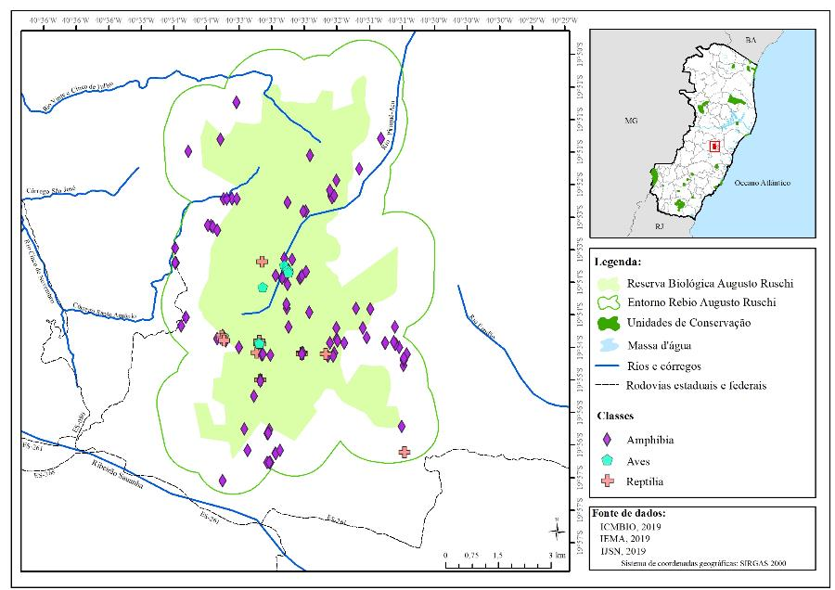

**Figura 90**. Mapa da distribuição dos registros de fauna, representando as classes Amphibia, Aves e Reptilia, ocorrentes na Reserva Biológica Augusto Ruschi.

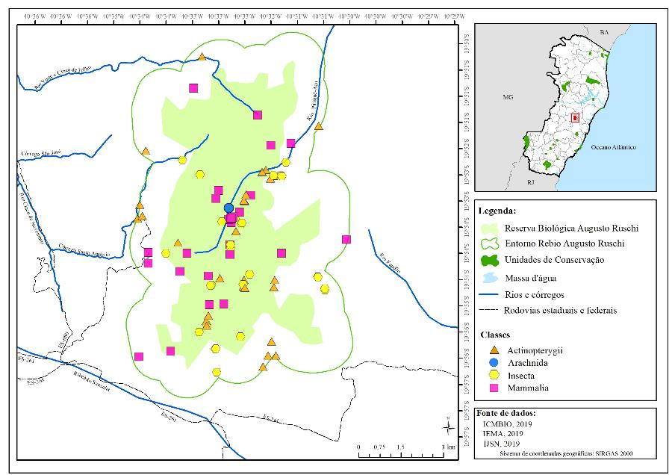

**Figura 91**. Mapa da distribuição dos registros de fauna, representando as classes Actinopterygii, Arachnida, Insecta e Mammalia, ocorrentes na Reserva Biológica Augusto Ruschi.

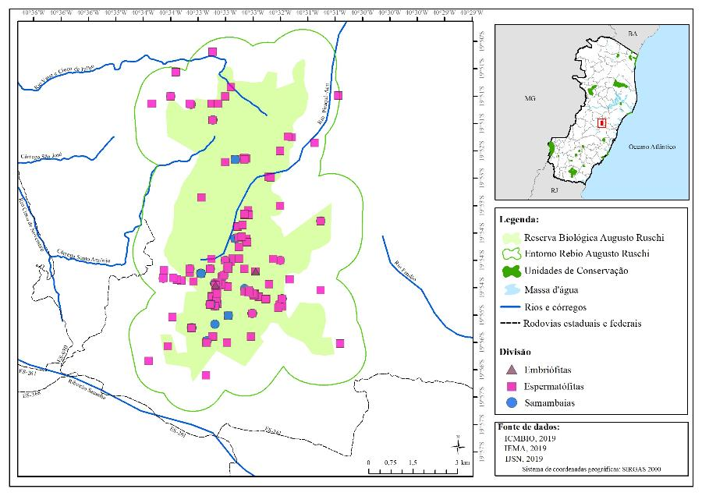

**Figura 92**. Mapa da distribuição dos registros de flora, representando as Divisões Embriófitas, Espermatófitas e Samambaias, ocorrentes na Reserva Biológica Augusto Ruschi.

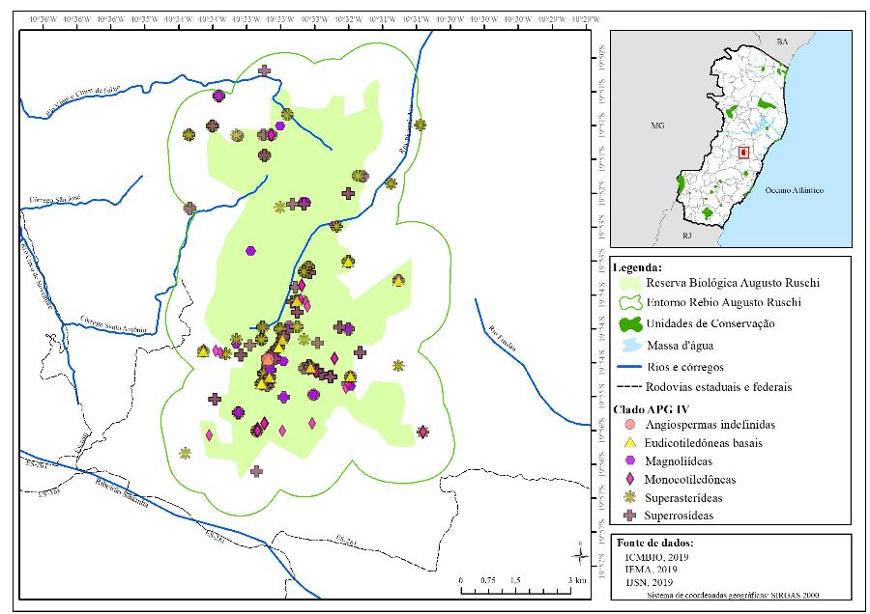

**Figura 93**. Mapa da distribuição dos registros de flora representando os Clados APG IV: Angiospermas indefinidas, Eudicotiledôneas basais, Magnoliídeas, Monocotiledôneas, Superasterídeas e Superrosídeas, ocorrentes na Reserva Biológica Augusto Ruschi.

**Tabela 28**.Distribuição de registros e espécies entre os grupos de fauna na Reserva Biológica Augusto Ruschi.

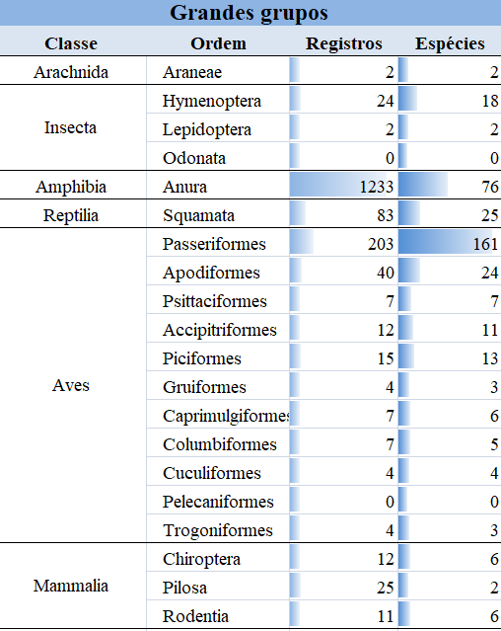

**Tabela 29**.Distribuição de registros e espécies entre os grupos de flora na Reserva Biológica Augusto Ruschi.

**Figura 94**. Gráfico demonstrativo de número de coletas de fauna e flora realizadas na Reserva Biológica Augusto Ruschi, ao longo do tempo.

O levantamento da fauna revelou que os grupos com maior representatividade são os anfíbios e as aves, com 1.235 e 319 registros, respectivamente. Estes também são os grupos mais diversos da UC, com 253 espécies de aves e 77 de anfíbios. A diversidade faunística levantada abrange 106 famílias, sendo que as 10 mais representativas somam 65% dos registros da unidade e são apresentadas na Figura 95. Dentre as famílias de fauna com maior número de registros, destacam-se como as famílias das pererecas Hylidae, com 524 registros para 34 espécies, e da família Hylodidae, com 122 registros para duas espécies. As famílias com maior diversidade registrada na UC são as aves do grupo dos bem-te-vis, guaracavas e lavadeiras da família Tyrannidae (Aves), com 49 espécies e as pererecas da família Hylidae (Amphibia), com 34 espécies.

Cinquenta e cinco espécies registradas na UC estão ameaçadas de extinção no estado do Espírito Santo, sendo 27 categorizadas como VU, 21 EN e sete CR. Com relação à lista nacional, este número é menor, sendo que 19 espécies estão ameaçadas, 13 VU, quatro EN e duas CR (Anexo I).

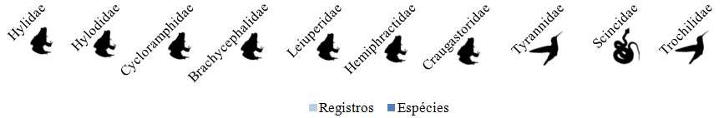

**Figura 95**. Gráfico das famílias mais representativas no inventário faunístico da Reserva Biológica Augusto Ruschi.

No levantamento da flora, o grupo mais representativo foi o das angiospermas com 5.736 registros, 1136 espécies, pertencentes a 124 famílias. Logo após, está o grupo das samambaias, com 734 registros, 164 espécies e 21 famílias para as monilófitas, seguido pelas licopodófitas com 49 registros de 11 espécies e duas famílias. E por fim, entre as embriófitas com 196 registros, em 80 espécies e 16 famílias de marchantiófitas ou hepáticas; 199 registros em 63 espécies de 23 famílias de briófitas ou musgos verdadeiros e apenas um registro de uma espécie e família de antocerófita. Vale ressaltar que é uma das poucas UCs em que gimnospermas aparecem no inventário, sendo um registro indeterminado de Pinaceae. Dentre esses, 1.573 ocorrências, 22,74% dos registros totais, são de espécimes identificados apenas em nível de família. A maior abundância de registros e diversidade florística de angiospermas levantada para a UC, cerca de 40% das ocorrências e 35% de espécies, são superrosídeas, as superasterídeas contam com cerca de um quarto dos registros de espermatófitas, enquanto as monocotiledôneas somam 31% das espécies do grupo. Os demais clados de angiospermas representados foram, em ordem decrescente de abundância de registros e riqueza: magnoliídeas, eudicotiledôneas basais e angiospermas indefinidas como mostra a Tabela 29. As famílias com maior número de espécies de angiospermas foram Orchidaceae, com 179 espécies, e Myrtaceae com 81 espécies (Figura 96). Entre as samambaias, a maior abundância de registros, bem como diversidade de espécies está entre as monilófitas, e classe Polypodiopsida, as famílias mais representativas foram Polypodiaceae, com 201 registros e 31 espécies e Dryopteridaceae, com 149 registros e 30 espécies. Entre as samambaias a família Selaginellacee foi a que apresentou maior número de registros, 28 e de espécies, sete no total. Nas embriófitas, a maior abundância de registros, bem como diversidade de espécies está entre as hepáticas, sendo Lejeuneaceae a família mais representativa, com 67 registros e 32 espécies. Orthotrichaceae com 16 registros e sete espécies, é a família mais representativa de musgos verdadeiros.

Das espécies de plantas, 54 estão ameaçadas de extinção a nível nacional, sendo 22 espécies classificadas na categoria VU, 25 EN e sete CR. Já a nível estadual, a UC possui 214 espécies ameaçadas, sendo 125 VU, 76 EN e 13 CR. Muitas espécies foram descritas a partir de coletas na UC, como *Codonanthe gibbosa* Rossini & Chautems e *Humiriastrum spiritu-sancti* Cuatrec., ambas categorizadas como CR, a primeira a nívelk estadual e a segunda em ambas as listas.

**Figura 96**. Gráfico das famílias mais representativas no inventário florístico da Reserva Biológica Augusto Ruschi.

* 1. **Reserva Biológica de Comboios**

A Reserva Biológica de Comboios é uma Unidade de Conservação costeira da região centro-norte do Espírito Santo administrada pelo IEMA e localizada adjacente à margem direita da foz do rio Doce. A UC compreende uma área de 833,23 ha (ICMBIO, 2018b), em que cerca de 65% da área está no município de Linhares e aproximadamente 35% em Aracruz (ISA, 2020). É uma das UCs mais antigas do ES e foi criada inicialmente como Parque Biológico através do Decreto Estadual nº 1.376, de 22 de junho de 1953 e posteriormente reenquadrada como Reserva Biológica por meio do Decreto Presidencial nº 90.222, de 25 de setembro de 1984. O nome da UC remete às caravanas de guerra dos colonizadores portugueses dos séculos XVI a XVIII, que adentravam a região dos atuais municípios de Linhares e Aracruz para combater e eliminar os índios botocudos, que eram os habitantes naturais, visando a colonização da área.

O histórico de criação da REBIO de Comboios teve início na década de 1950, quando a área, que já era conhecida por sua praia, belezas naturais e desova de tartarugas marinhas, foi delimitada como uma área de interesse para proteção daqueles quelônios e do ambiente de restinga. Assim foi criado o Parque Biológico da Região Leste na “Ilha de Comboios” por meio do Decreto Estadual nº 1.376, de 22 de junho de 1953. Na verdade, a área não é uma ilha, mas uma longa e estreita faixa longitudinal limitada por quase toda sua extensão ocidental pelo rio Comboio e por lagoas do sistema do rio Doce, sendo limitado ao norte pela vila de Regência (localizado junto da foz do rio Doce) e ao sul pela foz do rio Comboios. De acordo com Ruschi (1976) a reserva de Comboios seria um substitutivo para a “Reserva da Flora Halófila” (restinga) do rio Itaúnas, criada pelo Decreto Estadual nº 55, de 1948 e que jamais fora demarcada e implementada, conforme explicada na seção do Parque Estadual de Itaúnas. A intenção do decreto de 1948 era de criar áreas protegidas em todos os diferentes ambientes de Mata Atlântica do Espírito Santo, incluindo a restinga. Dois anos após a criação da reserva de Comboios o governo estadual permitiu a doação de suas reservas ambientais para o Instituto Brasileiro de Desenvolvimento Florestal (IBDF, atual Instituto Brasileiro do Meio Ambiente e dos Recursos Naturais Renováveis - IBAMA), pertencente à união, através da Lei Estadual nº 976, de 10 de dezembro de 1955. Contudo, a área do parque de Comboios já havia sido ocupada por posseiros e possuía pendências fundiárias que não permitiriam sua transferência, sendo a mesma vetada na própria publicação da lei (Artigo 1º, Item III da Lei 976) e transferida à união somente em 1973, enquanto as demais reservas contidas naquela lei foram transferidas ao IBDF em 1963 (Santos, 2016). Na década de 1980, sob pressão popular e de ambientalistas, dentre eles Augusto Ruschi, e para evitar a ocupação irregular e descaracterização da área de proteção, a mesma foi transformada em Reserva Biológica por meio do Decreto Presidencial nº 90.222, de 25 de setembro de 1984, contando com seu tamanho atual de pouco mais de 800 ha, que é consideravelmente menor do que a área anteriormente prevista de 13.500 ha (ICMBIO, 2018b).

A REBIO de Comboio possui dois Planos de Manejo, um bastante completo com características bióticas e abióticas, histórico e questões de manejo publicado em junho de 1997 (IBAMA, 1997) e outro mais recente de dezembro de 2018 (ICMBIO, 2018b) que foca principalmente nas questões de manejo, turismo e ameaças, sem referências diretas à biodiversidade, com exceção à citação das espécies de tartarugas marinhas que realizam desova em sua área. O plano de manejo de 2018 é o mais recente dentre todas as UCs aqui avaliadas, e apresenta discussões sobre o que era esperado pelo primeiro plano e o que realmente ocorreu durante as duas décadas que se seguiram, podendo ser considerado um complemento atualizado da primeira versão. De acordo com o plano de manejo mais atual (ICMBIO, 2018b), a REBIO de Comboios tem como objetivos:

- Proteger áreas apropriadas para reprodução das tartarugas marinhas, especialmente as espécies *Dermochelys coriacea* (tartaruga de couro ou gigante) e *Caretta caretta* (tartaruga cabeçuda), incluindo as áreas de praia, estuário e áreas marinhas adjacentes, a zona costeira e a vegetação adjacente à praia;

- Contribuir para a conservação da qualidade da água e dos ecossistemas das lagoas e demais reservas naturais de água doce na região, bem como a vegetação marginal;

- Contribuir para proteção das diferentes formações de restinga, desde a praia até as matas interiores, incluindo as espécies endêmicas da flora, como o capim-de-Regência, *Axonopus pressus*;

- Contribuir para a proteção da biodiversidade dos ambientes presentes no Mosaico da Foz do Rio Doce e dos Corredores Sooretama-Comboios-Goytacazes e Marinho da Foz do Rio Doce;

- Preservar as espécies ameaçadas, endêmicas e migratórias, como por exemplo: *Dermochelys coriacea* (tartaruga de couro ou gigante), *Caretta caretta* (tartaruga cabeçuda), *Axonopus pressus* (capim-de-Regência), *Oryzoborus angolensis* (curió), *Mimus gilvus* (sabiá-da-praia), *Ciconia maguari* (maguari) e *Bradypus torquatus* (preguiça-de-coleira), por meio da conservação e manutenção dos seus habitats, garantindo, para a fauna, os sítios para repouso, reprodução e alimentação;

- Estimular o desenvolvimento da pesquisa na REBIO de Comboios e região, contribuindo para avaliar a importância da UC na conservação e no desenvolvimento socioambiental;

- Utilizar as características naturais da REBIO como ferramenta de educação ambiental e sensibilização dos visitantes, em especial os que utilizam o mar no entorno imediato da UC para a prática do surfe.

O ecossistema presente na UC é a Vegetação com Influência Costeira composta por restinga e vegetação pioneira e sua formação é predominantemente de vegetação/mata primária. Embora esteja extremamente próxima da foz do rio Doce e seja limitada à oeste e sul pelo rio Comboios, a UC não possui corpos de água doce e está relacionada hidrologicamente somente com o Oceano Atlântico. Os impactos antrópicos mais relevantes historicamente são: caça, incêndios com origem nas áreas vizinhas, ocupações irregulares, impactos provenientes de atividades de lazer e turísticas, atividades relacionadas a extração de petróleo no entorno da UC e passagem de oleodutos no interior e no seu entorno (IBAMA, 1997; ICMBIO, 2018b). Contudo, o plano de manejo mais recente (ICMBIO, 2018b) indica que aqueles impactos atualmente são extremamente raros ou não vem interferindo ambientalmente na UC. A REBIO de Comboios faz parte de corredores ecológicos capixabas SOCOMGO (juntamente com a REBIO de Sooretama e a FLONA de Goytacazes) e Marinho do Rio Doce (que se estende da divisa com a Bahia até a foz do rio Reis Magos e inclui o Parque Estadual de Itaúnas), ambos criados por meio do Decreto Estadual nº 2529-R, em 02 de junho de 2010.

De acordo com o plano de manejo mais antigo da UC (IBAMA, 1997) sua fauna é composta por aproximadamente 49 espécies sendo: dois répteis (tartarugas marinhas), 44 aves e possivelmente três mamíferos. Já a flora compreende cerca de 86 espécies. O documento só traz listas de espécies de flora e aves, e as demais informações estão espalhadas no texto, sendo que as informações de mamíferos são provenientes de informes orais da população local.

Os registros de peixes referem-se a três piranhas exóticas coletadas em um dos diversos canais artificiais feitos na região, além do registro de um peixe marinho de praia, o pampo-galhudo. A localização dos peixes, possivelmente, está determinada por meio de centroides da UC na coordenada do banco de dados e, consequentemente, no mapa.

O levantamento da biodiversidade da UC revelou 1.111 ocorrências de organismos de fauna e flora (Figuras 97-100; Tabelas 30 e 31) pertencentes a 120 espécies, sendo 1048 ocorrências de fauna (76 espécies) e 63 ocorrências de flora (44 espécies). Esses dados são resultados de coletas realizadas na UC a partir de 1971, tendo seu ápice amostral no quinquênio de 2011-2015 para a fauna e 1986-1990 para a flora (Figura 101).

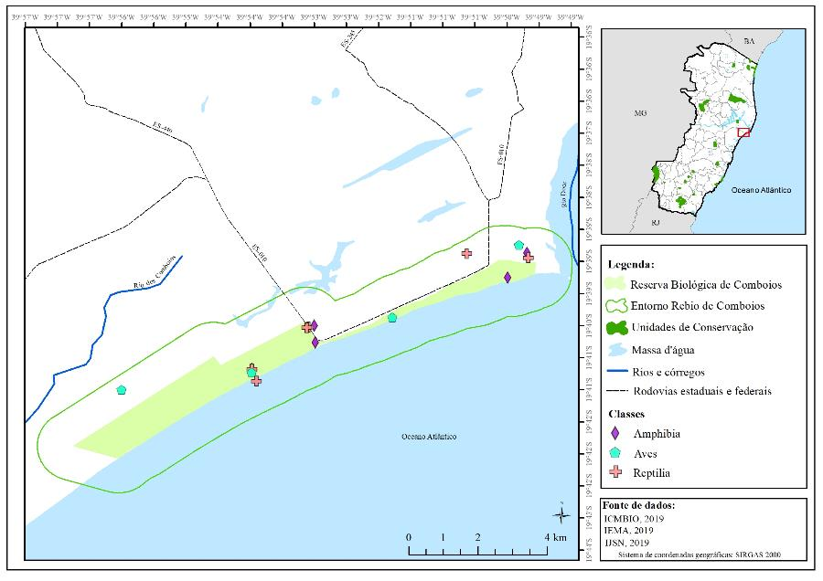

**Figura 97**. Mapa da distribuição dos registros de fauna, representando as classes Amphibia, Aves e Reptilia, ocorrentes na Reserva Biológica de Comboios.

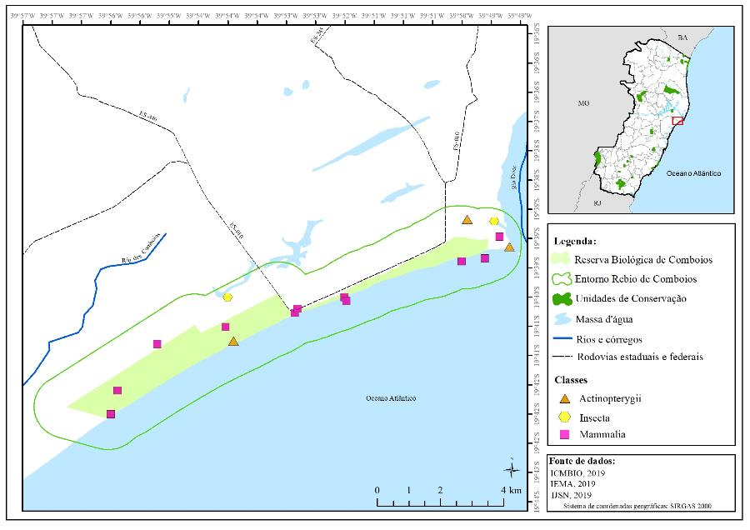

**Figura 98**. Mapa da distribuição dos registros de fauna, representando as classes Actinopterygii, Insecta e Mammalia, ocorrentes na Reserva Biológica de Comboios.

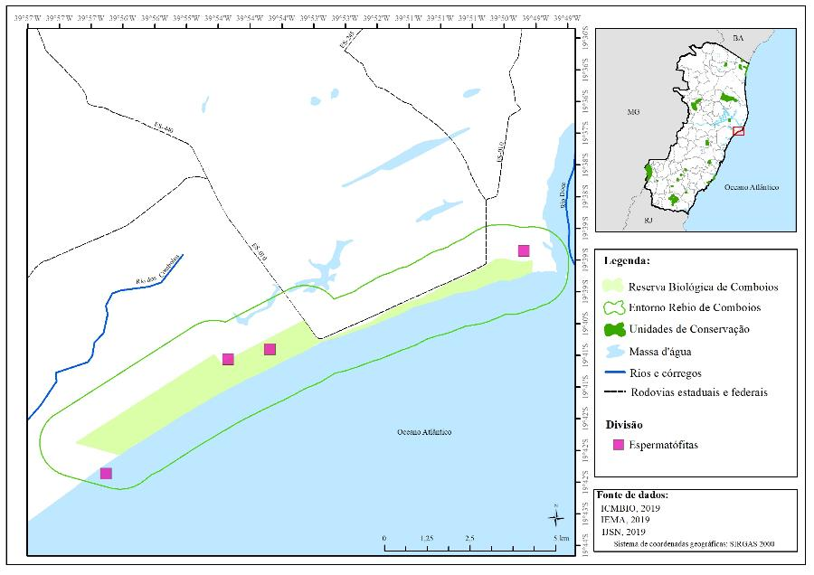

**Figura 99**. Mapa da distribuição dos registros de flora, representando as Divisões Espermatófitas, ocorrentes na Reserva Biológica de Comboios.

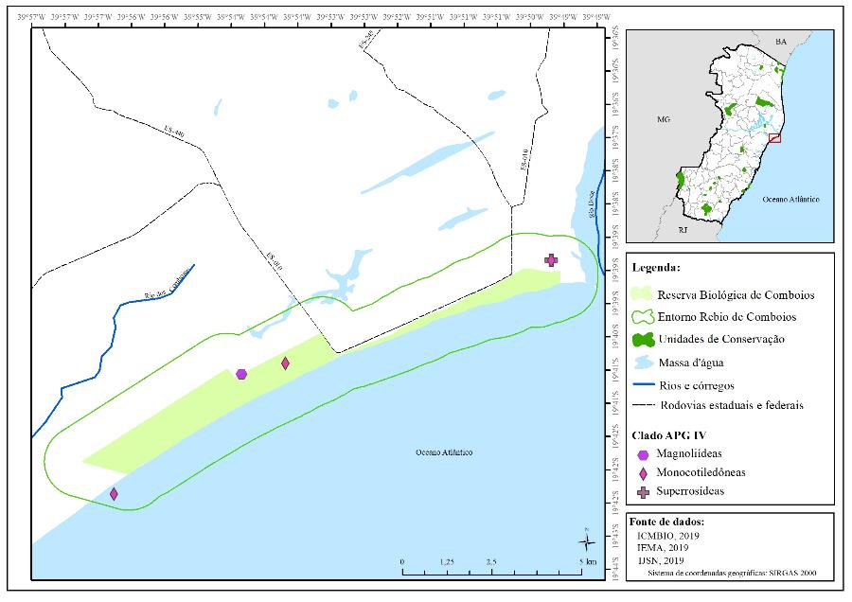

**Figura 100**. Mapa da distribuição dos registros de flora representando os Clados APG IV: Angiospermas Magnoliídeas, Monocotiledôneas e Superrosídeas, ocorrentes na Reserva Biológica de Comboios.

**Tabela 30**.Distribuição de registros e espécies entre os grupos de fauna na Reserva Biológica de Comboios.

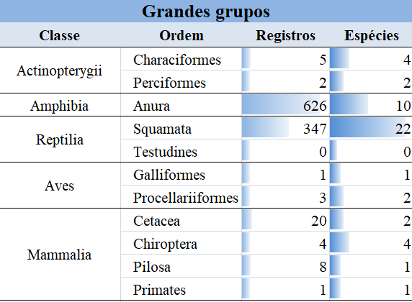

**Tabela 31**.Distribuição de registros e espécies entre os grupos de flora na Reserva Biológica de Comboios.

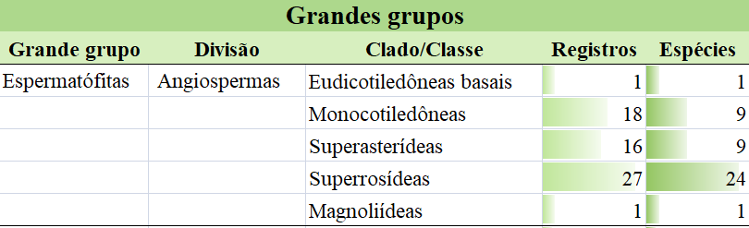

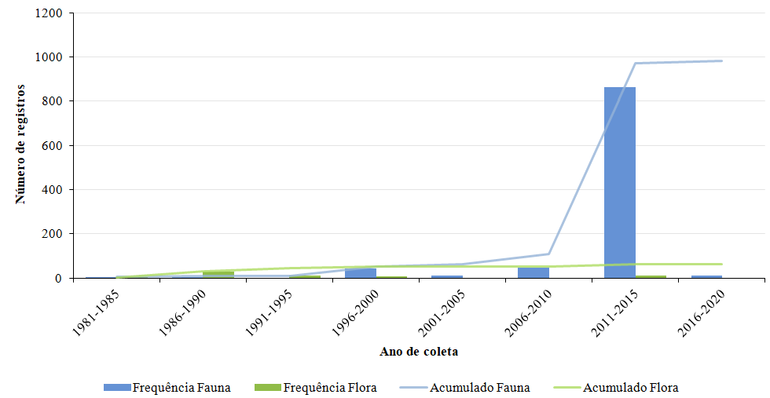

**Figura 101**. Gráfico demonstrativo de número de coletas de fauna e flora realizadas na Reserva Biológica de Comboios, ao longo do tempo.

O levantamento da fauna revelou que os grupos com maior representatividade de registros são os anfíbios e os répteis, com 626 e 352 registros, respectivamente. Os grupos animais mais diversos da UC são os répteis com 27 espécies e os insetos com 20 espécies. A diversidade faunística abrange 46 famílias, sendo que as 10 mais representativas somam 93% dos registros e são apresentadas na Figura 102. Dentre as famílias de fauna com maior número de registros, destacam-se as pererecas da família Hylidae, com 587 registros para cinco espécies, e Tropiduridae com 128 registros para uma espécie. As famílias com maior diversidade são as serpentes da família Dipsadidae (Reptilia), com oito espécies e as pererecas da família Hylidae (Amphibia), com cinco espécies.

Quatorze espécies registradas na UC estão ameaçadas de extinção no Espírito Santo, sendo três categorizadas como VU, sete EN e quatro CR. Com relação à lista nacional, este número é menor, sendo que dez espécies são consideradas ameaçadas de extinção, sendo cinco VU, duas EN e três CR (Anexo I).

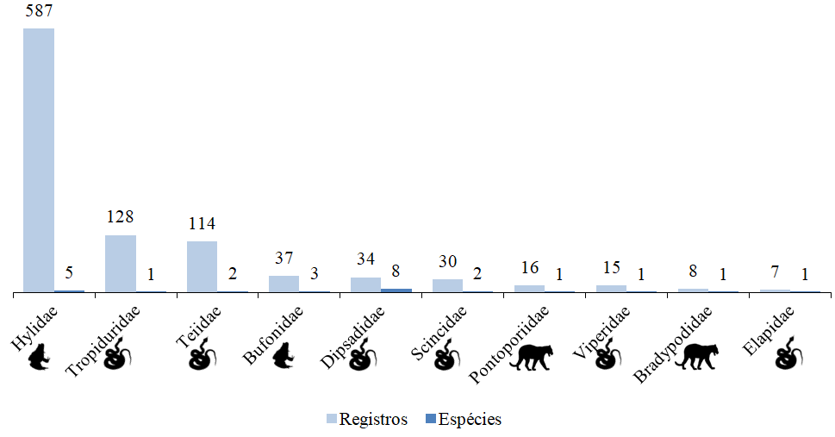

**Figura 102**. Gráfico das famílias mais representativas no inventário faunístico da Reserva Biológica de Comboios.

No levantamento da flora, o único grupo com ocorrências foi o das angiospermas com 63 registros, 44 espécies, pertencentes a 27 famílias. Dentre esses, nove ocorrências (14,29% dos registros totais) são de espécimes identificados apenas em nível de família. A maior diversidade florística pertence às superrosídeas, com 43% dos registros e mais de metade das espécies levantadas, seguidas por superasterídeas e monocotiledôneas, ambas com pouco mais de um quarto dos registros cada, somando 41% das espécies. Um registro de uma espécie de eudicotiledônea basal aparece no inventário florístico (Tabela 31). As famílias com maior número de espécies foram Myrtaceae com sete espécies e Rubiaceae e Bromeliaceae ambas com cinco espécies cada (Figura 103).

Das espécies de plantas, uma está ameaçada de extinção a nível nacional classificada na categoria EN. Já a nível estadual, a UC possui oito espécies ameaçadas, sendo seis VU e duas EN. (Anexo I).

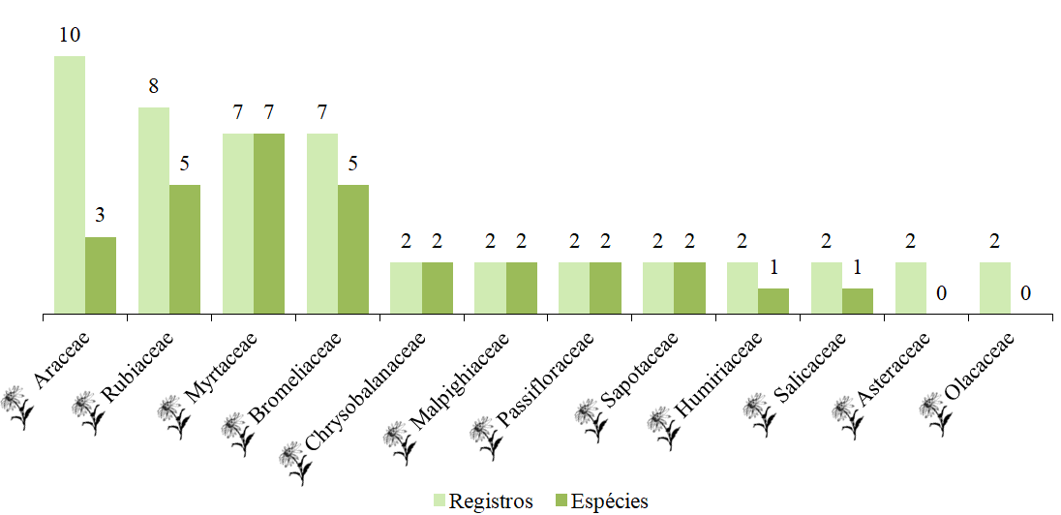

**Figura 103**. Gráfico das famílias mais representativas no inventário florístico da Reserva Biológica de Comboios.

# Reserva Biológica de Duas Bocas

A Reserva Biológica de Duas Bocas é uma Unidade de Conservação administrada pelo IEMA e compreende uma área de 2.910 ha totalmente inseridos no município de Cariacica. A UC foi criada pela Lei Estadual nº 2.095, de 12 de janeiro de 1965, inicialmente como Reserva Florestal, e posteriormente reenquadrada como Reserva Biológica Estadual pela Lei Estadual nº 4.503, de 09 de janeiro de 1991. O nome da UC remete a bacia do rio Duas Bocas, onde a mesma está totalmente inserida e denota o encontro das fozes dos rios Panela e Naia-Assú, que formam o lago da Represa de Duas Bocas.

O histórico de criação da UC está diretamente ligado às necessidades de abastecimento de água no início do Século XX, quando o rio Duas Bocas (afluente da bacia do rio Santa Maria) já atendia a área urbana do município de Cariacica, e foi escolhido também como fonte de fornecimento hídrico para a cidade de Vitória. A escolha deu-se principalmente pelo volume hídrico do rio, pela qualidade sanitária de suas águas, facilidades logísticas de distribuição e pelo fato da região possuir fragmentos florestais bem preservados e de difícil acesso, o que garantiria a produção e qualidade da água. Em 1951, o Presidente Getúlio Vargas inaugurou a Represa de Duas Bocas, que iria abastecer a cidade de Vitória. Posteriormente, em 1965, a área foi transformada em Reserva Florestal, com objetivo de proteger contra as atividades antrópicas, a principal área de produção hídrica e abastecimento da grande Vitória, sendo em 1991 transformada em REBIO. A partir desta redesignação a UC passou a proteger não só a vegetação, mas toda biodiversidade e o ecossistema responsável pela formação e manutenção desta área florestal, além de incentivar o desenvolvimento de pesquisas a respeito de sua biodiversidade.

Segundo o plano de manejo, criado em 1996 (PLANAVE, 1996), a REBIO de Duas Bocas tem como objetivos:

- Manter a diversidade biológica deste fragmento florestal;

- Proteger as suas paisagens naturais;

- Incentivar atividades de pesquisa científica (geração de dados) e monitoramento (funcionamento do sistema) do fragmento florestal da Mata Atlântica;

- Incentivar estudos comparativos das características edafo-climáticas das áreas similares do entorno, submetidas a diferentes níveis de manejo;

- Proporcionar o estabelecimento de corredor de áreas protegidas da Mata Atlântica;

- Proteger os recursos hídricos;

- Aperfeiçoar o uso da REBIO como laboratório natural para difusão de educação ambiental, com o objetivo de conscientizar a população sobre a importância de sua manutenção e existência futura, uma vez que a expansão urbana se encontra próxima.

A formação vegetal da UC é composta majoritariamente por mata primária, embora no passado diversas áreas menores tenham sofrido modificações para implementação de culturas agrícolas, principalmente, de banana e café (PLANAVE, 1996). O ecossistema predominante é a Floresta Ombrófila Densa com Formação Submontana, também conhecida como Floresta Pluvial Baixo-Montana. A UC está totalmente inserida na bacia do rio Duas Bocas, um afluente da bacia hidrográfica costeira do rio Santa Maria da Vitória, que forma a Baía de Vitória. As ameaças preponderantes são a pressão urbana em seu entorno e desmatamento nos limites da UC, caça, pesca, extração de palmito, presença de espécies exóticas e visitação/uso irregular ou inadequado da área por visitantes.

De acordo com o plano de manejo da REBIO (PLANAVE, 1996) sua fauna é composta por 181 espécies, sendo: 12 de peixes, nove anfíbios, 12 répteis, 100 aves e 48 mamíferos. Já a flora compreende cerca de 175 espécies, sendo que 17 são exóticas encontradas junto de sua sede e Trilha da Represa Velha.

O levantamento da biodiversidade da UC revelou 3.984 ocorrências de organismos de fauna e flora (Figuras 104-107; Tabelas 32 e 33) pertencentes a 1.009 espécies, sendo 1.683 ocorrências de fauna (325 espécies) e 2.380 ocorrências de flora (767 espécies). Esses dados são resultados de coletas realizadas na UC a partir de 1952, com seis registros de coleta para fauna, as amostragens subsequentes ocorreram a partir de 1966 para a fauna e 1986 para a flora. O ápice amostral, tanto para a fauna quanto para a flora, ocorreu no quinquênio de 2006-2010 (Figura 108). Um total de 298 registros, sendo 276 de fauna e 22 de flora, encontra-se sem data de coleta e não puderam ser incluídos na análise gráfica.

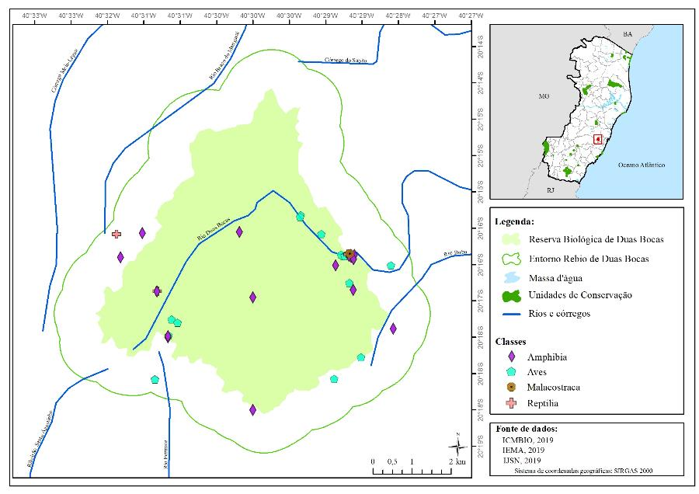

**Figura 104**. Mapa da distribuição dos registros de fauna, representando as classes Amphibia, Aves, Malacostraca e Reptilia, ocorrentes na Reserva Biológica de Duas Bocas.

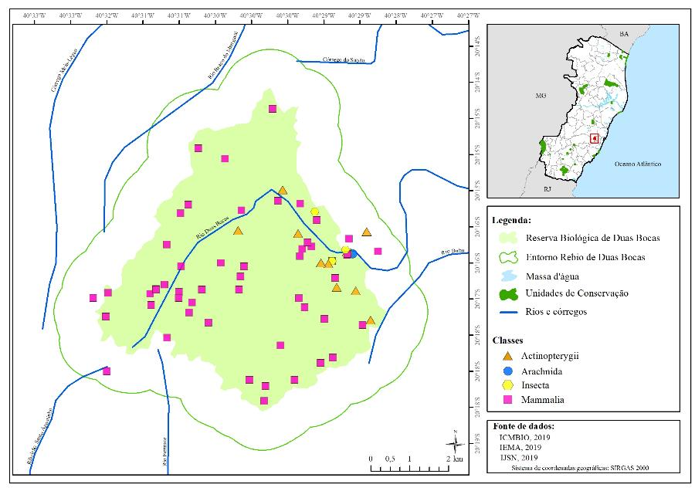

**Figura 105**. Mapa da distribuição dos registros de fauna, representando as classes Actinopterygii, Arachnida, Insecta e Mammalia, ocorrentes na Reserva Biológica de Duas Bocas.

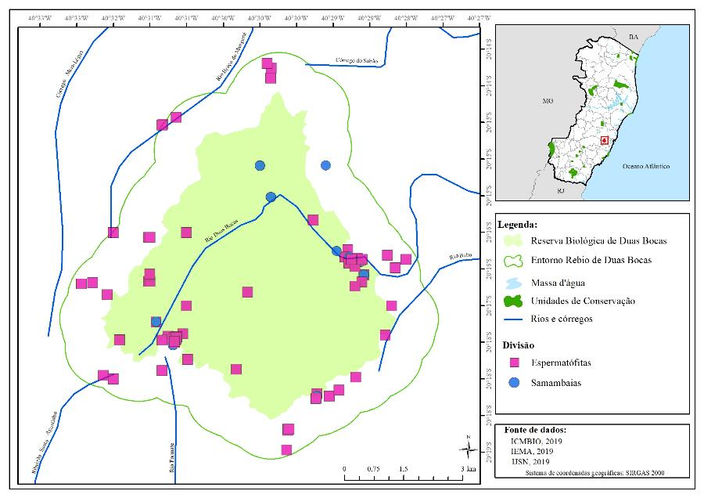

**Figura 106**. Mapa da distribuição dos registros de flora, representando as Divisões Espermatófitas e Samambaias, ocorrentes na Reserva Biológica de Duas Bocas.

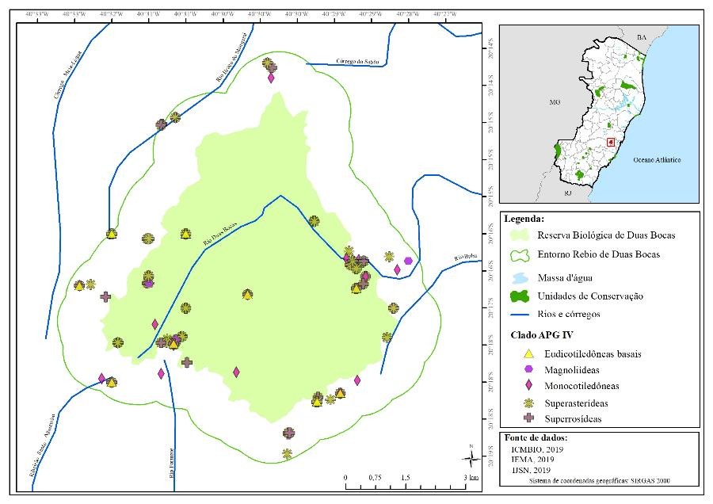

**Figura 107**. Mapa da distribuição dos registros de flora representando os Clados APG IV: Eudicotiledôneas basais, Magnoliídeas, Monocotiledôneas, Superasterídeas e Superrosídeas, ocorrentes na Reserva Biológica de Duas Bocas.

**Tabela 32**.Distribuição de registros e espécies entre os grupos de fauna na Reserva Biológica de Duas Bocas.

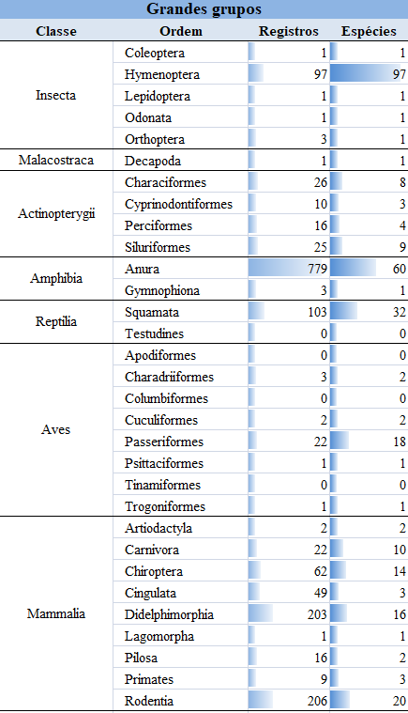

**Tabela 33**.Distribuição de registros e espécies entre os grupos de flora na Reserva Biológica de Duas Bocas.

**Figura 108**. Gráfico demonstrativo de número de coletas de fauna e flora realizadas na Reserva Biológica de Duas Bocas, ao longo do tempo.

O levantamento da fauna revelou que os grupos com maior representatividade de registros são os anfíbios e os mamíferos, com 782 e 570 registros, respectivamente. Os grupos mais diversos são os insetos com 108 espécies e os mamíferos representados por 71 espécies. A diversidade faunística abrange 120 famílias, sendo que as 10 mais representativas quanto ao número de registros somam 68% e são apresentadas na Figura 109. Dentre as famílias de fauna com maior número de registros, destacam-se as pererecas da família Hylidae, com 292 registros para 30 espécies, os marsupiais (gambás e cuícas) da família Didelphidae, com 203 registros para 16 espécies. Estas também são as famílias com maior diversidade registrada na UC.

Dezenove espécies registradas na UC estão ameaçadas de extinção no Espírito Santo, sendo oito categorizadas como VU e onze EN. Com relação à lista nacional, este número é consideravelmente menor, sendo que oito espécies são consideradas ameaçadas, sendo sete VU e uma EN (Anexo I).

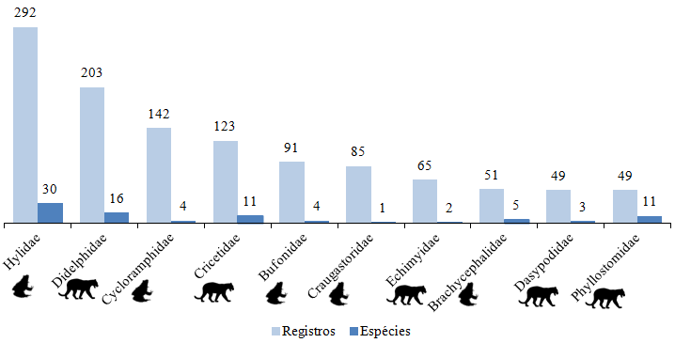

**Figura 109**. Gráfico das famílias mais representativas no inventário faunístico da Reserva Biológica de Duas Bocas.

No levantamento da flora, o grupo mais representativo foi o das angiospermas com 1.940 registros, 596 espécies, pertencentes a 106 famílias. Logo após, está o grupo das samambaias, representado pelas monilófitas com 399 registros, 156 espécies e 21 famílias, seguido pelas licopodófitas, com 33 registros de 10 espécies e duas famílias. Vale ressaltar que esta é uma das poucas UCs em que gimnospermas aparecem no inventário, sendo um registro de uma espécie de Podocarpaceae. Dentre esses, 644 ocorrências (27,06% dos registros totais) são de espécimes identificados apenas em nível de família. A maior abundância de registros de angiospermas pertence às superrosídeas e superasterídeas, que somam quase dois terços deles. Em termos de diversidade florística, as superrosídeas, mais uma vez, apresentaram o maior número de espécies (36%), enquanto as monocotiledôneas somam 27% das espécies de espermatófitas. Os demais clados de angiospermas representados foram, em ordem decrescente de abundância de registros e riqueza: magnoliídeas e eudicotiledôneas basais (Tabela 63). A família com maior número de espécies de angiospermas foi Rubiaceae, com 47 espécies e Orchidaceae, com 46 espécies. Entre as samambaias a maior abundância de registros, bem como diversidade de espécies está entre as monilófitas, as famílias mais representativas foram Dryopteridaceae, com 74 registros e 23 espécies, e Polypodiaceae, com 61 registros e 25 espécies (Figura 104). Entre as samambaias, a família Selaginellacee foi a que apresentou maior número de espécies, sendo sete dentre 27 registros.

Das espécies de plantas levantadas, 27 estão ameaçadas de extinção, a nível nacional, sendo 11 espécies classificadas na categoria VU, 15 EN e uma CR. Já a nível estadual, a UC possui 72 espécies ameaçadas, sendo 43 VU, 24 EN e cinco CR. A espécie de Cyperaceae *Hypolytrum amorimii* M.Alves & W.W.Thomas foi descrita a partir de coletas realizadas na área da REBIO Duas Bocas, e, encontra-se ameaçada na categoria CR na lista nacional. Além desta, a Melastomataceae *Leandra magnipetala* R. Goldenb. & C. Camargo, na mesma categoria no Espírito Santo.

**Figura 110**. Gráfico das famílias mais representativas no inventário florístico da Reserva Biológica de Duas Bocas.

* 1. **Reserva Biológica do Córrego Grande**

A Reserva Biológica do Córrego Grande é uma Unidade de Conservação administrada pelo ICMBio localizada no extremo norte capixaba, no município de Conceição da Barra, tendo seu limite norte na divisa dos estados da Bahia e Espírito Santo através da estrada conhecida com “Picadão da Bahia”. A UC conta com uma área de 1.504,80 ha e encontra-se rodeada por propriedades com silviculturas de eucalipto. Seu nome remete ao rio Córrego Grande, um tributário do rio Itaúnas, que limita a UC a oeste.

A partir da década de 1960 a região norte do Espírito Santo, até então com vegetação bem preservada, passou a ser intensamente explorada, principalmente para supressão intensiva de suas madeiras. Em 1952 a empresa de celulose e papel Klabin Irmãos Cia. comprou a Fazenda dos Paulistas e terras adicionais em seu entorno formando assim a Fazenda Klabin (área da atual UC), que tinha por objetivo a extração madeireira e o plantio de eucalipto para produção de celulose (O Estado de São Paulo, 1978). Em 1976 a Klabin foi obrigada por força do código florestal brasileiro de 1965 (Lei nº 4.771 de 15 de setembro) a reservar 43,6% (2.707 ha) de sua propriedade de 6.246 ha como reserva mínima isenta de corte. A área de reserva em questão era composta por uma mata excepcionalmente bem preservada e com rica biodiversidade segundo consta no plano de manejo da UC (IBAMA, 2000b). Em março de 1981 a empresa de investimentos Grupo Monteiro Aranha S.A. adquiriu a Fazenda Klabin (cujo nome foi mudado para Fazenda São Joaquim S.A. Agropecuária) e, insatisfeita com o tamanho da área de reserva legal determinada pela lei, solicitou em agosto do mesmo ano, ao Instituto Brasileiro de Desenvolvimento Florestal (IBDF, atual Instituto Brasileiro do Meio Ambiente e dos Recursos Naturais Renováveis - IBAMA), a redução da área de reserva de 43,6% para 20% (A Gazeta, 1984). A solicitação feita pelos proprietários da fazenda foi atendida no mês seguinte (setembro) pelo IBDF, reduzindo assim a área de reserva para 1.504,80 ha (A Gazeta, 1984; IBAMA, 2000b).

Diante do elevado estado de conservação da área de reserva da Fazenda São Joaquim (Fazenda Klabin) e da ocorrência do beija-flor (colibri) ameaçado de extinção *Glaucis dohrnii* (Bourcier & Mulsant, 1852), o naturalista Augusto Ruschi iniciou um embate em defesa da área e de sua transformação em uma Unidade de Proteção (IBAMA, 2000b; A Gazeta, 1984; A Tribuna, 1984). A contestação de Ruschi perdurou na justiça até 20 de junho de 1985, quando os proprietários da fazenda doaram ao IBDF uma área de pouco mais de 1.500 ha da reserva (que viria a se tornar a REBIO) e conseguiram autorização para explorar economicamente o excedente florestal, até então protegido. Em análises posteriores por comparação de fotos de satélites, constatou-se que a porção doada ao IBDF na verdade apresentava menor integridade ambiental do que a que foi explorada pelos proprietários da fazenda posteriormente (IBAMA, 2000b). Alguns fatos levaram então, à pressões para a transformação da área em uma Unidade de Conservação: A constatação criada com a campanha de Ruschi para criação de uma Área de Proteção Ambiental, e um incêndio de grandes proporções, em dezembro de 1987, que destruiu cerca de um terço da área da UC. Assim, por meio do Decreto Presidencial nº 97.657, de 12 de abril de 1989, a área de reserva foi transformada na Reserva Biológica do Córrego Grande.

O plano de manejo da UC foi criado em 2000 (IBAMA, 2000b) e possui diversas informações de manejo, ameaças, caracterização física, organizacional, logística e estrutural, mas poucas informações sobre sua a biodiversidade. Estas informações bióticas baseiam-se em lotes de animais e plantas coletadas na área nas décadas de 1970 e 1980 e depositadas no Museu de Biologia Professor Mello Leitão (MBML/INMA) e na tese de doutorado de Chiarello (1997).

De acordo com o plano de manejo, a UC tem como objetivos:

- Contribuir para a preservação e a restauração da diversidade de ecossistemas naturais remanescentes no Corredor Ecológico Central da Mata Atlântica;

- Proteger as paisagens naturais e pouco alteradas de Mata Atlântica dos tabuleiros terciários no Norte do estado do Espírito Santo;

- Proteger os cursos d'água da sub-bacia do córrego Grande, cujas nascentes se encontram dentro do perímetro da UC, a exemplo do córrego do Mutum e outras pequenas drenagens;

- Preservar as matas de tabuleiro como importantes refúgios para a fauna silvestre e para o repovoamento de áreas circunvizinhas;

- Disponibilizar meios e incentivos para atividades de pesquisa científica, estudos e monitoramento ambiental;

- Desenvolver atividades de educação ambiental e integração com a comunidade;

- Recuperar ou restaurar ecossistemas degradados pelo fogo, por plantas invasoras e pelo extrativismo seletivo de palmito (*Euterpe edulis* Mart.).

De acordo com o plano de manejo do parque (IBAMA, 2000) sua fauna é composta por aproximadamente 13 anfíbios, três répteis, 110 aves, e 11 mamíferos. Já a flora compreende aproximadamente 95 espécies. O documento não apresenta números das espécies, apenas algumas citações no texto sendo difícil chegar a um número exato da composição de sua biodiversidade.

O ecossistema presente na UC é a Floresta Ombrófila Densa com formação de mata de tabuleiro. A REBIO está totalmente inserida na sub-bacia do Córrego Grande, um afluente da margem esquerda do trecho médio-inferior da bacia do rio Itaúnas, que é a quarta maior bacia hidrográfica do Espírito Santo e a mais setentrional do ES. A formação vegetal da UC é composta majoritariamente por mata secundária de estágio médio e avançado de regeneração. As ameaças e impactos antrópicos mais relevantes são a caça, a extração de palmito, a desertificação e seca dos rios no extremo norte do ES e Sul da Bahia, além dos riscos de incêndio, pelo fato da UC estar rodeada por culturas de eucalipto, que são suscetíveis a este advento.

O levantamento da biodiversidade da UC revelou 1.663 ocorrências de organismos de fauna e flora (Figuras 111-113; Tabelas 34 e 35) pertencentes a 442 espécies, sendo 234 ocorrências de fauna (90 espécies) e 1.522 ocorrências de flora (404 espécies). Esses dados são resultados de coletas realizadas na UC a partir de 1934 para flora, com um registro de coleta e 1962 para a fauna. O ápice amostral na UC ocorreu no quinquênio de 2011-2015 tanto para fauna quanto para flora (Figura 114). Um total de ?? registros de flora, encontra-se sem data de coleta e não puderam ser incluídos na análise gráfica.

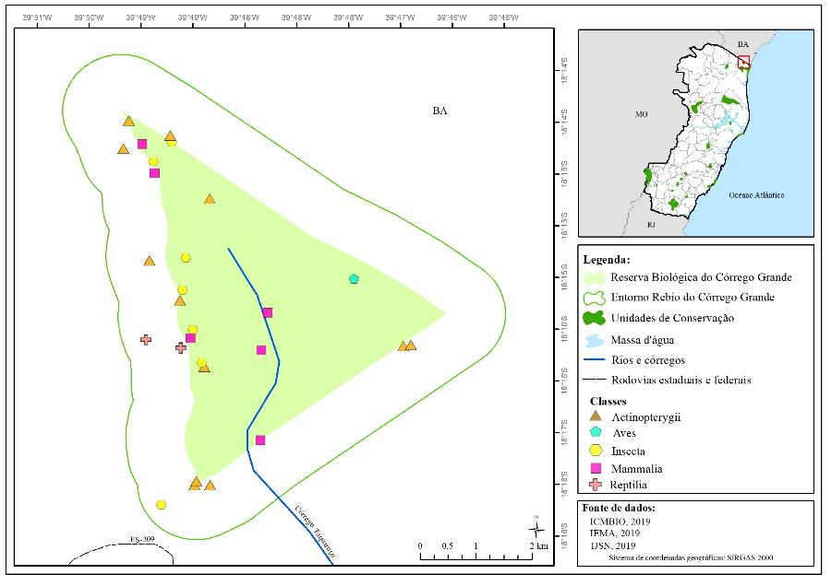

**Figura 111**. Mapa da distribuição dos registros de fauna, representando as classes Actinopterygii, Aves, Insecta, Mammalia e Reptilia, ocorrentes na Reserva Biológica do Córrego Grande.

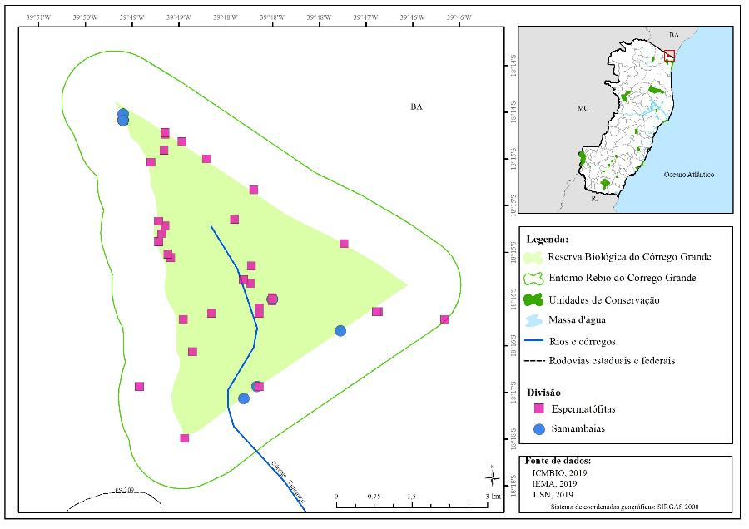

**Figura 112**. Mapa da distribuição dos registros de flora, representando as Divisões Espermatófitas e Samambaias, ocorrentes na Reserva Biológica do Córrego Grande.

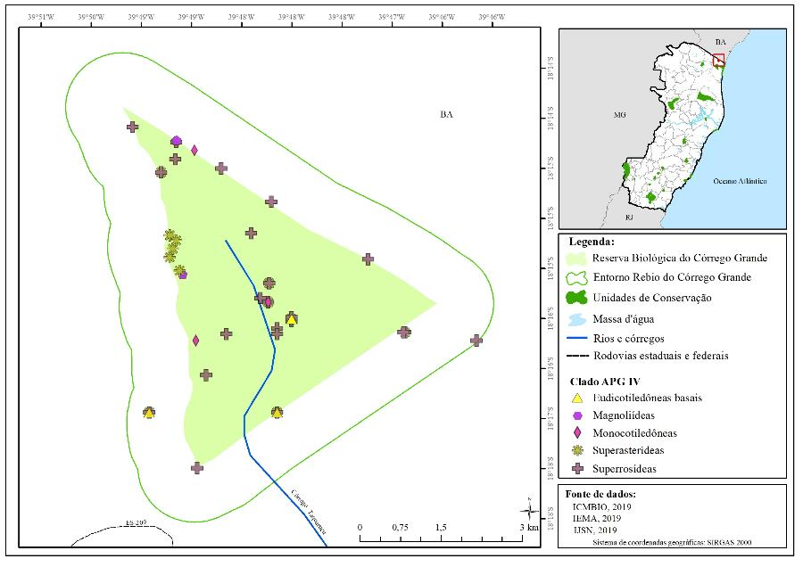

**Figura 113**. Mapa da distribuição dos registros de flora representando os Clados APG IV: Eudicotiledôneas basais, Magnoliídeas, Monocotiledôneas, Superasterídeas e Superrosídeas, ocorrentes na Reserva Biológica do Córrego Grande.

**Tabela 34**.Distribuição de registros e espécies entre os grupos de fauna na Reserva Biológica do Córrego Grande.

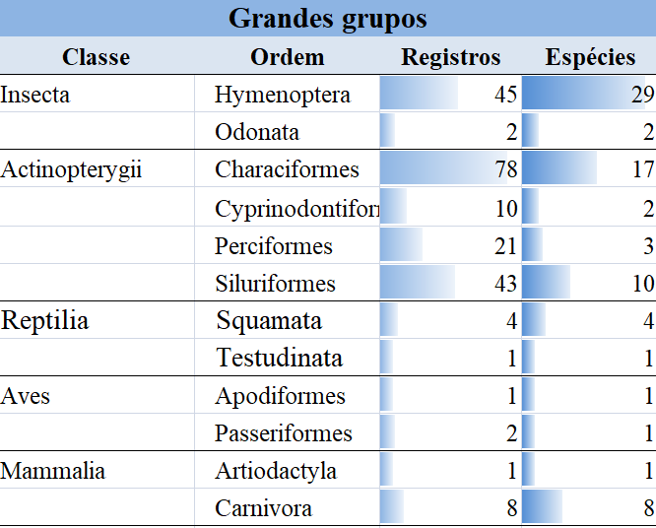

**Tabela 35**.Distribuição de registros e espécies entre os grupos de flora na Reserva Biológica do Córrego Grande.

**Figura 114**. Gráfico demonstrativo de número de coletas de fauna e flora realizadas na Reserva Biológica do Córrego Grande, ao longo do tempo.

O levantamento da fauna revelou que os grupos com maior representatividade de registros são os peixes e os insetos, com 152 e 47 registros, respectivamente. Estes também são os grupos mais diversos da UC, com 32 espécies de peixes e 31 espécies de insetos. A diversidade faunística abrange 38 famílias, sendo que as 10 mais representativas quanto ao número de registros somam 84% e são apresentadas na Figura 115. Dentre as famílias de fauna com maior número de registros, destacam-se os peixes do grupo das piabas da família Characidae, com 54 registros para 12 espécies, e as abelhas da família Apidae, com 34 registros para 23 espécies. Estas também são as famílias com maior diversidade registrada na UC.

Onze espécies registradas na UC estão ameaçadas de extinção no Espírito Santo, sendo quatro categorizadas como VU, quatro EN e três CR. Com relação à lista nacional das espécies ameaçadas de extinção, este número é menor, sendo seis espécies ameaçadas, três espécies VU e três EN (Anexo I).

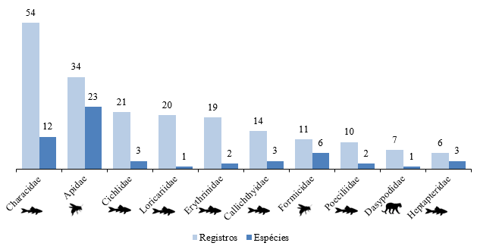

**Figura 115**. Gráfico das famílias mais representativas no inventário faunístico da Reserva Biológica do Córrego Grande.

No levantamento da flora, o grupo mais representativo foi o das angiospermas com 1322 registros, 369 espécies, pertencentes a 91 famílias. Logo após, está o grupo das samambaias, representado pelas monilófitas com 196 registros, 35 espécies e 17 famílias, seguido das licopodófitas com quatro registros indeterminados. Dentre esses, 454 ocorrências (29,8% dos registros totais) são de espécimes identificados apenas em nível de família. A maior abundância de registros e diversidade florística de angiospermas levantadas para a UC pertence à clados derivados: superrosídeas e superasterídeas, que somam 77% das ocorrências e 72% das espécies de espermatófitas. Os demais clados de angiospermas representados foram, em ordem decrescente de abundância de registros e riqueza: monocotiledôneas, magnoliídeas, eudicotiledôneas basais, e grado ANA (Tabela 67). As famílias com maior número de espécies de angiospermas foi Fabaceae, com 29 espécies e Myrtaceae, com 28 espécies. Entre as samambaias, a maior abundância de registros, bem como diversidade de espécies está entre as monilófitas, a famílias mais representativa foi Dryopteridaceae, com 46 registros e cinco espécies, embora a família Polypodicaceae tenha apresentado mais espécies, um total de oito (Figura 110). Entre as samambaias, a família Selaginellacee foi a única com registros no inventário.

Das espécies de plantas levantadas, 16 estão ameaçadas de extinção a nível nacional, sendo sete espécies classificadas na categoria VU, oito EN e uma CR. Já a nível estadual, a UC possui 41 espécies ameaçadas, sendo 26 VU, 14 EN e uma CR (Anexo I).

**Figura 116**. Gráfico das famílias mais representativas no inventário florístico da Reserva Biológica do Córrego Grande.

# Reserva Biológica do Córrego do Veado

A Reserva Biológica do Córrego do Veado é uma Unidade de Conservação administrada pelo ICMBio localizada no extremo norte capixaba, no município de Pinheiros, a uma distância de aproximadamente 24 km da divisa dos estados da Bahia e Espírito Santo. A UC possui uma área de 2.392 ha e encontra-se rodeada por propriedades com silvicultura de eucalipto. Seu nome remete ao riacho Córrego do Veado, um tributário do rio Itaúnas, que corta a UC de oeste para leste. O nome do córrego deve-se, possivelmente, à ocorrência do veado-mateiro (*Mazama* cf. *americana* Erxleben, 1777) na região.

A REBIO do Córrego do Veado é a segunda UC mais antiga do ES criada a partir do Decreto Estadual nº 55, de 20 de setembro de 1948. A criação da UC baseou-se nas recomendações feitas pelo Conselho Florestal do Espírito Santo, a partir do levantamento fitogeográfico do ES e das análises do naturalista Augusto Ruschi no seu trabalho de agrimensor, visando proteger os remanescentes florestais capixabas bem preservados. A área original proposta pelo decreto para a criação da chamada “Reserva da Flora Sub-higrófila” era de 10.000 ha e encontrava-se sob concessão do estado para a Companhia Industrial de Madeiras Barra de São Mateus (erroneamente chamada no decreto de Companhia Industrial de Madeiras Conceição da Barra). Possivelmente, esta reserva referia-se à reserva florestal criada pelo Decreto-Lei Estadual nº 12.958, de 30 de setembro de 1941 para o “2º distrito do Município de Conceição da Barra e à margem esquerda do braço sul do rio Itaúnas, a partir de sua cabeceira” (Santos, 2016), mesmo decreto que criou a Reserva Florestal de Barra Seca (parte da atual REBIO de Sooretama). Em 1955 (e não 1970, como informado no plano de manejo da REBIO - IBAMA, 2000a), o governo estadual autorizou a transferência de cinco de suas reservas para o governo federal por meio da Lei Estadual nº 976, de 10 de dezembro, com a UC já sendo chamada de Córrego do Veado e assumida pelo Instituto Brasileiro de Desenvolvimento Florestal (IBDF, atual Instituto Brasileiro do Meio Ambiente e dos Recursos Naturais Renováveis - IBAMA). Em 1982, a área da reserva florestal foi transformada na Reserva Biológica do Córrego do Veado por meio do Decreto Presidencial nº 87.590, de 20 de setembro, porém, possuindo apenas 1.854 ha dos 10.000 ha originalmente planejados em 1948. Dois anos depois, a área da UC foi ampliada para seu tamanho atual através do Decreto Presidencial nº 89.569, de 23 de abril de 1984.

O plano de manejo da UC foi criado no ano de 2000 (IBAMA, 2000a) e contém informações sucintas sobre a caracterização física, biológica, organizacional, logística e estrutural, com foco nas informações de manejo e recuperação da área. As poucas informações a respeito da biodiversidade são baseadas na tese de doutorado de Chiarello (1997), alguns artigos científicos e nas observações dos funcionários da UC, apresentando evidências em vegetais com interesse econômico, mamíferos e algumas aves, não sendo apresentadas listas de espécies.

A fauna da UC é composta por cerca de 20 espécies de aves e 25 de mamíferos. Já a flora compreende aproximadamente 40 espécies. O plano de manejo não apresenta números das espécies, apenas algumas citações no texto (pp. 86-87 para flora e 89 para fauna), sendo difícil chegar a um número exato da composição de sua biodiversidade (IBAMA, 2000a).

A UC tem como objetivos:

- Preservar amostra representativa da floresta de tabuleiro da Mata Atlântica;

- Proteger espécies da flora endêmicas, raras, ameaçadas de extinção ou de elevado. valor comercial da Mata Atlântica de Tabuleiro como: gonçalo-alves (*Astronium* spp.), jacarandá (*Dalbergia nigra*), vinhático (*Platimenia foliosa* = *Plathymenia reticulata*), jequitibá (*Cariniana* spp.), peroba-do-campo (*Aspidosperma tomentosum*), braúna (*Schinopsis brasiliensis*) e copaiba (*Copaifera langsdorffii*);

- Proteger espécies da fauna raras, vulneráveis ou ameaçadas de extinção, no âmbito local, regional e nacional, em especial o tatu-de-rabo-mole (*Cabassous* sp.), o tatu-de-sete-cintas (*Dasypus septemcinctus*), o tatu-peba (*Euphractus sexcinctus*), a lontra (*Lutra longicaudis* = *Lontra longicaudis*), o ouriço-preto (*Chaetomys subspinosus*) e o beija-flor balança-rabo-canela (*Ranphodon dohrnii* = *Glaucis dohrnii*);

- Contribuir para a proteção de tributários das bacias do rio do Sul e Itaúnas;

- Garantir a evolução natural dos ecossistemas protegidos pela REBIO;

- Servir como laboratório e centro de difusão de experiências de recuperação de áreas de florestas nativas degradadas pelo fogo;

- Expandir para a Zona de Amortecimento o conceito de preservação/conservação;

- Recuperar ambientes naturais e incentivar o uso racional dos recursos naturais;

- Servir de banco de germoplasma "in situ";

- Possibilitar a realização de pesquisas científicas e monitoramento ambiental para acompanhamento da evolução natural das espécies, dos ambientes naturais e dos processos ecológicos, bem como dos efeitos dos processos que contribuem para a degradação da biodiversidade;

- Propiciar oportunidades de educação ambiental;

- Proteger espécies da fauna endêmicas das mussunungas/nativos e áreas alagadas;

- Fomentar a divulgação de técnicas de conservação da natureza;

- Contribuir para a consolidação do "Corredor Central da Mata Atlântica".

O ecossistema presente na UC é a Floresta Ombrófila Densa com formação de mata de tabuleiro. A REBIO está totalmente inserida na sub-bacia do Rio do Sul (também chamado braço sul do rio Itaúnas), um afluente da margem direita do trecho médio da bacia do rio Itaúnas, que é a quarta maior bacia hidrográfica e a mais setentrional do estado. Sua formação vegetal é composta majoritariamente por mata secundária de estágio médio e avançado de regeneração. As ameaças e impactos antrópicos mais relevantes são a caça, a extração de palmito, orquídeas e madeiras, a desertificação e seca dos rios no extremo norte do Espírito Santo e Sul da Bahia, e riscos de incêndio, pelo fato da UC estar rodeada por culturas diversas e pastos.

O levantamento da biodiversidade da UC revelou 1.224 ocorrências de organismos de fauna e flora (Figuras 117-120; Tabelas 36 e 37) pertencentes a 415 espécies, sendo 241 ocorrências de fauna (90 espécies) e 1.019 ocorrências de flora (345 espécies). Esses dados são resultados de coletas realizadas na UC a partir de 1983 para a flora e 1990 para a fauna, tendo seu ápice amostral no quinquênio de 2011-2015 para fauna e 2006-2010 para flora (Figura 121). Um total de ?? registros de flora encontra-se sem data de coleta e não puderam ser incluídos na análise gráfica.

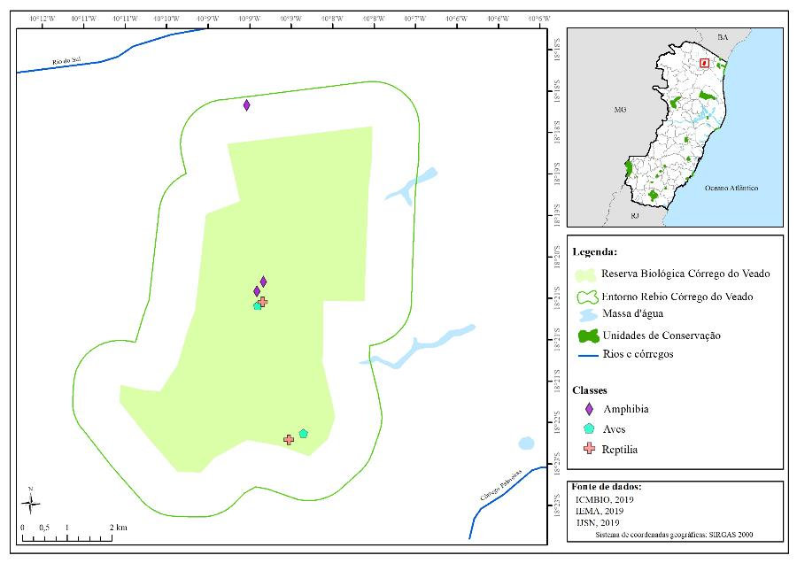

**Figura 117**. Mapa da distribuição dos registros de fauna, representando as classes Amphibia, Aves e Reptilia, ocorrentes na Reserva Biológica do Córrego do Veado.

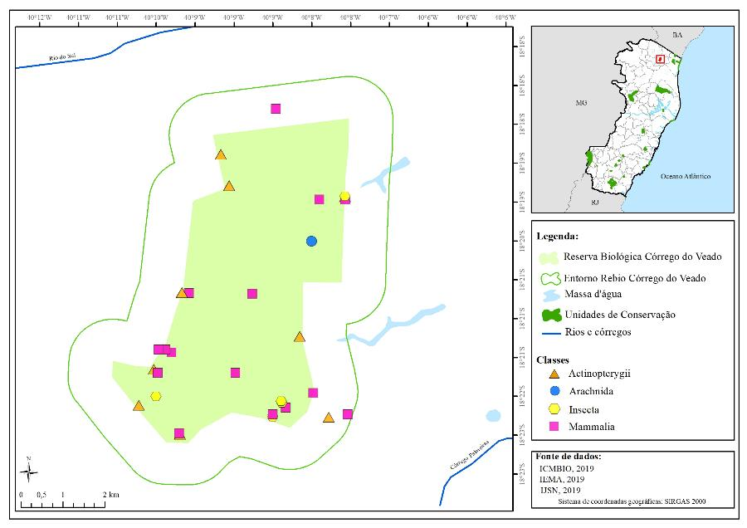

**Figura 118**. Mapa da distribuição dos registros de fauna, representando as classes Actinopterygii, Arachnida, Insecta e Mammalia, ocorrentes na Reserva Biológica do Córrego do Veado.

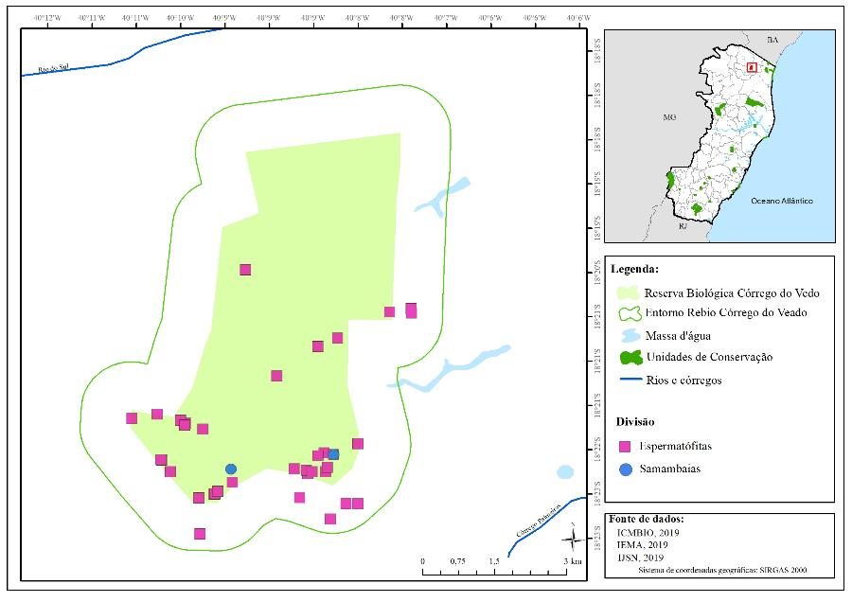

**Figura 119**. Mapa da distribuição dos registros de flora, representando as Divisões Espermatófitas e Samambaias, ocorrentes na Reserva Biológica do Córrego Grande do Veado.

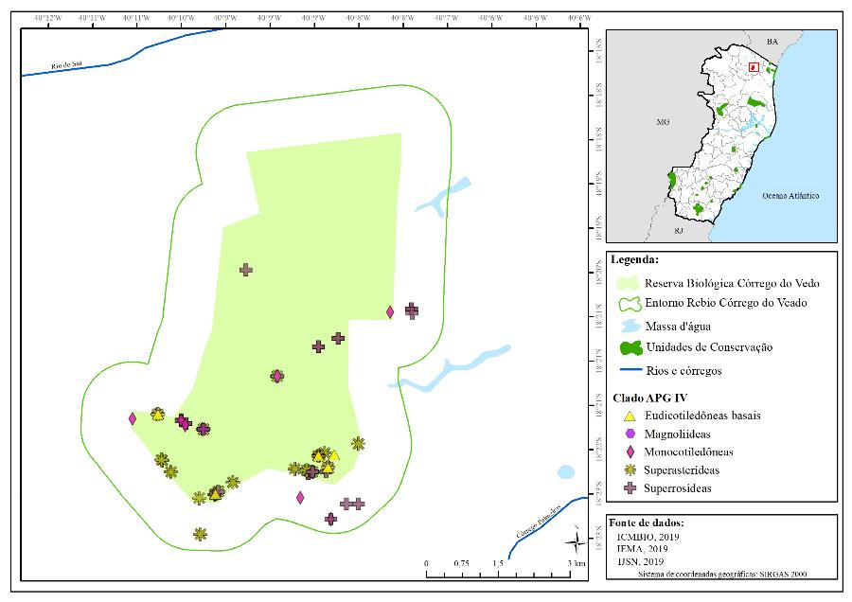

**Figura 120**. Mapa da distribuição dos registros de flora representando os Clados APG IV: Eudicotiledôneas basais, Magnoliídeas, Monocotiledôneas, Superasterídeas e Superrosídeas, ocorrentes na Reserva Biológica do Córrego do Veado.

**Tabela 36**.Distribuição de registros e espécies entre os grupos de fauna na Reserva Biológica do Córrego do Veado.

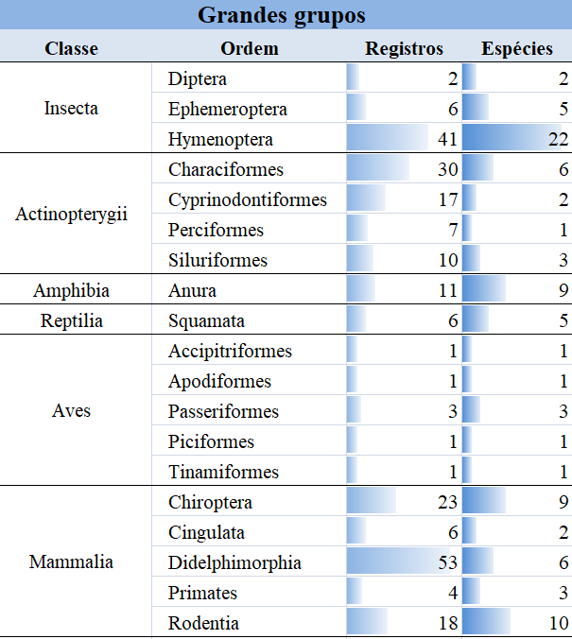

**Tabela 37**.Distribuição de registros e espécies entre os grupos de flora na Reserva Biológica do Córrego do Veado.

**Figura 121**. Gráfico demonstrativo de número de coletas de fauna e flora realizadas na Reserva Biológica do Córrego do Veado, ao longo do tempo.

O levantamento da fauna revelou que os grupos com maior representatividade de registros são os mamíferos e os peixes, com 119 e 64 registros, respectivamente. Contudo, os grupos mais diversos são os mamíferos, com 45 espécies e os insetos com 29 espécies. A diversidade faunística levantada abrange 32 famílias, sendo que as 10 mais representativas quanto ao número de registros somam 79% e são apresentadas na Figura 122. Dentre as famílias de fauna com maior número de registros, destacam-se os marsupiais (gambás e cuícas) da família Didelphidae, com 53 registros para seis espécies, e as abelhas da família Apidae, com 41 registros para 22 espécies. As famílias com maior diversidade registrada são as abelhas da família Apidae (Insecta), com 22 espécies, e os morcegos da família Phyllostomidae (Mammalia), com sete espécies.

Dez espécies estão ameaçadas de extinção no Espírito Santo, sendo duas categorizada como VU, seis EN e duas CR. Com relação à lista nacional, este número é um pouco menor, sendo que sete espécies são consideradas ameaçadas, cinco VU e duas EN (Anexo I).

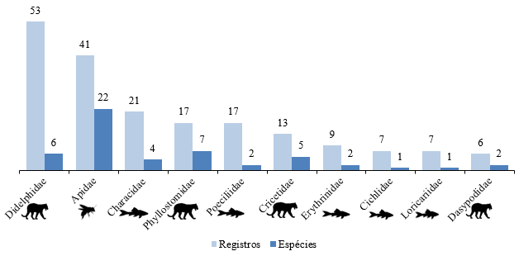

**Figura 122**. Gráfico das famílias mais representativas no inventário faunístico da Reserva Biológica do Córrego do Veado.

No levantamento da flora, o grupo mais representativo foi o das angiospermas com 907 registros, 309 espécies, pertencentes a 83 famílias. Logo após, está o grupo das samambaias, representado pelas monilófitas com 110 registros, 35 espécies e 11 famílias e pelas licopodófitas com dois registros de apenas uma espécie e uma família. Dentre esses, 358 ocorrências (35,13% dos registros totais) são de espécimes identificados apenas em nível de família. A maior abundância de registros e diversidade florística de angiospermas pertence à clados derivados: superrosídeas e superasterídeas, que somam 80% das ocorrências e 76% das espécies de espermatófitas. Os demais clados de angiospermas representados foram, em ordem decrescente de abundância de registros e riqueza: monocotiledôneas, magnoliídeas e eudicotiledôneas basais como mostra a Tabela 37. A família com maior número de espécies de angiospermas foi Fabaceae, com 41 espécies, seguida das Myrtaceae, com 26 espécies. Entre as samambaias a maior abundância de registros, bem como diversidade de espécies está entre as monilófitas, e a família mais representativa foi Pteridaceae, com 68 registros e 16 espécies. Entre as samambaias a família Selaginellacee foi a única com registros no inventário (Figura 123).

Das espécies de plantas levantadas, 15 estão ameaçadas e extinção a nível nacional, sendo nove espécies classificadas na categoria VU e seis EN. Já a nível estadual, a UC possui 35 espécies ameaçadas, sendo 23 VU, 12 EN, e uma CR. A bromélia *Hohenbergia mutabilis* Leme & L.Kollmann é a única que está categorizada como CR no Espírito Santo e foi descrita a partir de coletas nesta UC.

**Figura 123**. Gráfico das famílias mais representativas no inventário florístico da Reserva Biológica do Córrego Grande.

# Reserva Biológica de Sooretama

A Reserva Biológica de Sooretama é administrada ICMBio e está localizada nos municípios de Sooretama, Linhares, Jaguaré e Vila Valério, abrangendo uma área de 24.000 ha, que em conjunto com outras áreas protegidas da região, formam o Bloco Linhares-Sooretama (Sousa & Srbek-Araujo, 2017), com mais de 50.000 ha de vegetação nativa. O nome da reserva é uma referência à forma como os índios botocudos, no dialeto tupi-guarani, se referiam a região como a terra dos bichos da mata “soo-retama”.

A criação da Reserva Florestal de Barra Seca, através do Decreto 12.958, de 30 de setembro de 1941, pelo governo do estado do Espírito Santo marca o início do que, futuramente, viria a compor a atual REBIO de Sooretama. No mesmo ano, a criação do Selo Pró Fauna (Decreto de Lei 3.942, de 17 de novembro de 1941), incentivou a organização de parques de reserva de animais silvestres no Brasil (IBDF, 1981). Na época, o Ministério da Agricultura, encomendou à Álvaro Aguirre um estudo sobre a viabilidade da criação de um desses parques no Espírito Santo (IBDF, 1981). Nesse estudo, Aguirre afirma a importância de proteger a zona florestal localizada entre o rio Barra Seca, o Ribeirão Cupido e a estrada que liga Linhares a São Mateus (ES 358). Como as terras mencionadas por Aguirre, pertenciam ao governo do ES, o governo federal fez um acordo, de 20 anos, com ambas as partes para instalar o parque nessas terras. No entanto, o acordo foi impugnado pelo Ministério da Fazenda, sob a alegação de que não poderia haver aporte financeiro para a construção do parque, sendo essas terras propriedade do governo do estado e não da União (IBDF, 1981). Foi então, que em 1943, o governo do estado do Espírito Santo doou essas terras, com aproximadamente 12 mil ha, ao governo federal através do Decreto nº 14.977, de 21 de setembro de 1943, criando o primeiro Parque de Reserva, Refúgio e Criação de Animais Silvestres do Brasil (IBDF, 1981).

Em 1955, através da Lei n° 976, de 10 de dezembro daquele ano, o governo do estado doou ao governo federal a Reserva Florestal de Barra Seca, com aproximadamente 10.200 ha, que havia sido criada em 1941, através do Decreto 12.958, de 30 de setembro (IBDF, 1981). Entretanto, apenas em 1963 a União aceitou a doação da área (Decreto 2.057, de 16 de janeiro de 1963) e somente em 1965, houve o repasse da escritura que legalizou a posse e domínio da Reserva Florestal de Barra Seca pelo governo federal (IBDF, 1981).

O Parque de Reserva, Refúgio e Criação de Animais Silvestres Sooretama, recebeu a denominação de Reserva Biológica de Sooretama em 1969, através da Portaria 939, de 06 de junho daquele ano (IBDF, 1981; ICMBio, 2020). Paralelamente, sucessivos conflitos de uso e posse de terra ocorreram na região, principalmente, por parte da Companhia Vale do Rio Doce (CVRD), que tinha interesse em adquirir a área da reserva que era contígua a uma área de mata já adquirida pela companhia, e que juntas serviriam como estoque de madeira, para a fabricação de dormentes usados nas linhas férreas (IBDF, 1981; Santos, 2016). A situação só foi resolvida na década de 1970, quando o Instituto Brasileiro de Florestas (IBDF) incorporou a Reserva Florestal de Barra Seca, abrangendo a lagoa do Macuco, à Reserva Biológica de Sooretama, através da Portaria IBDF nº 2.015, de 04 de março de 1971, ampliando o tamanho da UC para 24.000 ha (IBDF, 1981; ICMBio, 2020).

O primeiro plano de manejo foi criado em 1981 e alertava sobre a construção da BR 101, que atravessa a UC de modo irregular, pois desde 1965 a UC já era considerada uma área protegida pelo Código Florestal (Lei nº 4.771, de 15 de setembro de 1965). Em 1982, após um ano da publicação do plano de manejo, o Decreto nº 87.588, de 20 de setembro de 1982, oficializou a criação da Reserva Biológica de Sooretama.

No ano de 2000 a UC passou a pertencer à categoria das Unidades de Conservação de Proteção Integral, de acordo com o Sistema Nacional de Unidades de Conservação da Natureza (SNUC), de acordo com a Lei nº 9.885, de 18 de julho do mesmo ano. O IBDF ficou responsável por sua administração até ser sucedido pelo Instituto Brasileiro do Meio Ambiente e dos Recursos Naturais Renováveis (IBAMA), que atuou na gestão da UC até 2007 quando, através da Lei nº 11.516, de 28 de agosto de 2007, criou-se o Instituto Chico Mendes de Conservação da Biodiversidade (ICMBio), responsável pela gestão das Unidades de Conservação federais conforme disposto no SNUC.

Em 2020, a Portaria 129, de 17 de fevereiro de 2020, aprovou o novo plano de manejo da Reserva Biológica de Sooretama, conforme Portaria n° 298, de 26 de junho de 2019. A Reserva tem como objetivos gerais, indicados em seu plano de manejo, a promoção das seguintes atividades:

- Pesquisa e monitoramento ambiental;

- Visitação com objetivo educacional;

- Coleta de sementes para fins de recuperação de áreas degradadas na própria UC;

- Recuperação ambiental;

- Fiscalização;

- Controle de incêndios.

Os ecossistemas presentes na UC são: floresta de tabuleiro, floresta ombrófila densa, floresta estacional semidecidual, ambiente fluviolacustre, muçununga e matas ciliares (Peixoto et al., 2008). A UC está em uma das áreas prioritárias para a conservação da natureza (Mittermeier et al. 1998), por ser um centro de endemismo e diversidade de espécies.

O entorno da UC abrange, pelo menos, 16 sub-bacias e todas deságuam nos rios Barra Seca e Cupido, formando a Lagoa do Macuco (ICMBio, 2020). O córrego Quirino, embora nasça fora dos limites da UC, é o maior da REBIO e deságua no córrego Cupido. A produção de água é um dos serviços ecossistêmicos mais importantes da UC, em função da reserva hídrica e da existência de seus córregos e rios. A REBIO de Sooretama faz parte do corredor ecológico capixaba SOCOMGO, juntamente com a REBIO de Comboios e a FLONA de Goytacazes, criado por meio do Decreto Estadual nº 2529-R, em 02 de junho de 2010.

Os impactos antrópicos mais relevantes são a caça, que é praticada em toda região de maneira profissional (Souza & Srbek-Araujo, 2017), e o tráfego intenso da BR 101, que é a causa de muitos atropelamentos de animais. Existe ainda, a demanda do entorno pelo uso da água de verte para o interior da reserva, que acaba por ser retida através de barramentos e poços artesianos, o que é drenado para a reserva chega cheio de sedimentos e defensivos químicos (ICMBio, 2020).

O primeiro plano de manejo da UC (IBDF, 1981) citava a ocorrência de 50 espécies da fauna e 63 espécies da flora. A nova versão (ICMBIO, 2020) destaca apenas os grandes mamíferos da região (*Panthera onca*, *Tapirus terrestris* e *Callicebus personatus*), além de citar que a UC possui, pelo menos, 41 espécies de aves endêmicas, como o mutum-de-bico-vermelho (*Crax blumenbachii*). Com relação à flora, a UC registra a ocorrência da espécie símbolo do ES, o jequitibá-rosa (*Cariniana legalis*) e exemplares importantes de diferentes extratos arbóreos como, angelim-da-baixada (*Andira anthelmia*) nas áreas de muçununga, palmeira indaiá (*Atallea indaya*) e cipó-cravo (*Tynnanthus elegans*).

O levantamento da biodiversidade da UC revelou 3.639 ocorrências de organismos de fauna e flora (Figuras 124-127; Tabelas 38 e 39) pertencentes a 937 espécies, sendo 1.489 ocorrências de fauna (240 espécies) e 1.989 ocorrências de flora (667 espécies). Esses dados são resultados de coletas realizadas na UC a partir de 1911, sendo que para aquele ano há um registro de flora e as amostragens subsequentes ocorreram a partir de 1940 para a fauna e 1947 para a flora. O ápice amostral tanto para a fauna quanto para a flora ocorreu no quinquênio de 2011-2015 (Figura 128). Um total de 1052 registros, sendo 983 de fauna e 69 de flora, encontra-se sem data de coleta e não puderam ser incluídos na análise gráfica.

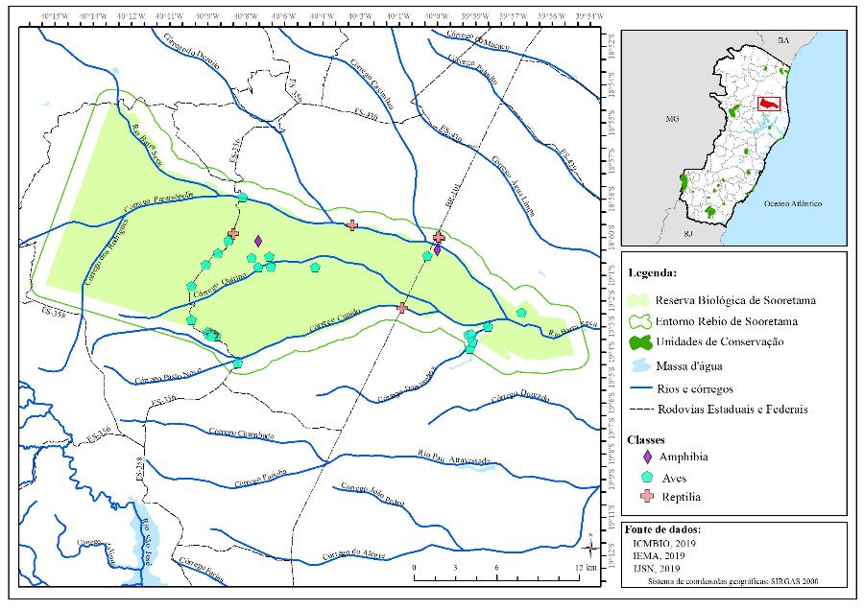

**Figura 124**. Mapa da distribuição dos registros de fauna, representando as classes Amphibia, Aves e Reptilia, ocorrentes na Reserva Biológica de Sooretama.

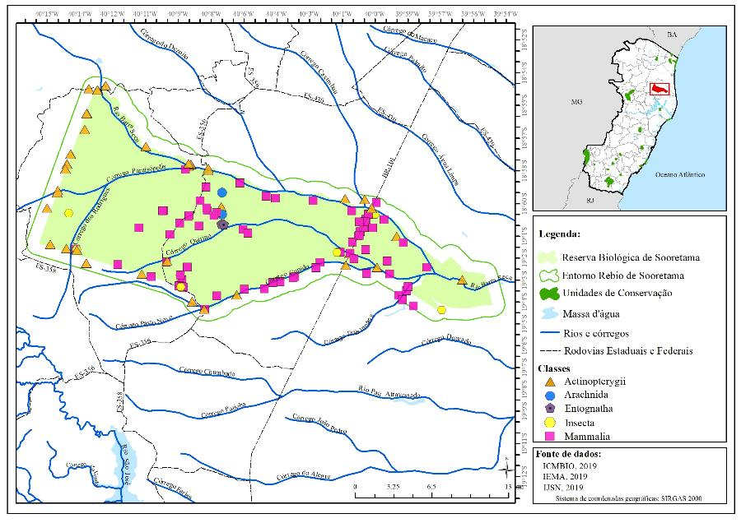

**Figura 125**. Mapa da distribuição dos registros de fauna, representando as classes Actinopterygii, Arachnida, Entognatha, Insecta e Mammalia, ocorrentes na Reserva Biológica de Sooretama.

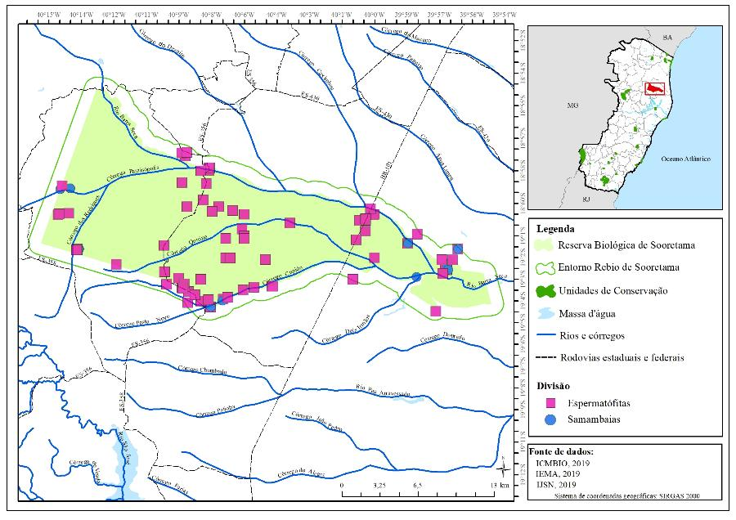

**Figura 126**. Mapa da distribuição dos registros de flora, representando as Divisões Espermatófitas e Samambaias, ocorrentes na Reserva Biológica de Sooretama.

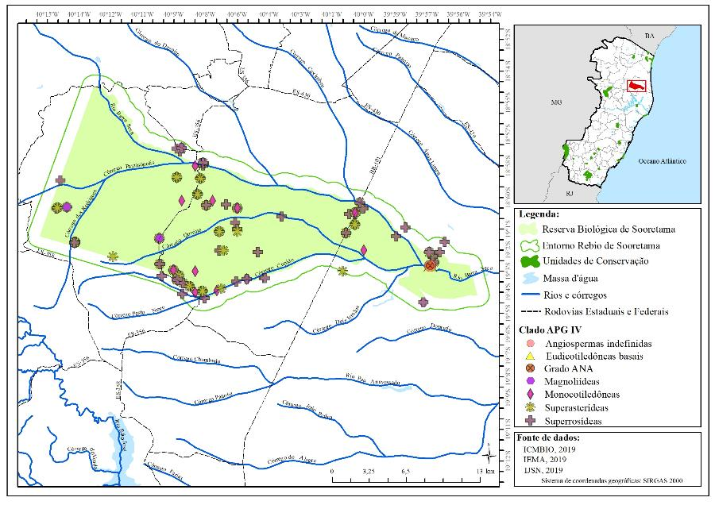

**Figura 127**. Mapa da distribuição dos registros de flora representando os Clados APG IV: Angiospermas indefinidas, Eudicotiledôneas basais, Grado ANA, Magnoliídeas, Monocotiledôneas, Superasterídeas e Superrosídeas, ocorrentes na Reserva Biológica de Sooretama.

**Tabela 38**.Distribuição de registros e espécies entre os grupos de fauna na Reserva Biológica de Sooretama.

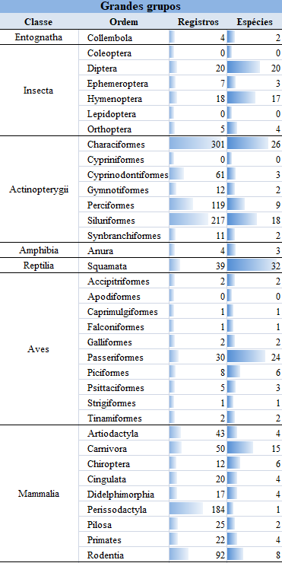

**Tabela 39**.Distribuição de registros e espécies entre os grupos de flora na Reserva Biológica de Sooretama.

**Figura 128**. Gráfico demonstrativo de número de coletas de fauna e flora realizadas na Reserva Biológica de Sooretama, ao longo do tempo.

O levantamento da fauna revelou que os grupos com maior representatividade de registros são os peixes e os mamíferos, com 871 e 466 registros, respectivamente. Estes também são os grupos animais mais diversos, com 66 espécies de mamíferos e 49 espécies de peixes. A diversidade faunística levantada para a UC abrange 109 famílias, sendo que as 10 mais representativas quanto ao número de registros somam 67% e são apresentadas na Figura 129. Dentre as famílias de fauna com maior número de registros, destacam-se os peixes do grupo das piabas pertencente à família Characidae, com 195 registros para 17 espécies, e a anta da família Tapiridae, com 184 registros para a espécie *Tapirus terretris* Linnaeus, 1758. As famílias com maior diversidade representam os peixes das famílias Characidae e Cichlidae (Actinopterygii), com 17 e sete espécies respectivamente.

Quarenta e duas espécies registradas na UC estão ameaçadas de extinção no Espírito Santo, sendo 12 categorizadas como VU, 19 EN e 11 CR. Com relação à lista nacional, este número é consideravelmente menor, com 22 espécies ameaçadas, sendo 17 VU, quatro EN e uma CR (Anexo I).

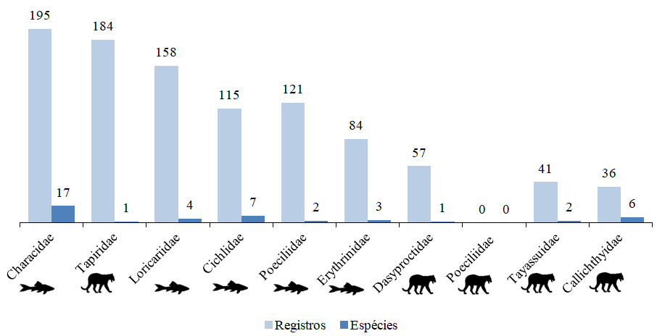

**Figura 129**. Gráfico das famílias mais representativas no inventário faunístico da Reserva Biológica de Sooretama.

No levantamento da flora, o grupo mais representativo foi o das angiospermas com 1894 registros, 608 espécies, pertencentes a 108 famílias. Logo após, está o grupo das samambaias, representado pelas as monilófitas com 91 registros, 57 espécies e 14 famílias, seguido pelas licopodófitas com três registros de duas espécies e duas famílias. No grupo das embriófitas há apenas um registro sem identificação, da família Bryaceae, ou das briófitas verdadeiras. Dentre esses, 555 ocorrências (27,90% dos registros totais) são de espécimes identificados apenas em nível de família. A maior abundância de registros e diversidade florística de angiospermas levantadas para a UC pertence às superrosídeas, com metade das ocorrências e quase metade das espécies, logo após as superasterídeas e monocotiledôneas, que somam cerca de 45% dos registros e espécies das espermatófitas. Os demais clados de angiospermas representados foram, em ordem decrescente de abundância de registros e riqueza: magnoliídeas, eudicotiledôneas basais, angiospermas indefinidas e Grado ANA (Tabela 39). A família com maior número de espécies entre as angiospermas foi Fabaceae, com 68 espécies, e Myrtaceae, com 34 espécies. Entre as samambaias, a maior abundância de registros, bem como diversidade de espécies está entre as monilófitas, as famílias mais representativas foram Pteridaceae com 32 registros e 17 espécies, e Polypodiaceae com 13 registros e nove espécies (Figura 130).

Das espécies de plantas levantadas, 23 estão ameaçadas de extinção a nível nacional, sendo 12 espécies classificadas como VU, nove EN e duas CR. Já a nível estadual, a UC possui 80 espécies ameaçadas, sendo 52 VU, 23 EN e cinco CR. A leguminosa *Dinizia jueirana-facao* G. P. Lewis & G. S. Siqueira, a segunda espécie do gênero e um dos organismos vivos mais pesados, foi descrita a partir de coletas realizadas nesta UC e nos arredores, e está na categoria CR a nível estadual.

**Figura 130**. Gráfico das famílias mais representativas no inventário florístico da Reserva Biológica de Sooretama.

# Reserva Estadual de Desenvolvimento Sustentável Concha D’Ostra

A Reserva de Desenvolvimento Sustentável Concha D’Ostra é uma Unidade de Conservação estadual litorânea administrada pelo IEMA e localizada no sul do Espírito Santo no município de Gurarapari. A UC possui uma área total de 953,5 ha e está totalmente inserida na área urbana da cidade supracitada, sendo rodeada por nove bairros. A UC recebe o nome de um dos quatro manguezais que a compõem (os outros três são Saco do Lameirão, Córrego do Lameirão e Rio Aldeia Velha).

A RDS Concha D’Ostra não possui plano de manejo e é a UC com menos informações disponíveis dentre as avaliadas nesse estudo, além de não terem sido localizados dados oficiais sobre fauna e flora, bem como o seu histórico de criação. Porém, mesmo com condições limitadas, foi possível identificar as principais ameaças à UC, envolvendo ocupação irregular de sua área, poluição da Baía de Guarapari, extração irregular de recursos madeireiros, caça, pesca e catação exploratória.

A UC foi criada inicialmente como Estação Ecológica Estadual por meio da Lei Estadual nº 7.658, de 4 de dezembro de 2003, sendo posteriormente transformada na Reserva Estadual de Desenvolvimento Sustentável, através da Lei Estadual nº 8.464, de 26 de fevereiro de 2007. A partir da leitura de seus atos de criação e da avaliação de sua localização geográfica, ficou claro que a UC foi criada visando proteger o ecossistema de manguezal da Baía de Guarapari e as comunidades tradicionais de pescadores artesanais, catadores de caranguejos e marisqueiros, que habitam a região da expansão urbana do município de Guarapari.

Segundo a Lei Estadual nº 4.464, a reserva tem como objetivos:

- Conservação da natureza;

- Utilização sustentável de seus recursos ambientais;

- Asseguramento das condições e meios necessários à reprodução e melhoria dos modos, qualidade de vida e exploração dos recursos naturais pelas populações de pescadores artesanais, marisqueiros e catadores de caranguejo residentes na localidade.

A RDS Concha D’Ostra está totalmente inserida na Baía de Guarapari, formada pela bacia do rio Jabuti, um pequeno rio costeiro independente rodeado ao norte por afluentes da bacia do rio Jucu e pequenos riachos costeiros de restinga, e à oeste e sul pela bacia do rio Benevente. De acordo com o Cadastro Nacional de Unidades de Conservação (CNUC) (MMA, 2019b) e Garbin et al. (2017), a UC é quase totalmente formada por ambientes de restinga e manguezal, havendo também ambientes de solo encharcado e porções de Floresta Ombrófila Densa de Tabuleiro em sua porção ocidental. Devido à inexistência de um plano de manejo, não há informações disponíveis sobre a fitofisionomia predominante.

O levantamento da biodiversidade da UC revelou 736 ocorrências de organismos de fauna e flora (Figuras 131-134; Tabelas 40 e 41) pertencentes a 237 espécies, sendo 707 ocorrências de fauna (215 espécies) e 29 ocorrências de flora (22 espécies).

Esses dados são resultados de coletas realizadas na UC a partir de 1964 para a flora e 1952 para a fauna, tendo seu ápice amostral no quinquênio de 1996-2000 para a fauna e 1986-1990 para a flora (Figura 135).

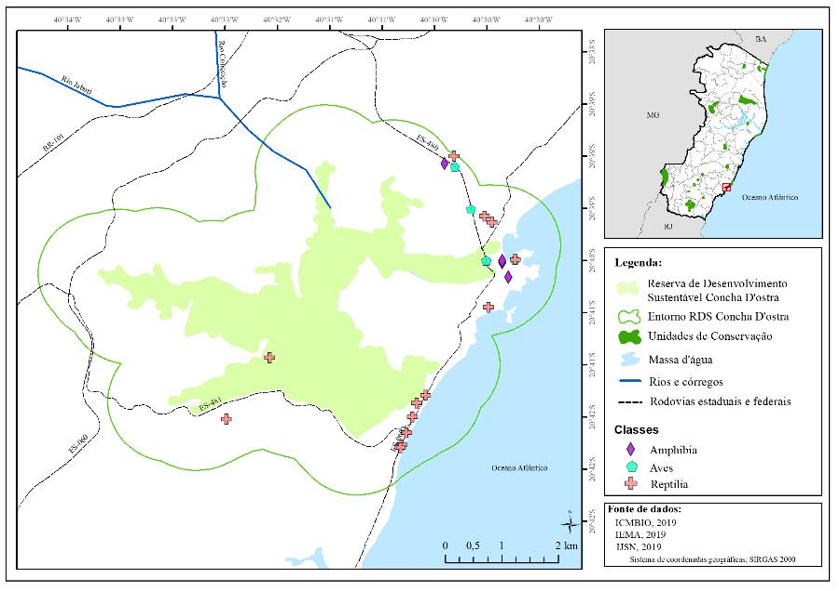

**Figura 131**. Mapa da distribuição dos registros de fauna, representando as classes, Amphibia, Aves e Reptilia ocorrentes na Reserva Estadual de Desenvolvimento Sustentável Concha D’Ostra.

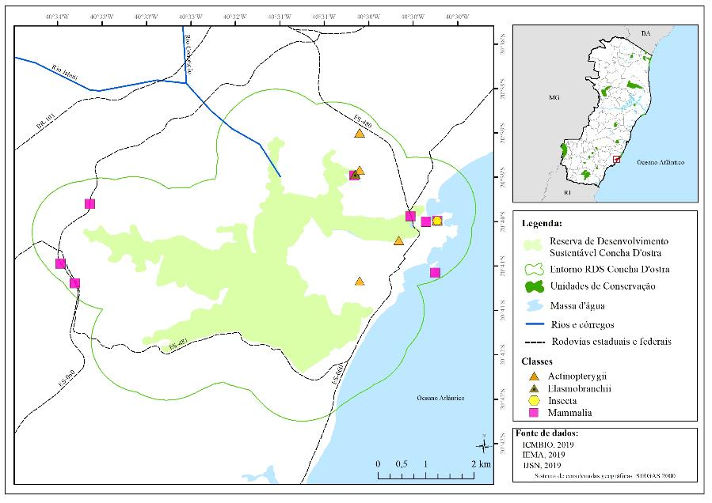

**Figura 132**. Mapa da distribuição dos registros de fauna, representando as classes Actinopterygii, Chondrichthyes, Insecta e Mammalia, ocorrentes na Reserva Estadual de Desenvolvimento Sustentável Concha D’Ostra.

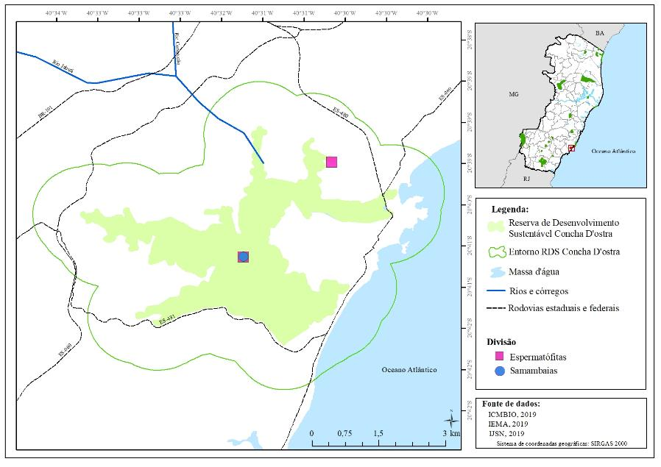

**Figura 133**. Mapa da distribuição dos registros de flora, representando as Divisões Espermatófitas, ocorrentes na Reserva Estadual de Desenvolvimento Sustentável Concha D’Ostra.

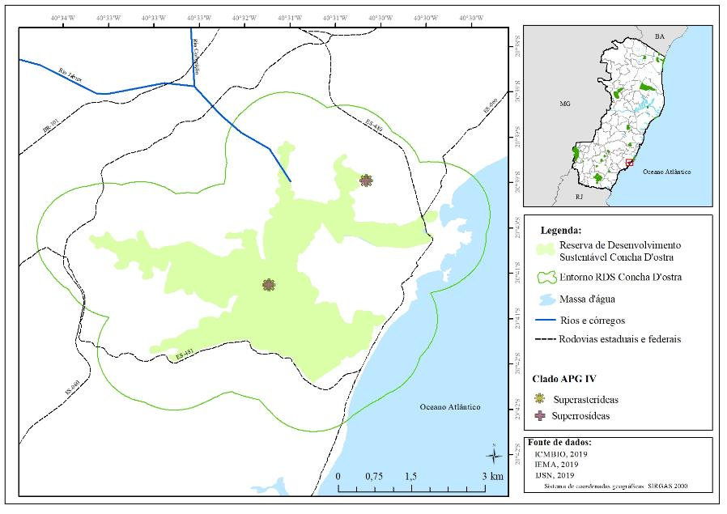

**Figura 134**. Mapa da distribuição dos registros de flora representando os Clados APG IV: Superasterídeas e Superrosídeas, ocorrentes na Reserva Estadual de Desenvolvimento Sustentável Concha D’Ostra.

**Tabela 40**.Distribuição de registros e espécies entre os grupos de fauna na Reserva Estadual de Desenvolvimento Sustentável Concha D’Ostra.

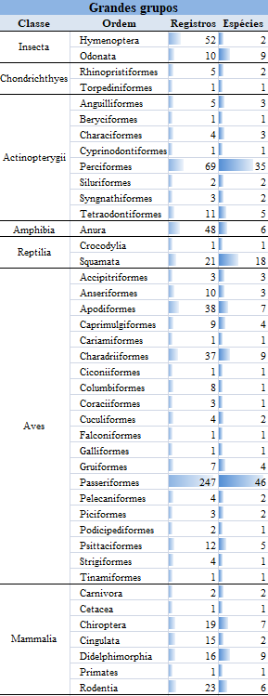

**Tabela 41**.Distribuição de registros e espécies entre os grupos de fauna na Reserva Estadual de Desenvolvimento Sustentável Concha D’Ostra.

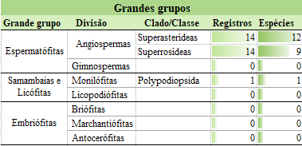

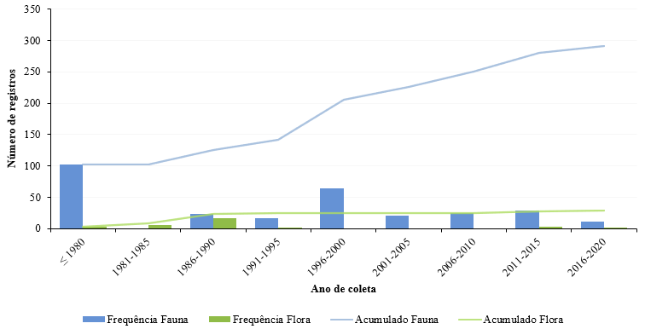

**Figura 135**. Gráfico demonstrativo de número de coletas de fauna e flora realizadas na Reserva Estadual de Desenvolvimento Sustentável Concha D’Ostra, ao longo do tempo.

O levantamento de fauna trata-se basicamente de peixes marinhos provenientes de uma localidade apenas. Os poucos registros de água doce contém nomes de espécies que não ocorrem no ES e precisam de revisão. Contudo, a maior representatividade de registros para a fauna na UC são as aves e os peixes ósseos, com 396 e 96 registros, respectivamente. As aves são os animais mais diversos da UC, seguidos pelos peixes ósseos, os mamíferos e os répteis. A diversidade faunística levantada abrange 98 famílias, sendo que as 10 mais representativas somam 51% dos registros da UC e são apresentadas na Figura 136. Dentre as famílias de fauna com maior número de registros, destacam-se as aves da família Tyrannidae, com 72 registros para 11 espécies e da família Thraupidae, com 68 registros para 12 espécies, como as famílias mais amostradas. Estas também são as famílias com maior diversidade registrada na UC.

Vinte e Uma das espécies registradas na UC estão ameaçadas de extinção no Espírito Santo, sendo 10 categorizadas como VU, oito EN e três CR. Com relação à lista nacional, este número é menor, sendo que oito espécies, estão ameaçados, sendo sete categorizado como VU e uma EN (Anexo I).

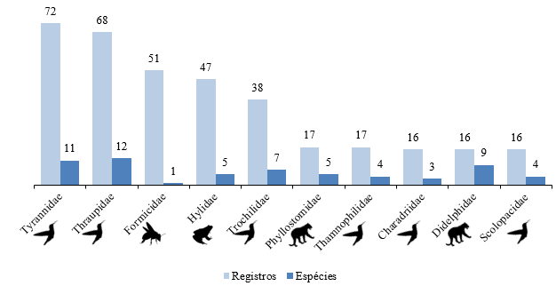

**Figura 136**. Gráfico das famílias mais representativas no inventário faunístico da Reserva Estadual de Desenvolvimento Sustentável Concha D’Ostra.

No levantamento da flora, o grupo mais representativo foi o das angiospermas com 28 registros, 21 espécies, pertencentes a 12 famílias. Além desses, apenas um registro de uma espécie da família Pteridaceae, no grupo das samambaias. A totalidade de ocorrências de angiospermas levantadas pertence à clados derivados: superrosídeas e superasterídeas, como mostra a Tabela 41. A família mais representativa foi Euphorbiaceae, com cinco espécies (Figura 137).

Para esta UC, nenhuma espécie de flora está ameaçada de extinção, a nível nacional ou estadual.

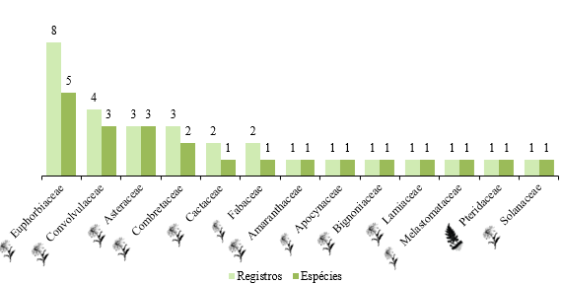

**Figura 137**. Gráfico das famílias mais representativas no inventário florístico da Reserva Estadual de Desenvolvimento Sustentável Concha D’Ostra.

# Lacunas de conhecimento da biodiversidade no estado do Espírito Santo

O levantamento dos dados sobre

Conclusões do que foi apresentado nas unidades de conservação (dados do texto, os quais estão sumarizados, em sua maioria, na planilha de UCs do Google Drive)

- Indicar de forma geral por exemplo:

- Falta de planos de manejo

- Falhas amostrais ou concentração amostral em áreas das UCs

- Falta de identificação de espécimes (necessidade de taxonomistas discutir apontando o número e percentual de registros indet)

- Discrepâncias entre número de registros em coleções e publicações (pegar pelo menos 2 exemplos de fauna)

- Ocorrência de espécies ameaçadas

- Ocorrência de espécies exóticas

- Outros problemas encontrados durante a preparação dos resultados

INFOGRÁFICO

# Perspectivas

# Por que existem lacunas e o que podemos fazer para melhorar o estado de conhecimento sobre a biodiversidade do Espírito Santo?

SÉRGIO

- Apontar possibilidades e soluções para os problemas indicados no tópico anterior

- necessidade de padronização de bancos de dados e de um sistema unificado para o estado (implementação e manutenção da RIMA e seu site)

- Necessidade de informatização e digitalização (botânica) e apoio às de coleções do estado e incentivo ao tombamento de exemplares capixabas no ES (VER SE ISSO FAZ SENTIDO COM OS DADOS DO TEXTO) para centralizar os dados sobre sua biodiversidade

- necessidade de taxonomistas revisando o material já existente nas coleções (fomento à trabalhos de taxonomia)

- necessidade de coletas para grupos específicos ou em áreas específicas, mas não somente (por exemplo nas UCs sem amostragens ou com amostragens concentradas em uma pequena área - fomento à pesquisas de campo em taxonomia e ecologia)

- necessidade de publicação em periódicos dos dados dos pesquisadores capixabas que só constam em bancos de dados/coleções (linha de fomento para tradução, revisão e publicação em periódicos pagos -que são os que tem impacto hoje), talvez também para participação em eventos

- Ver se os dados sustentam ou podem ser utilizados para a continuidade de estudos de criação de corredores ecológicos, novas Unidades de Conservação, ou ampliação das existentes.

- Indicar necessidade de um programa estadual focado na biodiversidade para atender as demandas apresentadas acima (deixar o gancho para a proposta da próxima seção do texto)

# 

# Proposta de formação do programa Mata Atlântica Capixaba

# Objetivos

CONTRATAÇÃO FEITA POR LEANDRO PARA ESCRITA

- apoio às coleções (mobiliário, informatização, insumos, técnicos)

- fomento para coletas e estudos sistemáticos e ecológicos (projetos em rede ou individuais e bolsas de IC, mestrado, doutorado e pós-doutorado)

- fomento para atividade taxonômica/revisão de material tombado (projetos em rede ou individuais e bolsas de IC, mestrado, doutorado e pós-doutorado);

- fomento para publicação de dados em periódicos;

- formação da rede estadual de dados (RIMA) com banco de dados centralizado e padronizado

**7.2 Composição**

Conselho, etc

# Captação de recursos

Fundema/FAPES/SEAMA ...

# Referências Bibliográficas

Abell, R.; Thieme, M. L.; Revenga, C.; Bryer, M.; Kottelat, M.; Bogutskaya, N.; Coad, B.; Mandrak, N.; Balderas, S. C.; Bussing, W.; Stiassny, M. L. J.; Skelton, P.; Allen, G. R.; Unmack, P.; Naseka, A.; NG, R.; Sindorf, N.; Robertson, J.; Armijo, E.; Higgins, J. V.; Heibel, J. J.; Wikramanayake, E.; Olson, D.; López, H. L.; Reis, R. E.; Lundberg, J. G.; Sabaj-Pérez, M. H. & Petry, P. 2008. Freshwater Ecoregions of the World: A New Map of Biogeographic Units for Freshwater Biodiversity Conservation. BioScience, 58(5): 403-414.

A Gazeta. 1984. Desmatamento da Fazenda Klabin tem amparo legal. Vitória: matéria de jornal veiculada em 13 de março de 1984, p.5, c.5-7. Disponível em: http://www.ijsn.es.gov.br/bibliotecaonline/Record/340038. Acesso: 04/03/2020.

Agostinho, A. A.; Pelicice, F. M. & Júlio-JR, H. F. 2006. Biodiversidade e introdução de espécies de peixes: Unidades de Conservação. Pp. 95-117. In: Campos, J. B.; Tossulino, M. G. P. & Müller, R. C. (Orgs.). Unidades de conservação: ações para valorização da biodiversidade. Curitiba: IAP, Instituto Ambiental do Paraná. 348 p.

Amorim, H. B. 1984. Inventário Florestal Nacional. Florestas Nativas. Rio de Janeiro e Espírito Santo. Instituto Brasileiro de Desenvolvimento Florestal. 204 p.

Antonelli, A. 2010. Formação dos Andes e diversificação Neotropical (The Andean uplift and neotropical diversification), pp. 15-19 In: Absy, M. L.; Matos, F. D. A. & Amaral, I. L. (Orgs.). Diversidade vegetal brasileira: conhecimento, conservação e uso. Manaus: Sociedade Botânica do Brasil. 550 p.

APG - ANGIOSPERM PHYLOGENY GROUP. 2016. An update of the Angiosperm Phylogeny Group classification for the orders and families of flowering plants: APG IV. Botanical Journal of the Linnean Society 181:1-20.

Arruda, R. S. V. 1997. Populações tradicionais e a proteção dos recursos naturais em unidades de conservação. In: Anais do I Congresso Brasileiro de Unidades de Conservação, Conferências e Palestras. Universidade Livre do Meio Ambiente, Rede Pró-Unidades de Conservação e Instituto Ambiental do Paraná. Curitiba, p. 351-367.

A Tribuna. 1984. Fazenda Klabin tem área preservada pelo governo. Vitória: matéria de jornal veiculada em 17 de março de 1984, p.9, 1 cad, c.1-2. Disponível em: http://www.ijsn.es.gov.br/bibliotecaonline/Record/339434. Acesso: 04/03/2020.

Bensusan, N. 2006. Conservação da Biodiversidade em áreas protegidas. Rio de Janeiro: Editora FGV, 176 p.

Borges, K. F. & Milward-de-Azevedo, M. A. 2011. Inventário florístico do Parque Estadual da Cachoeira da Fumaça, Alegre/Ibitirama, ES. 6pp. In: Anais do XV Encontro Latino-Americano de Iniciação Científica, XI Encontro Latino-Americano de Pós-Graduação, V Encontro de Iniciação Científica Júnior. São José dos Campos: Universidade do Vale do Paraíba. Disponível em: http://www.inicepg.univap.br/cd/INIC_2011/anais/arquivos/0268_0739_01.pdf. Acesso: 18/12/2019.

Campos, J. B. & Costa-Filho, L. V. 2006. Sistema ou conjunto de Unidades de Conservação? pp. 17-22. In: Campos, J. B.; Tossulino, M. G. P. & Müller, R. C. (Orgs.). Unidades de conservação: ações para valorização da biodiversidade. Curitiba: IAP, Instituto Ambiental do Paraná. 348 p.

Campos, J. B. & Ferreira, G. G. 2007. Revisão do plano de manejo do parque nacional do Caparaó. Relatório de mastofauna. Brasília: Instituto Brasileiro do Meio Ambiente e dos Recursos Naturais Renováveis (IBAMA); MRS Estudos Ambientais. 56 p.

CEPEMAR - Serviços de Consultoria em Meio Ambiente. 2004a. Plano de manejo do Parque Estadual de Itaúnas. Vitória. 199 p.

CEPEMAR - Serviços de Consultoria em Meio Ambiente. 2004b. Plano de Manejo do Parque Estadual da Pedra Azul. Vitória. 595 p.

CEPEMAR. 2007. Plano de manejo do Parque Estadual Paulo César Vinha. Relatório Técnico COM RT.

Chiarello, A. G. 1997. Mammalian community and vegetation structure of Atlantic Forest fragments in south-eastern Brazil. Tese de Doutorado em Ecologia. Cambridge: University of Cambridge. 134 p.

Conservation International do Brasil, Fundação SOS Mata Atlântica, Fundação Biodiversitas, Instituto de Pesquisas Ecológicas, Secretaria do Meio Ambiente do Estado de São Paulo, SEMAD/Instituto Estadual de Florestas-MG. 2000. Avaliação e ações prioritárias para a conservação da biodiversidade da Floresta Atlântica e Campos Sulinos. Brasília: MMA/SBF.

Costa, H. C.; Rodrigues, A. C.; Coelho, C. A. & Feio, R. N. 2014. Répteis da Mata do Paraíso. Pp.113-131. In: Lima, G. S.; Ribeiro, G. A.; Gonçalves, W.; Martins, S. V. & Almeida, M. P. (Orgs.). Ecologia de Mata Atlântica: Estudos Ecológicos na Mata do Paraíso. Publisher: Supremo.

Dean, W. 1996. A ferro e fogo: a história e a devastação da Mata Atlântica brasileira. Companhia das Letras, São Paulo. 484 p.

Dean, W. 2004. A ferro e fogo: a história e a devastação da Mata Atlântica brasileira. 1. ed. São Paulo: Cia. das Letras. 484 p.

Drummond, J. A. L.; Franco, J. L. A. & Ninis, A. B. O estado das áreas protegidas do Brasil - 2006. Brasília, DF, Universidade de Brasília: Observatório de Unidades de Conservação, 200 p.

Dudley, N. (Ed.). 2008. Guidelines for Applying Protected Area Management Categories. Gland, Switzerland: IUCN. 86 p.

Dutra, V. F.; Alves-Araujo, A. & Carrijo, T. T. 2015. Angiosperm Checklist of Espírito Santo: using electronic tools to improve the knowledge of an Atlantic Forest biodiversity hotspot.Rodriguésia, 66:1145-1152.

Fearnside, P. O valor de áreas protegidas para evitar mudança climática na Amazônia. In: Albernaz, A. L. K. M. & Weigand, R. (Orgs.). 2008. Atualização das Áreas Prioritárias para a Conservação e Repartição dos Benefícios da Biodiversidade - Bioma Amazônia. Brasília, DF: Ministério do Meio Ambiente.

Ferreira, L. V.; Venticinque, E. & Almeida, S. 2005. O Desmatamento na Amazônia e a importância das áreas protegidas. Estudos Avançados, [online], 19 (53): 157-166.

Fonseca, G. A. B.; Pinto, L. P. & Rylands, A. B. 1997. Biodiversidade e unidades de conservação. In: Anais do I Congresso Brasileiro de Unidades de Conservação, Conferências e Palestras. Universidade Livre do Meio Ambiente, Rede Pró-Unidades de Conservação e Instituto Ambiental do Paraná, Curitiba, p. 189-209.

Fraga, C. N.; Formigoni, M. H. & Chaves, F. G. (Orgs.). In press.Fauna e flora ameaçadas de extinção no estado do Espírito Santo. Santa Teresa: Instituto Nacional da Mata Atlântica (INMA). 432 p.

Franco, J. L. A.; Dutra e Silva, S.; Drummond, J. A. & Tavares, G. G. 2012. História Ambiental Fronteiras Recursos Naturais e conservação da Natureza. Rio de Janeiro: Editora Garamond.

Galindo-Leal, C. & Câmara, I. G. 2005. Atlantic forest hotspots status: an overview. In: Mata Atlântica biodiversidade, ameaças e perspectivas. C. Galindo-Leal & I. de G. Câmara (Eds.); traduzido por Edma Reis Lamas. – São Paulo: Fundação SOS Mata Atlântica.

Gentry, A. H. 1982. Neotropical floristic diversity: phytogeographical connections between Central and South America, Pleistocene climatic fluctuations, or an accident of the Andean orogeny. Annals of the Missouri Botanical Garden, 69: 557-593.

Goffinet, B.; Buck, W. R. & Shaw, A. J. 2008. Morphology and classification of the Bryophyta, pp. 55-138. In: Goffinet & Shaw (Orgs.) Bryophyte Biology 2nd edition, Cambridge: University Press.

Gonçalves, A. S. 2019. A “caixa-preta” da eucaliptocultura: controvérsias científicas, disputas políticas e projetos de sociedade. Projeto História, São Paulo, 65: 380-415.

Gonçalves, M. R. 1997. Plano de Manejo da REBIO – Augusto Ruschi. Instituto Brasileiro dos Recursos Naturais Renováveis (IBAMA). Brasília.

Hassler, M. L. 2005. A importância das unidades de conservação no Brasil. Sociedade e Natureza, 17(33): 79-89.

IBAMA - Instituto Brasileiro do Meio Ambiente e dos Recursos Naturais Renováveis. 1997. Plano de Manejo da Reserva Biológica de Comboios: Fase 1. Brasília: MMA. 137 p.

IBAMA - Instituto Brasileiro do Meio Ambiente e dos Recursos Naturais Renováveis. 2000a. Plano de Manejo da Reserva Biológica do Córrego do Veado. Brasília: MMA.

IBAMA - Instituto Brasileiro do Meio Ambiente e dos Recursos Naturais Renováveis. 2000b. Plano de Manejo da Reserva Biológica de Córrego Grande. Brasília: MMA. 267 p.

IBDF - Instituto Brasileiro de Defesa Florestal. 1981. Plano de Manejo da Reserva Biológica de Sooretama. Brasília: Instituto Brasileiro de Defesa Florestal (IBDF); Fundação Brasileira para a Conservação da Natureza (FBCN). 70 p.

IBGE – Instituto Brasileiro de Geografia e Estatística. 2012. Manuais técnicos em geociências: Número 1 - Manual técnico da vegetação brasileira. 2ª Edição. Rio de Janeiro: IBGE. 271 p.

ICMBIO – Instituto Chico Mendes de Conservação da Biodiversidade. 2011. Plano de manejo da Floresta Nacional de Pacotuba: Brasília: Ministério do Meio Ambiente. 135 p.

ICMBIO – Instituto Chico Mendes de Conservação da Biodiversidade. 2013a. Plano de manejo do Parque Nacional do Itatiaia: Volume 1 (encartes 1, 2, 3 e 4). Brasília: Ministério do Meio Ambiente. 47 p.

ICMBIO – Instituto Chico Mendes de Conservação da Biodiversidade. 2013b. Plano de manejo da Floresta Nacional de Goytacazes: 2 Volumes. Brasília: Ministério do Meio Ambiente. 202 p. + 95 p.

ICMBIO – Instituto Chico Mendes de Conservação da Biodiversidade. 2015. Plano de manejo do Parque Nacional do Caparaó. Brasília: Ministério do Meio Ambiente. 501 p.

ICMBIO – Instituto Chico Mendes de Conservação da Biodiversidade. 2018a. Livro Vermelho da Fauna Brasileira Ameaçada de Extinção. Vol. I-VII. Brasília: Ministério do Meio Ambiente.

ICMBIO – Instituto Chico Mendes de Conservação da Biodiversidade. 2018b. Plano de manejo da Reserva Biológica de Comboios. Brasília: Ministério do Meio Ambiente. 87 p.

ICMBIO – Instituto Chico Mendes de Conservação da Biodiversidade. 2020. Plano de Manejo da Reserva Biológica de Sooretama. Instituto Chico Mendes de Conservação da Biodiversidade. Brasília: Ministério do Meio Ambiente. 32 p.

IDAF – Instituto de Defesa Agropecuária e Florestal do Espírito Santo. 2000. Plano de manejo do Parque Estadual Cachoeira da Fumaça.

IEMA – Instituto Estadual de Meio Ambiente e Recursos Hídricos do Estado do Espírito Santo. 2017. Plano emergencial de uso público do Parque Estadual da Cachoeira da Fumaça. Cariacica: Secretaria do Meio Ambiente e dos Recursos Hídricos. 43 p.

ISA – Instituto Socioambiental. 2020. Unidades de Conservação do Brasil: Monumento Natural dos Pontões Capixabas. Disponível em: https://uc.socioambiental.org/pt-br/arp/3476. Acesso: 28/01/2020.

Joly, C. A.; Haddad, C. F. B.; Verdade, L. M.; Oliveira; M. C.; Bolzani, V.S; Berlinck, R. G. S. 2011. Diagnóstico da pesquisa em biodiversidade no Brasil. Rev. USP, (89): 114-133. Disponível em: http://rusp.scielo.br/scielo.php?script=sci_arttext&pid=S0103-99892011000200009&lng=pt. Acesso: 28/01/2020.

Jornal do Brasil. 1984. Ruschi perde uma batalha para defender beija-flor: Augusto Ruschi denuncia derrubada de matas na fazenda Klabin. Rio de Janeiro: matéria de jornal veiculada em 19 de fevereiro de 1984, p. 12, 1 cad, c.2-4. Disponível em: http://www.ijsn.es.gov.br/bibliotecaonline/Record/339436. Acesso: 04/03/2020.

Judd, W. S.; Campbell, C. S.; Kellogg, E. A.; Stevens, P. F. & Donoghue, M. J. 2009. Sistemática Vegetal: um enfoque filogenético. 3 Ed. Porto Alegre: Artmed. 464 p.

Lemos de Sá, R. M. & Ferreira, L. V. 1999. Áreas protegidas ou espaços ameaçados: o grau de implementação e a vulnerabilidade das Unidades de Conservação federais brasileiras de Uso Indireto. Série Técnica III. WWF-Brasil.

Lewis, G. P.; Siqueira, G. S.; Banks, H. & Bruneau, A. 2017. The majestic canopy-emergent genus *Dinizia* (Leguminosae: Caesalpinioideae), including a new species endemic to the Brazilian state of Espírito Santo. Kew Bulletin, 72: 1-12, DOI: 10.1007/S12225-017-9720-7.

Luber, J.; Tuler, A. C.; Torres, F.; Christ, J. A.; Guidoni-Martins, K. G.; Zanetti, M.; Hollunder, R. K.; Manhães, V. C.; Zorzanelli, J. P. F.; Mendonça, E. S.; Garbin, M. L. & Carrijo, T. T. 2016. List of angiosperm species in an Atlantic Forest fragment reveals collection gaps in Espírito Santo state, Brazil. Check List, 12(1), 1835: 1-10.

Martinelli, G. & Moraes, M. A. (Orgs.). 2013. Livro vermelho da flora do Brasil. Rio de Janeiro: Andrea Jakobsson, Instituto de Pesquisas Jardim Botânico do Rio de Janeiro. 1100 p.

Mendes, S. L. et al. 2014. O Muriqui: símbolo da Mata Atlântica. 2 ed. Vitória, ES: Instituto de Pesquisas da Mata Atlântica. 156 p.

Mittermeier, R. A.; Myers, N. & Thomsen, J. T. 1998. Biodiversity hotspots and major tropical wilderness areas: approaches to setting conservation priorities. Conserv. Biol., 12(3): 516-520.

MMA – Ministério do Meio Ambiente, Secretaria de Biodiversidade, Departamento de Conservação de Ecossistemas 2017. Estratégia e Plano de Ação Nacionais para a Biodiversidade – EPANB: 2016-2020. Brasília, DF: MMA, 262 p.

MMA – Ministério do Meio Ambiente. 2011. SNUC – Sistema Nacional de Unidades de Conservação da Natureza, PNAP – Plano Nacional de Áreas Protegidas (ampliada e atualizada até outubro de 2011). Brasília: Ministério do Meio Ambiente. Disponível em: http://www.mma.gov.br/biomas/mata-atlantica. Acesso: 05/09/2017.

MMA – Ministério do Meio Ambiente. 2019a. Cadastro Nacional de Unidades de Conservação: Dados consolidados (atualizada em 01/07/2019). Disponível em: http://www.mma.gov.br/areas-protegidas/cadastro-nacional-de-ucs/dados-consolidados. Acesso: 14/08/2019.

MMA – Ministério do Meio Ambiente. 2019b. Cadastro Nacional de Unidades de Conservação: Consulta – Relatórios de UC. Disponível em: http://sistemas.mma.gov.br/cnuc/index.php?ido=relatorioparametrizado.exibeFormularioPortal. Acesso: 14/08/2019.

MMA – Ministério do Meio Ambiente. 2020. Portal da Biodiversidade do Ministério do Meio Ambiente. Disponível em: https://portaldabiodiversidade.icmbio.gov.br/portal/. Acesso: 04/03/2020.

Morsello, C. 2001. Áreas protegidas públicas e privadas: seleção e manejo. Fapesp. São Paulo.

Myers, N.; Mittermeier, R. & Mittermeier, C.; Fonseca, G. A. B. & Kent, J. 2000. Biodiversity hotspots for conservation priorities. Nature, 403: 853-858.

NUPAUB - Núcleo de Apoio à Pesquisa Sobre Populações Humanas e Áreas Úmidas Brasileiras - USP. 1995. Conflitos entre populações humanas e unidades de conservação e Mata Atlântica. São Paulo: Universidade de São Paulo. Relatório. Disponível em: http://nupaub.fflch.usp.br/sites/nupaub.fflch.usp.br/files/color/conflitook.pdf. Acesso: 03/02/2020.

O Estado de São Paulo. 1978. Ruschi apóia a criação de reserva na fazenda Klabin. São Paulo: matéria de jornal veiculada em 23 de fevereiro de 1984, c.1-2, p. 2. Disponível em: http://www.ijsn.es.gov.br/bibliotecaonline/Record/339437. Acesso: 04/03/2020.

Oliveira-Filho, A. T. & Fontes, M. A. L. 2000. Patterns of floristic diferentiation among Atlantic forests in Southeastern Brazil and influence of climate. Biotropica, 32: 793-810.

Olmos, F.; São Bernardo, C. S. & Galetti, M. 2005. O impacto dos Guaranis sobre unidades de conservação. In: F. Ricardo (org.). Terras indígenas e unidades de conservação da natureza: o desafio das sobreposições. Instituto Socioambeintal, São Paulo, p. 246-261.

Pádua, M. T. J.; Coimbra Filho, A. F. & Coimbra Filho, A. F. 1979. Os parques nacionais do Brasil. Incafo.

Paiva, M. P. 2004. Rios e peixes de águas interiores do estado do Espírito Santo (Brasil). Vitória: Instituto Histórico e Geográfico do Espírito Santo. 79 p.

Paula, W. S. & Carvalho, T. 2007. Revisão do plano de manejo do Parque Nacional do Caparaó. Relatório de avifauna. Instituto Brasileiro do Meio Ambiente e dos Recursos Naturais Renováveis (IBAMA) / MRS Estudos Ambientais. Brasília. 96 p.

Peixoto, A. L.; Silva, I. M.; José, O.; Simonelli, M. & Jesus, R. M. 2008. Tabuleiro forests north of the rio Doce: their representation in the Vale do Rio Doce Natural Reserve, Espírito Santo, Brazil. Memoirs of the New York Botanical Garden, 100: 319-350.

Pittock, J.; Finlayson, M.; Aarthington, A. H.; Roux, D.; Matthews, J. H.; Biggs, H.; Harrison, I.; Blom, E.; Flitcroft, R.; Froend, R.; Hermoso, V.; Junk, W.; Kumar, R.; Linke, S.; Nel, J.; Nunes-da-Cunha, C.; Pattnaik, A.; Pollard, S.; Rast, W.; Thieme, M.; Turak, E.; Turpie, J.; Van Niekerk, L.; Willems, D. & Viers, J. 2015. Managing freshwater, river, wetland and estuarine protected areas. p. 569-608. In: Worboys, G. L.; Lockwood, M.; Kothari, A.; Feary, S. & Pulsford, I. (Eds.). Protected area governance and management. Canberra: ANU Press. 966 p.

PLANAVE - Estudos e Projetos de Engenharia. 1996. Plano de Manejo da Reserva Biológica de Duas Bocas - Estado do Espírito Santo. Rio de Janeiro. 237 p.

Ramade, F. 1979. Os lugares de proteção da natureza. p. 453-460. In: Charbonneau, J. P.; Corajoud, M. C.; Daget, J.; Dajoz, R.; Dussart, M.; Friedel, H.; Keiling, J.; Lapoix, F.; Molinier, R.; Oizon, R.; Pellas, P.; Radame, F.; Rodes, M.; Simonnet, D.; Vadrot, C.M. & Dumont, R. Enciclopédia de ecologia. São Paulo: EDUSP, Editora da Universidade de São Paulo. 479 p.

Rezende, G. F. 2014. Unidades de Conservação do Extremo Norte do ES Panorama atual e principais desafios. Anais do III Simpósio sobre a Biodiversidade da Mata Atlântica, p. 79-98.

Rizzini, C.; Aduan, R. E.; Jesus, R. & Garay, I. 1997. Floresta pluvial de tabuleiros, Linhares, ES, Brasil: sistemas primários e secundários. Leandra, 12: 54-76.

Ruschi, A. 1949a. As Reservas Florestais e Biológicas do Estado do Espírito Santo, e a Proteção à Natureza, - Atos oficiais de sua criação. Boletim do Museu de Biologia Prof. Mello Leitão (Sér. Proteção à Natureza), 1A: 1-4.

Ruschi, A. 1949b. As Reservas Florestais e Biológicas do Estado do Espírito Santo. O critério adotado para a denominação dos córregos nelas existentes. O papel dessas Reservas Florestais de Proteção, no desenvolvimento Científico-Cultural da Sociedade. Boletim do Museu de Biologia Prof. Mello Leitão (Sér. Proteção à Natureza), 2: 1-10.

Ruschi, A. 1950. Fitogeografia do Espírito Santo - Considerações gerais sobre a distribuição da flora. Boletim do Museu de Biologia Prof. Mello Leitão (Sér. Botânica), 1: 1-384.

Ruschi, A. 1969. O mapa fitogeográfico atual do Estado do Espírito Santo- Augusto Ruschi. Boletim do Museu de Biologia Prof. Mello Leitão (Sér. Botânica), 30: 1-51.

Ruschi, A. 1976. A necessidade de criação de novas áreas para preservação de espécies raras e ameaçadas de extinção. Boletim do Museu de Biologia Prof. Mello Leitão (Sér. Proteção à Natureza), 48: 1-4.

Sampaio, T. 2010. O tupi na geografia nacional. 5ª Ed. Salvador: Colégio Apoio.

Santos, L. B. 2016. A criação de unidades de conservação no Espírito Santo entre 1940 e 2000: contextualização, conflitos e redes de interesse na apropriação social do meio ambiente. Tese de Doutorado em História. Vitória: Universidade Federal do Espírito Santo. 347 p.

Silva, G. C. & Nascimento, M. T. 2001. Fitossociologia de um remanescente de mata sobre tabuleiros no norte do estado do Rio de Janeiro (Mata do Carvão)Ver. Bras. Bot., São Paulo, 24: 51-62.

Smith, A. R.; Pryer, K. M.; Schuettpelz, E.; Korall, P.; Schneider, H. & Wolf, P. G. 2006. A classification for extant ferns. Taxon, 55: 705-731.

SOS Mata Atlântica. Dados Gerais. Disponível em: https://www.sosma.org.br/conheca/mata-atlantica/#:~:text=PARTICIPE%20COMO%20EMPRESAS,Mata%20Atl%C3%A2ntica,da%20floresta%20que%20existia%20originalmente. Acesso: 14 de Julho de 2020.

SOS Mata Atlântica & Instituto Nacional de Pesquisas Espaciais. 2017. Atlas dos remanescentes florestais da Mata Atlântica: período 2015-2016. São Paulo. 69 p.

SOS Mata Atlântica & Instituto Nacional de Pesquisas Espaciais. 2019. Atlas dos remanescentes florestais da Mata Atlântica: período 2017-2018 (relatório técnico). São Paulo: Fundação SOS Mata Atlântica. 68 p.

Souza, A. J. A. C. & Srbek-Araújo, A. C. 2017. Are we headed towards the defaunation of the last large Atlantic Forest remnants? Poaching activities in one of the largest remnants of the tabuleiro forests in southeastern Brazil. Environmental Monitoring and Assessment, 189: 1-13.

Souza, A. L. de & Resende, J. L. P. de. 1999. Plano de Manejo da Floresta Nacional do Rio Preto. Convênio SIF/IBAMA. Estabelecimento da Floresta Nacional do Rio Preto. Viçosa, MG. 116 p.

Souza, W. O.; Machado, J. O.; Tognella, M. M. P.; Alves-Araújo, A. 2016. Checklist de Angiospermas do Parque Estadual de Itaúnas, Espírito Santo, Brasil. Rodriguésia 67: 571–581.

Pinto, L. P.; Bedê, L.; Paese, A.; Fonseca, M.; Paglia, A. & Lamas, I. 2006. Mata Atlântica Brasileira: os Desafios para Conservação da Biodiversidade de um Hotspot Mundial. P. 91-118. Disponível em: https://www.researchgate.net/publication/262910585_Mata_Atlantica_brasileira_Os_desafios_para_a_conservacao_da_biodiversidade_de_um_hotspot_mundial/citation/download. Acesso: 13 de julho de 2020.

Thiers, B. 2019 [continuously updated]. Index Herbariorum: A global directory of public herbaria and associated. Disponível em: http://sweetgum.nybg.org/science/ih/ Acesso: 04/03/2020.

Thomas, K. 2010. O homem e o mundo natural: mudanças de atitude em relação às plantas e aos animais (1500-1800). São Paulo: Companhia das Letras. 544 p.

Thomaz, L. D. & Monteiro, R. 1997. Composição florística da mata atlântica de encosta da estação Biológica de Santa Lúcia, município de Santa Teresa ES. Boletim do Museu de Biologia Mello Leitão (Nova Série), 7: 3-48.

Toledo, L. F. & Batista, R. F. 2012 Integrative Study of Brazilian Anurans: Geographic Distribution, Size, Environment, Taxonomy, and Conservation. Biotrópica, 44: 785-792.

Toppa, R. H.; Mello, K. & Moraes, M. C. P. 2013. Planejamento de unidades de conservação e geotecnologias: aspectos históricos e aplicações técnicas. pp. 195-215. In: Piratelli, A. J. & Francisco, M. R. (Orgs.). Conservação da biodiversidade: dos conceitos às ações. Rio de Janeiro: Technical Books. 272 p.

Urban, T. 1998. Saudade do matão: relembrando a história da conservação da natureza no Brasil. Curitiba: Editora da UFPR/Fundação O Boticário de Proteção à Natureza/Fundação MacArthur.

WWF-Brasil, 2014. Observatório de UC’s: Biodiversidade em Unidades de Conservação. Mariana Napolitano Ferreira e Paula Hanna Valdujo, coord. – Brasília, 60 p.